**\* 제본시 주의 사항**

1. 겉표지는 KCDI 한국능력개발원에 맞도록 디자인 하시면 됩니다.

**2. 맨뒤 저작권 관련 페이지는 반드시 제본시 추가해 주셔야 됩니다.**

**3. 이 원본 파일은 인쇄용 파일 생성시에만 사용하시고 디스크에 저장하지 마시고 삭제해 주세요.**



안드로이드

고급 전문가 과정 원본

# 목차

1단원 위치기반 애플리케이션

-------------------------------------------------------------------------------------------------------------

1. 위치기반 서비스 ………………………………………………………………………………………………………………..……004

2. 위치 제공자의 종류와 정보 얻기…………………………………………………………………………………………....006

3. 위치 제공자 선택하기………………………………………………………………………………………………………………011

4. 위치 얻기…………………………………………………………………………………………………………………………………..014

5. GPS가 제공하는 다양한 정보 얻기…………………………………………………………………………………………022

6. 근접 경보 사용하기………………………………………………………………………………………………………………….026

7. 지오코드 사용하기……………………………………………………………………………………………………………………031

8. 위치를 구글 Maps 앱으로 나타내기……………………………………………………………………………………….039

9. 위치를 MapView 위젯으로 나타내기………………………………………………………………………………………041

10. MapView에 위젯 배치치하기………………………………………………………………………………………………...050

11. Overlay 사용하기…………………………………………………………………………………………………………………….054

2단원 센서 애플리케이션

-------------------------------------------------------------------------------------------------------------

1. 센서를 이용한 애플리케이션들…………………………………………………………………………………………….….075

2. 장비에 탑재된 센서 조사…………………………………………………………………………………………………………076

3. 센서 이벤트 처리……………………………………………………………………………………………………………………..079

4. 장비의 방향 감지……………………………………………………………………………………………………………………..082

5. 장비의 움직임 감지………………………………………………………………………………………………………………….098

6. 외부 물체 근접 감지………………………………………………………………………………………………………………..106

3단원 네트워크 애플리케이션

-------------------------------------------------------------------------------------------------------------

1. 연결 관리자……………………………………………………………………………………………………………………………..109

2. HTTP 요청 방법……………………………………………………………………………………………………………………….112

3. XML 다운로드와 파싱……………………………………………………………………………………………………………..114

4. JSON 다운로드와 파싱……………………………………………………………………………………………………………122

5. 이미지 다운로드………………………………………………………………………………………………………………………127

6. 비동기 다운로드………………………………………………………………………………………………………………………129

4단원 게임 애플리케이션

-------------------------------------------------------------------------------------------------------------

1. 게임의 분류……………………………………………………………………………………………………………………………...133

2. 이미지 드로잉…………………………………………………………………………………………………………………………..136

3. 캐릭터 기본 설계……………………………………………………………………………………………………………………..141

4. 더블 버퍼링과 SurfaceView……………………………………………………………………………………………………..145

5. 타이머를 이용한 애니메이션……………………………………………………………………………………………………150

6. 터치 이벤트 처리……………………………………………………………………………………………………………………..155

7. 캐릭터 이동……………………………………………………………………………………………………………………………...159

8. 배경 이동………………………………………………………………………………………………………………………………....164

9. 타일 맵……………………………………………………………………………………………………………………………………..169

10. 단일 종류 캐릭터 처리…………………………………………………………………………………………………………..176

11. 캐릭터 충돌…………………………………………………………………………………………………………………………….186

12. 배경 음악과 효과음………………………………………………………………………………………………………………..190

5단원 증강현실 애플리케이션

-------------------------------------------------------------------------------------------------------------

1. 증강현실……………………………………………………………………………………………………………………………………196

2. 증강현실 구현 기술………………………………………………………………………………………………………………….197

3. 카메라 미리보기……………………………………………………………………………………………………………………….200

4. 컨텐츠 겹치기…………………………………………………………………………………………………………………………..204

5. 그리드와 거리 표시………………………………………………………………………………………………………………….207

6. 거리와 방향을 갖는 컨텐츠………………………………………………………………………………………………….….211

7. 장비의 방향에 따라 컨텐츠 회전…………………………………………………………………………………………….220

8. 컨텐츠 터치 이벤트 처리…………………………………………………………………………………………………………222

1단원 위치기반 애플리케이션

1. 위치기반 서비스

2. 위치 제공자의 종류와 정보 얻기

3. 위치 제공자 선택하기

4. 위치 얻기

5. GPS가 제공하는 다양한 정보 얻기

6. 근접 경보 사용하기

7. 지오코드 사용하기

8. 위치를 구글 Maps 앱으로 나타내기

9. 위치를 MapView 위젯으로 나타내기

10. MapView에 위젯 배치치하기

11. Overlay 사용하기

## 1. 위치기반 서비스

위치기반 서비스(LSB:Location Based Service)는 모바일 장비속에 기지국이나 위성항법장치(GPS)와 연결되는 칩을 부착해 위치추적 서비스, 공공안전 서비스등 위치와 관련된 각종 정보를 제공하는 서비스를 일컫는다. 즉 위치정보를 바탕으로 여러 가지 서비스를 제공하는 것이 위치기반 서비스이다.

위치 정보를 얻는 방식은 이동통신 기지국(Cell Tower)을 이용하는 방법과 WiFi 접속 지점을 이용하는 방법 그리고 위성항법장치를 활용한 GPS(Global Positioning System) 방식이 있다. 셀 방식은 2000년을 전후해 개발·보급되기 시작한 방식으로, 위치의 오차 범위가 수km까지 날 수 있어 정확한 위치를 찾기 어렵다. 반면 건물 안이나 지하 등의 위치도 찾을 수 있는 것이 장점이다. WiFi 접속 지점을 이용하는 방법은 기지국을 이용하는 방식과 유사하지만 WiFi 통신 거리가 짧기 때문에 좀더 적은 오차로 장비의 위치를 찾을 수 있다. 기지국과 WiFi를 이용해서 위치 정보를 얻는 방식을 일반적으로 네트워크(Network)를 이용하는 방법이라고 한다.

GPS 방식은 위성에서 보내는 위치정보를 휴대폰에 내장된 칩이 직접 읽는 방식이다. 네트워크 방식에 이어 등장한 서비스로, 위치의 오차 범위가 매우 작아 거의 정확하게 위치를 알 수 있다. 그러나 위성 신호의 특성으로 인해 반사·굴절이 잘 되는 고층 건물이나 실내에서는 사용이 거의 불가능하다. 이 때문에 장비 제조 업체들은 네트워크 방식과 GPS 방식을 모두 사용할 수 있도록 장비를 만들고 있다.

위치기반 서비스를 이용하면 사람 또는 차량 등의 위치를 파악하고 추적할 수 있음은 물론, 산속이나 사막과 같은 오지에서 위험에 처했을 때 휴대폰의 응급 버튼을 누르면 구조기관에 연결되어 구조를 받을 수 있다. 또한 사용자가 있는 특정 장소의 날씨 서비스, 일정한 지역의 가입자에 대한 일괄 경보 통지 서비스, 지름길을 찾을 수 있는 교통정보 서비스, 주변의 백화점·의료기관·극장·음식점 등 생활정보 서비스등을 받을 수 있다.

|  |  |  |
| --- | --- | --- |
| 스캔서치(ScanSearch) | 하이데어(Hi~! There) | 오브제(OVJET) |
| D:\집필폴더\안드로이드책\위치 기반 애플리케이션\그림\location02.png | D:\집필폴더\안드로이드책\위치 기반 애플리케이션\그림\location01.png |  |

위치기반 서비스를 제공하는 애플리케이션들이 현재 봇물처럼 쏟아져 나오고 있다. 그 중에서 대표적인 애플리케이션으로 스캔서치를 들 수 있다. 스캔서치는 올라웍스가 만든 스마트폰용 증강현실 애플리케이션으로, 장비의 카메라를 통해 보고있는 실제화면 위에 다양한 정보를 결합하여 보여준다. 카메라로 거리를 비추면 주위의 상점정보들을 자동으로 찾아주고 전화번호 및 웹 사이트의 정보는 물론 가는 곳까지의 지도도 제공된다. 또한 현재 위치 주위의 커피숍, 병원, 은행 등을 검색할 수 있고 장비를 하늘로 향하면 현재 위치의 날씨 정보가 제공된다.

소셜네트워크서비스(SNS)를 제공하는 하이데어(Hi~! There)는 실시간톡과 친구톡, 자신 주변의 이용자들을 한 눈에 볼 수 있는 '내주변' 등의 서비스를 하고 있다. 검색하고싶은 상대를 남자 또는 여자로 구분해 검색할 수 있으며 마음에 드는 사람은 친구 등록할 수도 있다. 현재 위치 정보를 이용해서 내 사진을 지도에 표시할 수도 있고 친구들의 얘기를 실시간으로 받아 볼 수 있는 기능도 있다.

안드로이드는 위치기반 서비스를 제공하는 애플리케이션을 개발하는데 필요한 API를 플랫폼에서 직접 제공하고 있다. 개발자는 장비의 하드웨어가 다양하더라도 안드로이드가 탑재되어 있다면 똑 같은 API를 사용해서 쉽게 위치 정보를 얻어내고, 지도위에 표시하는 작업을 할 수 있다.

## 2. 위치 제공자의 종류와 정보 얻기

### 위치 제공자의 종류

안드로이드는 위치 정보를 얻는 방식에 따라 두가지 타입의 위치 제공자(LocationProvider)를 가지고 있다. 이들 위치 제공자는 위치 관리자(LocationManager)에 상수로 정의되어 있는데, GPS_PROVIDER는 GPS로부터 위치 정보를 읽어 애플리케이션에 제공하고, NETWORK_PROVIDER는 기지국(Cell Tower) 이나 WiFi 접속 지점으로부터 위치 정보를 읽어 애플리케이션에 제공한다.

|  |  |
| --- | --- |
| 위치 제공자 타입 | 설명 |
| GPS_PROVIDER | GPS로부터 위치 정보를 가져옴 |
| NETWORK_PROVIDER | 기지국(Cell Tower) 또는 WiFi 접속 지점으로부터 위치 정보를 가져옴 |
| PASSIVE_PROVIDER | 직접적으로 GPS나 Network제공자를 통해 위치 정보를 가져오는 것이 아니라 다른 애플리케이션에서 GPS나 Network 제공자로부터 얻어 위치 정보를 가져옴 |

주로 애플리케이션은GPS_PROVIDER와 NETWORK_PROVIDER 타입의 위치 제공자를 이용해서 실시간으로 위치 정보를 얻는다.

### 타입별 위치 제공자 정보얻기

모든 위치 제공자 는 안드로이드에서 서비스로 제공되는 위치 관리자에 의해서 관리된다.

LocationManager

GPS

LocationProvider

Passive

LocationProvider

Network

LocationProvider

그래서 각 타입별LocationProvider 객체를 얻을려면 우선 안드로이드가 서비스로 형태로 제공하는 LocationManager 객체를 얻어야 한다. Activity나 Service 클래스에서 getSystemService() 메소드를 호출해서 다음과 같이 얻을 수 있다.

LocationManager locationManager =

(LocationManager) getSystemService(Context.LOCATION_SERVICE);

LocationManager의 getProvider() 메소드는 주어진 타입의 LocationProvider 객체를 반환한다. 매개값으로 위치 제공자의 타입 상수를 주면 되는데, GPS_PROVIDER와 NETWORK_PROVIDER 타입 상수는 각각 “gps", “network” 문자열 값을 가지고 있기 때문에 직접 문자열로 주어도 상관없다. 만약 장비에서 해당 타입의 위치 제공자를 제공하지 않는다면 null을 반환한다.

LocationProvider gpsProvider =

locationManager.getProvider(LocationManager. GPS_PROVIDER);

LocationProvider networkProvider =

locationManager.getProvider(LocationManager. NETWORK_PROVIDER);

LocationProvider 객체는 여러분의 애플리케이션에서 위치 정보를 얻기위해 직접적으로 이용되지는 않고 안드로이드가 애플리케이션의 요구 조건에 맞는 최적의 LocationProvider를 찾을 때 내부적으로 이용된다. LocationProvider 객체에는 위치 정보를 얻기 위해 위성을 이용하느냐, 기지국을 이용하느냐에 대한 정보와 고도, 방향, 속도를 지원하는지에 대한 정보를 포함하고 있다. 또한 정확성, 전원 사용 정도, 요금 사용 여부에 대한 정보도 가지고 있다.

|  |  |
| --- | --- |
| LocationProvider의 메소드 | 설명 |
| String getName() | 위치 제공자 이름 |
| boolean requiresSatellite() | 위성 필요 여부 (true | false) |
| boolean requiresNetwork() | 인터넷 접속 여부 (true | false) |
| boolean requiresCell() | 기지국 필요 여부 (true | false) |
| boolean supportsAltitude() | 고도 정보 포함 여부 (true | false) |
| boolean supportsBearing() | 장비 방향 정보 포함 여부 (true | false) |
| boolean supportsSpeed() | 속도 정보 포함 여부 (true | false) |
| int getAccuracy() | 정확성 정도로 ACCURACY_XXX 상수값 반환 |
| int getPowerRequirement() | 전원 사용 정도로 POWER_XXX 상수값 반환 |
| boolean hasMonetaryCost() | 요금 지불 여부 |

대부분의 메소드는 true 또는 false를 반환하지만, getAccuracy() 와 getPowerRequirement() 메소드는 다음 Criteria 상수 값 중 하나를 반환한다. 정확도 상수 중에서 ACCURACY_LOW, ACCURACY_MEDIUM, ACCURACY_HIGH는 안드로이드 2.3부터 사용할 수 있다.

|  |  |  |
| --- | --- | --- |
| Criteria 상수 | 상수값 | 설명 |
| ACCURACY_FINE | 1 | 위지 정보의 정확도가 좋음 |
| ACCURACY_COARSE | 2 | 위치 정보의 정확도가 근사치임 |
| ACCURACY_LOW | 1 | 위치 정보의 정확도가 500m 이상 오차 |
| ACCURACY_MEDIUM | 2 | 위치 정보의 정확도가 100~500m 오차 |
| ACCURACY_HIGH | 3 | 위치 정보의 정확도가 0~100m 오차 |
| POWER_LOW | 1 | 전원을 적게 사용 |
| POWER_MEDIUM | 2 | 전원을 다소 사용 |
| POWER_HIGH | 3 | 전원을 많이 사용 |

장비에서 항상 위치 제공자가 이용 가능한 상태에 있는 것은 아니다. 예를 들어 사용자가 GPS 수신 거부 옵션을 설정할 경우 GPS 위치 제공자를 이용할 수 없게 된다. 그렇기 때문에 위치 제공자를 이용하기 전에 이용 가능 여부를 확인하는 것이 좋다. 이용 가능 여부를 확인하려면 LocationManager의 isProviderEnabled() 메소드를 호출하면되는데 true를 반환할 경우 현재 이용 가능하다는 뜻이다.

boolean isEnabled =

locationManager.isProviderEnabled(LocationManager. GPS_PROVIDER) ;

애플리케이션이 위치 제공자로부터 정보를 얻을려면 몇 가지 권한이 필요하다. GPS_PROVIDER 타입일 경우에는 ACCESS_FINE_LOCATION 권한이, NETWORK_PROVIDER타입일 경우에는 ACCESS_COARSE_LOCATION 권한이 필요하다. 만약 위치 정보로부터 다양한 검색 활동을 하려면 인터넷 접속이 필요하므로 INTERNET 권한도 추가적으로 필요하다. 그래서 AndroidManifest.xml 파일에 <uses-permission> 엘리먼트를 다음과 같이 추가해준다.

<uses-permission android:name="android.permission.ACCESS_FINE_LOCATION"/>

<uses-permission android:name="android.permission.ACCESS_COARSE_LOCATION"/>

<uses-permission android:name="android.permission.INTERNET"/>

다음 예제는 위치 제공자 타입별로 제공하는 정보와 현재 이용 가능 여부를 조사한다.

|  |  |
| --- | --- |
| **【GetLocationProviderInfoActivity.java】** | |
| 1  2  3  4  5  6  7  8  9  10  11  12  13  14  15  16  17  18  19  20  21  22  23  24  25  26  27  28  29  30  31  32  33  34  35  36  37  38  39  40  41  42  43  44  45  46  47  48  49  50  51  52  53  54  55  56  57  58  59 | public class GetLocationProviderInfoActivity extends Activity {  private TextView txtInfo;  private LocationManager locationManager;    @Override  protected void onCreate(Bundle savedInstanceState) {  super.onCreate(savedInstanceState);  setContentView(R.layout.txtinfo);  txtInfo = (TextView) findViewById(R.id.txtInfo);    locationManager = (LocationManager) getSystemService(Context.LOCATION_SERVICE);  LocationProvider gpsProvider =  locationManager.getProvider(LocationManager. GPS_PROVIDER);  LocationProvider networkProvider =  locationManager.getProvider(LocationManager. NETWORK_PROVIDER);    printInfo(gpsProvider);  printInfo(networkProvider);  }    private void printInfo(LocationProvider locationProvider) {  txtInfo.append("이름: " + locationProvider.getName() + "\n");  txtInfo.append("현재이용가능여부: " +  locationManager.isProviderEnabled(locationProvider.getName()) + "\n");  txtInfo.append("위성필요여부: " + locationProvider.requiresSatellite() + "\n");  txtInfo.append("인터넷접속필요여부: " + locationProvider.requiresNetwork() + "\n");  txtInfo.append("기지국필요여부: " + locationProvider.requiresCell() + "\n");    txtInfo.append("고도정보포함여부: " + locationProvider.supportsAltitude() + "\n");  txtInfo.append("방향정보포함여부: " + locationProvider.supportsBearing() + "\n");  txtInfo.append("속도정보포함여부: " + locationProvider.supportsSpeed() + "\n");    String accuracy = "";  switch(locationProvider.getAccuracy()) {  //2.2이전까지 사용 (AVD 2.3.3도 여전히 사용)  case Criteria.ACCURACY_FINE: accuracy="좋음"; break;  case Criteria.ACCURACY_COARSE: accuracy="근사치"; break;  /*  //2.3부터 사용  case Criteria.ACCURACY_LOW: accuracy="500m 이상 오차"; break;  case Criteria.ACCURACY_MEDIUM: accuracy="100~500m 오차"; break;  case Criteria.ACCURACY_HIGH: accuracy="0~100m 오차"; break;  */  }  txtInfo.append("정확성정도: " + accuracy + "\n");    String power = "";  switch(locationProvider.getPowerRequirement()) {  case Criteria.POWER_LOW: power="적게 사용"; break;  case Criteria.POWER_MEDIUM: power="중간 사용"; break;  case Criteria.POWER_HIGH: power="많이 사용"; break;  }  txtInfo.append("전원사용정도: " + power + "\n");    txtInfo.append("요금지불여부: " + locationProvider.hasMonetaryCost() + "\n");  txtInfo.append("\n");  }  } |

|  |  |
| --- | --- |
| **【AndroidManifest.xml】** | |
| 1  2  3  4  5  6  7 | <?xml version="1.0" encoding="utf-8"?>  <manifest …>  …  <uses-permission android:name="android.permission.ACCESS_FINE_LOCATION"/>  <uses-permission android:name="android.permission.ACCESS_COARSE_LOCATION"/>  <uses-permission android:name="android.permission.INTERNET"/>  </manifest> |

[에뮬레이터인 경우] [실제 장비]

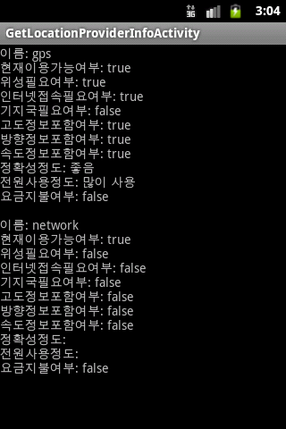 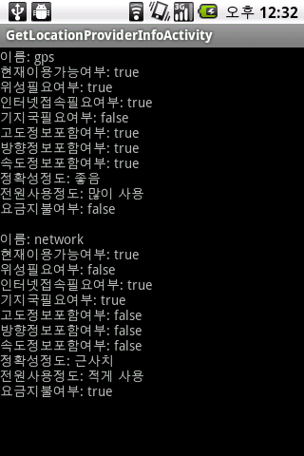

GPS_PROVIDER타입일 경우 현재 사용 가능하고 위성이 필요하다고 나온다. 고도 방향 속도 정보를 포함하고 있기 때문에 애플리케이션에서 이용할 수 있고 정확도가 좋고 요금은 무료인 반면 밧데리를 많이 사용한다고 나온다.

NETWORK_PROVIDER일 경우 현재 사용 가능하고, 에뮬레이터에서는 기지국이 필요 없고 요금 지불을 하지 않아도 된다고 나오지만 이것은 잘못된 것이고, 실제 장비에서는 기지국이 필요하고 요금 지불을 해야 한다고 나온다. 그리고 에뮬레이터에서는 정확성과 전원사용 정도를 Criteria 상수값이 아닌 -1값으로 반환하기 때문에 비워져 있지만 실제 장비에서는 정확성이 근사치이며, 전원은 적게 사용한다고 나온다.

## 3. 위치 제공자 선택하기

### 위치 제공자 목록에서 임의 선택

애플리케이션이 고도, 방향, 속도 정보를 이용한다면 GPS_PROVIDER 타입의 위치 제공자를 필수적으로 사용해야 하지만, 단순한 위도와 경도로 구성된 위치 정보만을 이용할 경우에는 어떤 타입의 위치 제공자를 사용해도 상관없기 때문에 사용자가 위치 제공자를 선택할 수 있는 기회를 주는 것도 좋은 방법이다. 사용자는 전원을 적게 사용하면서 근사치로 위치를 얻고 싶다면 NETWORK_PROVIDER 타입을 선택할 것이고, 전원을 많이 사용하더라도 정확한 위치를 얻고 싶다면 GPS_PROVIDER 타입을 선택할 것이다.

애플리케이션이 사용자에게 보여줄 위치 제공자의 목록은 안드로이드가 서비스로 제공하는 LocationManager 에서 얻어와야 한다. LocationManager의 getAllProviders() 메소드를 사용하면 장비에서 지원하는 모든 위치 제공자 이름들을 List 타입으로 얻을 수 있고, getProviders(true) 메소드를 호출하면 현재 이용 가능한 것만 추려서 반환한다.

List<String> providerNames = locationManager.getAllProviders();

List<String> providerNames = locationManager.getProviders(true);

다음 예제는 현재 사용할 수 있는 위치 제공자 이름들을 라디오 버튼으로 제공하고, 사용자가 이 중 하나를 선택할 수 있도록 한 것이다.

|  |  |
| --- | --- |
| **【SelectLocationProviderByUser.java】** | |
| 1  2  3  4  5  6  7  8  9  10  11  12  13  14  15 | public class SelectLocationProviderByUser extends ListActivity {  @Override  protected void onCreate(Bundle savedInstanceState) {  super.onCreate(savedInstanceState);  LocationManager locationManager =  (LocationManager) getSystemService(Context.LOCATION_SERVICE);    List<String> providerNames = locationManager.getProviders(true);    ListAdapter listAdapter = new ArrayAdapter<String>(this,  android.R.layout.simple_list_item_single_choice, providerNames);  this.setListAdapter(listAdapter);  this.getListView().setChoiceMode(ListView.CHOICE_MODE_SINGLE);  }  } |

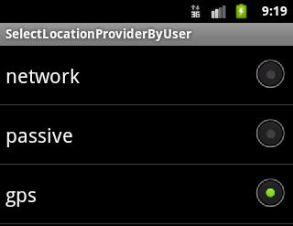

### 요구 조건에 맞는 위치 제공자 선택

위치 제공자 이름들을 보여주고 사용자가 원하는 것을 선택하는 애플리케이션도 있겠지만, 대부분의 애플리케이션은 요구 조건을 제시해서 LocationManager가 선택해주는 가장 적합한 위치 제공자를 사용한다. 애플리케이션의 요구 조건은Criteria 객체에 기술되는데, 정확도, 고도, 속도, 방향등의 정보 포함 여부, 전력 사용 정도, 요금 지불 여부가 포함된다. 예를 들어 정확도가 좋고, 고도에 대한 정보가 포함되고, 요금 지불이 없고, 전원 사용 정도는 상관없다는 요구 조건으로 Criteria를 생성하면 다음과 같다.

Criteria criteria = new Criteria();

criteria.setAccuracy(Criteria.ACCURACY_FINE);

criteria.setAltitudeRequired(true);

criteria.setCostAllowed(false);

criteria.setPowerRequirement(Criteria.NO_REQUIREMENT);

요구 조건을 정의했으면 LocationManager의 getBestProvider() 메소드를 호출해서 가장 적합한 위치 제공자의 이름를 달라고 하면 된다. 첫번째 매개값은 요구 조건이 기술된 Criteria이고, 두번째 매개값은 현재 사용 여부이다. true 이면 현재 사용가능한 것 중에서 선택한다.

String bestProviderName = locationManager.getBestProvider(criteria, true);

getBestProvider() 메소드는 요구 조건에 맞는 위치 공급자 중에서 정확도가 가장 높은 것을 반환한다. 만일 요구 조건에 딱 맞는 위치 공급자가 없을 경우에는 전력 사용 정도, 정확도, 방향, 속도, 고도 정보 포함 여부 순으로 요구 조건의 기준을 낮추어 위치 공급자를 찾는다. 이렇게 찾았는데도 못 찾게 되면 null을 반환한다. 단 요금 지불이 없도록 구성된 요구 조건은 요금 지불이 있는 요구 조건으로 변경해서 찾지는 않는다.

|  |  |
| --- | --- |
| **【SelectBestLocationProviderActivity.java】** | |
| 1  2  3  4  5  6  7  8  9  10  11  12  13  14  15  16  17  18  19  20  21 | public class SelectBestLocationProviderActivity extends Activity {  @Override  protected void onCreate(Bundle savedInstanceState) {  super.onCreate(savedInstanceState);  setContentView(R.layout.txtinfo);  TextView txtInfo = (TextView) findViewById(R.id.txtInfo);    LocationManager locationManager =  (LocationManager) getSystemService(Context.LOCATION_SERVICE);    Criteria criteria = new Criteria();  criteria.setAccuracy(Criteria.ACCURACY_FINE);  criteria.setAltitudeRequired(true);  criteria.setCostAllowed(false);  criteria.setPowerRequirement(Criteria.NO_REQUIREMENT);    String bestProviderName = locationManager.getBestProvider(criteria, true);    txtInfo.append("가장 적합한 위치 제공자: " + bestProviderName);  }  } |

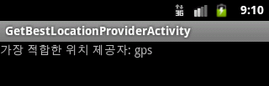

## 4. 위치 얻기

### LocationListener를 이용한 위치 얻기

위치 제공자 마다 다르지만 위치 확인 작업은 일정 시간이 필요하다. GPS_PROVIDER 타입은 장비 내부의 GPS 칩을 작동시켜, 연결할 위성을 찾아야 하며 위성으로부터 받은 위치 정보를 보정하는 과정을 거쳐야 한다. 보통 수 초가 소요된다. NETWORK_PROVIDER 타입은 3개의 기지국에서 장비의 위치를 확인하는 과정을 거치거나, WiFi 접속 지점으로부터 위치 확인하는 과정을 거쳐야 한다. 이렇게 시간이 필요하기 때문에 안드로이드에서 현재 위치를 즉시 알려주는 메소드는 없다.

대신 비동기 처리를 위해서 LocationManager에 LocationListener를 등록한 후, 애플리케이션은 다른 일을 수행한다. 만약 위치가 확인되었다면 LocationListene의 콜백(Callback) 메소드가 자동 실행되고 애프리케이션은 위치 정보를 받아 이용하게 된다.

GPS 칩

LocationProvider

LocationManager

애플리케이션

위치 정보 받음

LocationListener

콜백 메소드 실행

C:\Users\Administrator\AppData\Local\Microsoft\Windows\Temporary Internet Files\Content.IE5\LNXZ6O83\MC900223394[1].wmf

여러분이 해야할 일은 LocationListener 인스턴스를 만들어 LocationManager에 등록만 하면 된다. 내부적 과정은 안드로이드에서 알아서 한다. LocationListener클래스를 만들기 위해서는 LocationListener 인터페이스를 구현해서 4개의 콜백 메소드를 오버라이딩해야 한다. LocationListener클래스는 중첩 클래스로 작성해도 좋고, 별도의 외부 클래스로 작성해도 좋다. 다음은 중첩 익명 클래스를 사용해서 LocationListener 인스턴스를 만든 것이다.

private LocationListener locationListener = new LocationListener() {

public void onLocationChanged(Location location) {}

public void onProviderDisabled(String provider) {}

public void onProviderEnabled(String provider) {}

public void onStatusChanged(String provider, int status, Bundle extras) {}

};

onProviderDisabled() 와 onProviderEnabled() 는 사용자의 설정에 의해서 자동 호출되는 콜백 메소드이다. 사용자는 요금 또는 배터리의 상태를 고려해서 특정 위치 제공자를 활성화 또는 비활성화를 할 수 있는데, 활성화할 경우 onProviderEnabled()가 자동 실행되고, 비활성화할 경우 onProviderDisabled()가 자동 실행된다.

onStatusChanged()는 위치 제공자의 상태가 변경될 때마다 자동 호출되는 콜백 메소드이다. GPS_PROVIDER나 NETWORK_PROVIDER는 위치나 기상 조건등에 따라 수시로 상태가 변한다. status 매개변수를 통해서 위치 제공자의 상태가 다음 상수값으로 전달된다.

|  |  |
| --- | --- |
| LocationProvider 상수 | 설명 |
| AVAILABLE | 사용 가능한 상태 |
| OUT_OF_SERVICE | 사용 불가능한 상태 |
| TEMPORARILY_UNAVAILABLE | 일시적으로 사용할 수 없는 상태 곧 복구됨 |

onStatusChanged() 메소드의 extras 매개 변수에는 위치 제공자별로 고유한 부가 정보가 전달된다. 예를 들어 GPS_PROVIDER일 경우 찾은 위성의 개수가 포함되어 있다. 애플리케이션은 이 메소드가 호출될 때 변경된 상태를 고려해서 적절하게 처리해야 한다. 일시적으로 사용할 수 없는 상태일 경우 잠시 후 복구될 예정이므로 굳이 프로그램을 종료할 필요가 없으며 안내 메시지를 띄운 후 잠시 대기하는 것이 좋다.

onLocationChanged() 는 위치 정보가 들어올 때 마다 자동 호출되는 콜백 메소드이다. 애플리케이션 입장에서 본다면 가장 중요한 메소드이다. 매개값으로 전달되는 Location 객체에는 장비의 현재 위도와 경도 정보가 들어있는데 다음 메소드로 얻을 수 있다.

double getLatitude()

double getLongitude()

LocationListener 인스턴스를 생성한 후에는 위치 제공자로부터 정보가 수신되면 자신의 콜백 메소드를 호출해 달라고 LocationManager에게 등록해야 한다. 이때 사용하는 메소드가 requestLocationUpdates() 메소드와 requestSingleUpdate() 메소드이다. requestLocationUpdates() 메소드는 위치 제공자로부터 위치 정보가 갱신될 때 마다 반복적으로 콜백 메소드를 호출하도록 등록한다. 안드로이드 2.3부터 사용이 가능한 requestSingleUpdate() 메소드는 위치 제공자로부터 단 한번만 위치 정보를 받아서 콜백 메소드를 호출하도록 등록한다. 대부분의 경우 액티비티가 시작될 때와 포그라운드될 때 실행되는 onResume() 메소드에서 LocationListener를 등록하는 것이 좋다.

void requestLocationUpdates (String provider, long minTime, float minDistance,

LocationListener listener, [Looper looper]);

void requestSingleUpdate (String provider, LocationListener listener, Looper looper)

provider 매개변수는 위치 정보를 제공할 위치 제공자 이름이다. 직접 “gps", “network” 문자열을 입력하거나 GPS_PROVIDER, NETWORK_PROVIDER 상수를 사용할 수도 있지만 getBestProvider() 메소드로 조사된 위치 제공자 이름을 전달하는 하는 것이 좋다. 따라서 이 메소드를 호출하기 전에 최적의 위치 제공자 이름을 조사해 둘 필요가 있다.

minTime 과 minDistance 매개변수는 위치 갱신을 위한 반복 주기를 지정한다. minTime은 위치 정보를 갱신해서 받을 최소 시간 간격을 말한다. 밀리세컨드(1/1000초) 단위로 줄 수 있는데, 이 시간 간격으로 콜백 메소드가 호출되어 위치 정보를 애플리케이션에 제공한다. 정지 상태 또는 걸어다니는 수준의 속도에서는 6000ms(6초) 이하로 입력하는 것은 권장되지 않는데, 갱신 주기가 짧게 되면 배터리 소모량이 많아지기 때문이다. 빠르게 이동하는 상황에서는 minTime 만으로 주기를 정하게 되면 부정확한 위치 정보를 얻을 수 있으므로 minDistance 매개 변수가 보충을 한다. minDistance는 위치 정보를 갱신해서 받을 최소 거리를 말한다. 단위는 미터(m)이다. minTime시간 이내에 minDistance 이상의 거리를 이동했다면 콜백 메소드가 호출되어 위치 정보를 애플리케이션에 제공한다. 만약 위급한 상황이 발생하여 배터리 소모와는 상관없이 가능한한 빨리 위치 갱신이 필요할 경우에는 minTime과 minDistance를 모두 0으로 줄 수 있다.

listener 매개변수는 등록하고자 하는 LocationListener 객체를 지정한다. LocationListener의 콜백 메소드는 루퍼(Looper)를 가지고 있는 스레드에서만 실행 가능하다. looper를 생략하면 기본적으로 루퍼를 가지고 있는 메인 스레드가 콜백 메소드를 실행한다. 만약 사용자 스레드에서 콜백 메소드를 실행시키고 싶다면 사용자 스레드의 Looper 객체를 매개값으로 지정해주면 된다. 주로 서비스의 백그라운드 스레드에서 LocationListener를 등록할 때 필요하다.

requestLocationUpdates() 메소드로 LocationListener를 등록되면 LocationManager는 지정된 주기에 맞게 위치 제공자로부터 위치를 받아 계속적으로 콜백 메소드를 호출한다. 애플리케이션에서 더 이상 위치 정보가 필요 없다면 LocationManager의 remoteUpdates() 메소드로 등록된LocationListener를 제거해야 한다. 대부분의 경우 액티비티가 종료될 때와, 다른 액티비티가 실행되어 현재 액티비티가 가려질 때 실행하는 onPause() 메소드에서 LocationListener를 제거하는 것이 좋다.

void removeUpdates(LocationListener listener);

안드로이드 2.2 이하 버전에서는 requestSingleUpdate() 메소드가 없기 때문에 단 한번만 위치 정보를 얻기 위한 방법으로 LocationListener의 콜백 메소드인 onLocationChanged()에서 removeUpdates() 메소드를 호출하기도 한다.

다음 예제는 GPS 위치 제공자를 이용해서 장비의 현재 위치를 계속적으로 출력한다. 위치 갱신 주기를 위해 최소 시간은 1초로 주었고, 에뮬레이터에서 이동 거리가 의미가 없기 때문에 최소 이동 거리는 0으로 주었다.

|  |  |
| --- | --- |
| **【GetLocationByLocationListenerActivity.java】** | |
| 1  2  3  4  5  6  7  8  9  10  11  12  13  14  15  16  17  18  19  20  21  22  23  24  25  26  27  28  29  30  31  32  33  34  35 | public class GetLocationByLocationListenerActivity extends Activity {  private TextView txtInfo;  private LocationManager locationManager;    @Override  protected void onCreate(Bundle savedInstanceState) {  super.onCreate(savedInstanceState);  setContentView(R.layout.txtinfo);  txtInfo = (TextView) findViewById(R.id.txtInfo);  locationManager = (LocationManager) getSystemService(Context.LOCATION_SERVICE);  }    @Override  protected void onResume() {  super.onResume();  locationManager.requestLocationUpdates(  LocationManager.GPS_PROVIDER, 1000, 0, locationListener);  }    @Override  protected void onPause() {  super.onPause();  locationManager.removeUpdates(locationListener);  }    private LocationListener locationListener = new LocationListener() {  public void onLocationChanged(Location location) {  txtInfo.append("위도: " + location.getLatitude() + "\n");  txtInfo.append("경도: " + location.getLongitude() + "\n\n");  }  public void onProviderDisabled(String provider) {}  public void onProviderEnabled(String provider) {}  public void onStatusChanged(String provider, int status, Bundle extras) {}  };  } |

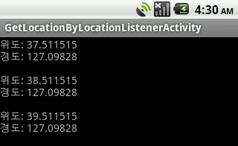 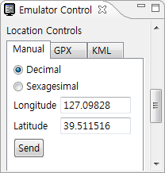

에뮬레이터에서는 위성으로부터 GPS 신호를 받지 못하기 때문에 DDMS의 Emulator Control View에서 GPS 모의 좌표를 에뮬레이터로 전달할 수 있다. 좌표를 바꿔서 재전송하면 새 좌표가 계속 출력되는 것을 볼 수 있다. 이 예제를 실장비에서 실행하면 GPS 신호가 잡힐 때까지 콜백 메소드가 호출되지 않으므로 결과가 출력되는데 다소 시간이 걸린다. 일단 위성과 연결되면 매 1초 주기로 새좌표가 출력된다. 하늘이 개방되어 있는 실외나, 창문 가까이에서 테스트해보길 바란다.

### PendingIntent를 이용한 위치 얻기

위치 제공자로부터 위치 정보를 받기 위해 LocationListener를 등록하는 대신 PendingIntent를 등록할 수 있다. PendingIntent는 위치 제공자가 위치 확인 과정을 진행할 동안 대기하고 있다가 위치가 확인되면 지정된 Intent를 실행한다. 일반적으로 PendingIntent는 방송을 통해서 위치 정보를 전달한다. 다음은 위치 정보를 받고 나서 방송을 하도록 PendingIntent를 생성한 것이다.

Intent intent = new Intent("location.app.broadcastreceiver");

PendingIntent pendingIntent =

PendingIntent.getBroadcast(this, 0, intent, PendingIntent.FLAG_UPDATE_CURRENT);

getBroadcast() 메소드의 네번째 매개값을 FLAG_UPDATE_CURRENT로 준 이유는 위치 갱신 주기마다 새로운 PendingIntent를 생성하지 않고, Intent만 새로 만들어서 갱신된 위치 정보를 Extra에 저장하기 위해서이다. 만약 위치 정보를 한 번만 전달할 경우에는 FLAG_ONE_SHOT을 줄 수 있다. PendingIntent의 방송을 수신하는 BroadcastReceiver는 PendingIntent가 보낸 Intent를 통해서 위치 정보를 얻게되는데, PendingIntent는 Intent의 Extra에 다음과 같은 키로 값을 저장해서 보낸다.

|  |  |
| --- | --- |
| 키 | 값 |
| LocationManager.KEY_LOCATION_CHANGED | 위치 정보가 저장된 Location 객체 |
| LocationManager.KEY_PROVIDER_ENABLED | 위치 제공자의 활성화/비활성화 여부 (true | false) |
| LocationManager.KEY_STATUS_CHANGED | 위치 제공자의 상태값. LocationProvider의 상수값중 하나 (AVAILABLE | OUT_OF_SERVICE | TEMPORARILY_UNAVAILABLE) |

그렇기 때문에BroadcastReceiver가 위치 정보를 얻기 위해서는 전달 받은 Intent의 getParcelableExtra() 메소드로 다음과 같이 호출해서 Location 객체를 얻어야 한다.

Location location =

(Location) intent.getParcelableExtra(LocationManager.KEY_LOCATION_CHANGED);

if(location != null) {

double latitude = location.getLatitude;

double longitude = location.getLongitude();

}

PendingIntent를 LocationManager에 등록하는 방법은 LocationListener와 비슷하다. requestLocationUpdates() 메소드는 위치 제공자로부터 위치 정보가 갱신될 때 마다 PendingIntent를 실행하도록 등록하고, 안드로이드 2.3 부터 사용이 가능한 requestSingleUpdate() 메소드는 위치 제공자로부터 단 한번만 위치 정보를 받아 PendingIntent를 실행하도록 등록한다.

requestLocationUpdates(GPS_PROVIDER, 1000, 0, pendingIntent intent)

requestSingleUpdate(GPS_PROVIDER, pendingIntent intent)

requestLocationUpdates() 메소드의 두번째 매개 변수와 세번째 매개 변수는 각각 minTime 과 minDistance 인데 위치 갱신을 위한 반복 주기를 지정한다. 자세한 내용은 LocationListener를 이용한 위치 얻기를 참조하길 바란다. 1000은 1초 간격을 의미하고 0은 이동 거리와는 상관없이 위치를 갱신해라는 뜻이다. 에뮬레이터에서는 이동할 거리를 줄 수 없기 때문이다.

requestLocationUpdates() 메소드로 PendingIntent를 등록되면 LocationManager는 지정된 주기에 맞게 위치 제공자로부터 위치를 받아 계속적으로 PendingIntent를 실행한다. 애플리케이션에서 더 이상 위치 정보가 필요 없다면 LocationManager의 remoteUpdates() 메소드로 등록된PendingIntent를 제거해야 한다.

locationManager.removeUpdates(pendingIntent);

다음 예제는 이전 예제와 마찬가지로GPS 위치 제공자를 이용해서 장비의 현재 위치를 계속적으로 출력한다. 차이점은 위치 갱신될 때마다 방송을 하도록 PendingIntent를 사용하였다.

|  |  |
| --- | --- |
| **【GetLocationByPendingIntentActivity.java】** | |
| 1  2  3  4  5  6  7  8  9  10  11  12  13  14  15  16  17  18  19  20  21  22  23  24  25  26  27  28  29  30  31  32  33  34  35  36  37  38  39  40  41  42  43  44  45  46  47  48  49 | public class GetLocationByPendingIntentActivity extends Activity {  private TextView txtInfo;  private LocationManager locationManager;  private PendingIntent pendingIntent;    @Override  protected void onCreate(Bundle savedInstanceState) {  super.onCreate(savedInstanceState);  setContentView(R.layout.txtinfo);  txtInfo = (TextView) findViewById(R.id.txtInfo);  locationManager = (LocationManager) getSystemService(Context.LOCATION_SERVICE);  }    @Override  protected void onResume() {  super.onResume();  //BroadcastReceiver 등록  IntentFilter filter = new IntentFilter();  filter.addAction("location.app.broadcastreceiver");  registerReceiver(broadcastReceiver, filter);  //PendingIntent 등록  Intent intent = new Intent("location.app.broadcastreceiver");  pendingIntent = PendingIntent.getBroadcast(  this, 0, intent, PendingIntent.FLAG_UPDATE_CURRENT);  locationManager.requestLocationUpdates(  LocationManager.GPS_PROVIDER, 1000, 0, pendingIntent);  }    @Override  protected void onPause() {  super.onPause();  //BroadcastReceiver 제거  unregisterReceiver(broadcastReceiver);  //PendingIntent 제거  locationManager.removeUpdates(pendingIntent);  }    private BroadcastReceiver broadcastReceiver = new BroadcastReceiver() {  @Override  public void onReceive(Context context, Intent intent) {  Location location = (Location) intent.getParcelableExtra(  LocationManager.KEY_LOCATION_CHANGED);  if(location != null) {  txtInfo.append("위도: " + location.getLatitude() + "\n");  txtInfo.append("경도: " + location.getLongitude() + "\n\n");  }  }  };  } |

 

## 5. GPS가 제공하는 다양한 정보 얻기

GPS 위치 제공자는 장비의 위도/경도 뿐만 아니라, 고도, 방향, 거리, 속도에 대한 정보까지 제공해준다. 이러한 정보들을 이용하는 대표적인 애플리케이션이 네비게이션이다. 네비게이션은 현재 위치에서 목적지까지의 거리를 보여주고, 자동차의 현재 진행 방향과 속도를 사용자에게 보여준다. GPS 위치 제공자는 이러한 정보들을 Location 객체를 통해 애플리케이션으로 전달한다. 다음은 이러한 정보들을 반환하는 Location의 메소드이다.

|  |  |
| --- | --- |
| Location의 메소드 | 설명 |
| double getLatitude() | 위도값 반환 (단위 도) |
| double getLongitude() | 경도값 반환 (단위 도) |
| double getAltitude() | 고도값 반환 (단위 m) |
| float getBearing() | 정북쪽(0도)을 기준으로 장비가 움직이는 방향 반환 (단위 도) |
| float getSpeed() | 속도를 반환 (단위 m/s) |
| float distanceTo(Location dest) | 주어진 목적 위치에서 떨어진 거리값 반환 (단위 m) |

getBearing()과 getSpeed() 메소드는 장비가 움직이지 않을 경우 0값을 반환하고 움직일 때만 값이 올라간다. 이전 GPS 좌표와 현재 GPS 좌표를 알고 있어야 장비가 움직이는 방향을 알 수 있고, 속도로 알 수 있기 때문이다. getBearing() 메소드가 잘 이해가 안갈텐데, 정북쪽을 0°로하고 장비가 움직이는 방향을 시계 방향으로 증가하는 각도를 반환한다.

북(0도)

이전 장비 위치

현재 장비 위치

반환값: 225° (남서쪽)

distanceTo() 메소드는 장비의 현재 위치에서 매개값으로 주어진 목적지 위치까지 거리를 계산한 후 반환한다. 여기서 거리란 도로 기준의 실제 거리가 아니라, 지도상의 거리를 의미한다. 다음은 LocationListener를 사용할 경우, 현재 위치에서 강릉시청(목적지)까지 거리를 얻는 코드이다.

public void onLocationChanged(Location location) {

Location dest = new Location(LocationManager.GPS_PROVIDER);

dest.setLatitude (37.751853);

dest.setLongitude(128.876058);

float distance = location.distanceTo(dest);

}

Location은 현재 위치에서 목적지까지의 거리가 아닌 임의의 두 위치간의 거리를 계산하는 정적 메소드도 제공한다. 이런 경우에는 GPS 위치 제공자는 필요가 없고 두 위치 좌표만 주면 된다.

static void distanceBetween (double startLatitude, double startLongitude,

double endLatitude, double endLongitude,

float[] results)

첫번째와 두번째 매개변수는 시작 위치 좌표이고, 세번째와 네번째 매개변수는 끝 위치 좌표이다. 다섯번째 매개변수는 distanceBetween() 메소드가 계산한 두 위치간의 거리와 방향을 저장할 배열이다. 배열의 길이가 1일 경우는 results[0]에는 거리값만 저장되고, 배열의 길이가 2일 경우에는 results[0]에 거리가 저장되고, results[1]에 방향이 저장된다. 다음은 서울시청에서 강릉시청까지의 거리와 방향을 얻는 코드이다.

float[] results = new float[2];

Location.distanceBetween(37.566547, 126.978189, 37.751853, 128.876058, results);

float distance = results[0];

float bearing = results[1];

다음 예제는 GPS 위치 제공자로부터 현재 위치 정보를 받아, 고도, 방향, 속도, 강릉시청까지 남은 거리를 출력하고, 서울시청에서 강릉시청까지의 거리와 방향을 출력한다.

|  |  |
| --- | --- |
| **【GetGPSInfoActivity.java】** | |
| 1  2  3  4  5  6  7  8  9  10  11  12  13  14  15  16  17  18  19  20  21  22  23  24  25  26  27  28  29  30  31  32  33  34  35  36  37  38  39  40  41  42  43  44  45  46  47  48  49  50 | public class GetGPSInfoActivity extends Activity {  private TextView txtInfo;  private LocationManager locationManager;    @Override  protected void onCreate(Bundle savedInstanceState) {  super.onCreate(savedInstanceState);  setContentView(R.layout.txtinfo);  txtInfo = (TextView) findViewById(R.id.txtInfo);  locationManager = (LocationManager) getSystemService(Context.LOCATION_SERVICE);  }    @Override  protected void onResume() {  super.onResume();  locationManager.requestLocationUpdates(  LocationManager.GPS_PROVIDER, 0, 0, locationListener);  }    @Override  protected void onPause() {  super.onPause();  locationManager.removeUpdates(locationListener);  }    private LocationListener locationListener = new LocationListener() {  public void onLocationChanged(Location location) {  txtInfo.setText("[현재 위치 정보]\n");  txtInfo.append("위도: " + location.getLatitude() + " °\n");  txtInfo.append("경도: " + location.getLongitude() + " °\n");  txtInfo.append("고도: " + location.getAltitude() + " m\n");  txtInfo.append("방향: " + location.getBearing() + " °\n");  txtInfo.append("속도: " + location.getSpeed() + " m/s\n");  Location destination = new Location(LocationManager.GPS_PROVIDER);  destination.setLatitude(37.751853);  destination.setLongitude(128.876058);  txtInfo.append("강릉시청까지 남은 거리: " +  location.distanceTo(destination) + " m\n\n");    float[] results = new float[2];  Location.distanceBetween(37.566547, 126.978189, 37.751853, 128.876058, results);  txtInfo.append("서울시청에서 강릉시청까지 거리: " + results[0] + " m\n");  txtInfo.append("서울시청에서 강릉시청있는 방향: " + results[1] + " °");  }  public void onProviderDisabled(String provider) {}  public void onProviderEnabled(String provider) {}  public void onStatusChanged(String provider, int status, Bundle extras) {}  };  } |

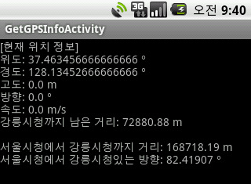 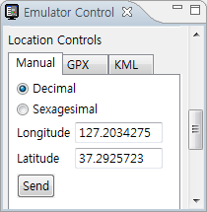

현재 위치는 DDMS의 Emulator Control View에서 횡성 휴게소 좌표를 주었다. 에뮬레이터에서는 고도, 방향, 속도는 항상 0으로 나온다. 그렇기 때문에 실 장비로 테스트를 해봐야 한다. 방향과 속도는 장비가 움직이지 않을 경우 0값이 출력되므로 장비를 가지고 하늘이 개방된 바깥에서 걸어다니면서 테스트해보길 바란다.

## 6. 근접 경보 사용하기

여행을 하다 보면 언제 도착하지, 다와 갈까라는 생각을 한번이라도 해본 적이 있을 것이다. 아이를 가진 부모라면 아이가 학교에서부터 집으로 어느 정도 오고 있는지 확인해보고 싶을 것이다. 사용자가 특정 지역에 근접하고 있는지를 조사해서 장비가 반응할 수 있다면 상당히 유익할 애플리케이션을 만들어 낼 수 있다.

이 기능을 직접 구현하려면 위치 제공자로부터 현재 위치를 주기적으로 받아서 장비가 대상 영역에 근접하는지, 아니면 벗어나고 있는지 점검하는 코드가 필요하고, 대상 영역을 만들기 위해서 중앙 위치 좌표와 영역의 범위를 지정하는 방법도 고려해야 하므로 개발자의 많은 시간과 노력이 소비된다.

그래서 개발자의 수고를 들어주기 위해 안드로이드는 근접 경보 기능을 제공한다. 근접 경보는 장비가 어느 한 위치로부터 고정 거리 이내로 이동하거나 밖으로 이동할 때 지정한 인텐트를 실행하는 기능이다. 근접 경보를 위해 안드로이드는 위치 제공자로부터 현재 위치를 얻고, 대상 영역에 근접 또는 벗어나는지를 검사하는 과정을 LocationManager의 addProximityAlert() 메소드에 모두 캡슐화해 놓았다. 그래서 단 한 줄의 코드로 근접 경보 설정이 가능하다.

addProximityAlert() 메소드는 장비가 대상 영역에 얼마나 근접해 있는지에 따라 내부적으로 위치 공급자를 변경해 가면서 현재 위치 정보를 얻는다. 현재 위치가 대상 영역과 멀리 떨어져 있을 경우 밧데리와 비용을 최소화할 수 있는 위치 공급자를 사용하고, 대상 영역에 가까워질수록 정확도가 높은 위치 공급자를 사용한다.

void addProximityAlert (double latitude, double longitude, float radius,

long expiration,

PendingIntent intent)

첫번째 latitude와 두번째 longitude 매개변수는 대상 영역의 중앙 위치 좌표이고 세번째 radius 매개변수는 대상 영역의 반경(반지름)인데, 단위는 미터이다. 첫번째에서 세번째 매개변수의 역할은 대상 영역을 지정한다고 보면 된다. 네번째 expiration 매개변수는 근접 경보 해제 시간인데, 이 시간 내에 근접하지 못하면 근접 경보는 해제된다. 단위는 밀리세컨드(1/1000초)로 지정할 수 있는데, -1을 주면 시간 제한 없이 근접 경보가 계속 동작한다.

다섯번째 intent는 근접 경보가 발생했을 경우 실행할 PendingIntent이다. PendingIntent는 방송을 할 수도 있고, 다른 액티비티를 실행시킬 수도 있다. 대개는 근접 경보 방송을 해서 BroadcastReceiver가 이를 처리하도록 한다. 예를 들어 아이의 장비가 집에서 100 미터 이내에 접근하고 있다고 경보를 발생하면 PendingIntent는 방송을 통해서 BroadcastReceiver를 실행시킨다. BroadcastReceiver는 아이의 위치를 서버로 전송하고 서버는 아이의 위치를 부모의 장비로 재전송해서 부모에게 아이 위치를 알려준다.

서버

아이 위치 재전송

C:\Users\Administrator\AppData\Local\Microsoft\Windows\Temporary Internet Files\Content.IE5\1XBD64ZU\MC900434215[1].wmf

C:\Users\Administrator\AppData\Local\Microsoft\Windows\Temporary Internet Files\Content.IE5\RD8ALFWS\MC900352137[1].wmf

아이 위치 전송

C:\Users\Administrator\AppData\Local\Microsoft\Windows\Temporary Internet Files\Content.IE5\0O8MWFB9\MC900421194[1].wmf

50m

근접

100m

근접 경보가 발생했을 경우 특정 방송 이름으로 방송 신호를 보내는 PendingIntent는 다음과 같이 생성할 수 있다. 첫번째 매개값인 this는 액티비티 객체이고, 두번째 매개값은 요청 코드인데 현재 버전에서는 사용되지 않으므로 0을 준다. 세번째는 방송 이름이 지정된 Intent 객체이다. 네번째 매개값은 근접 경보가 발생할 때마다 새로운 PendingIntent를 생성하지 않도록 FLAG값을 준다.

Intent intent = new Intent("방송 이름");

pendingIntent = PendingIntent.getBroadcast(

this, 0, intent, PendingIntent.FLAG_UPDATE_CURRENT);

addProximityAlert() 메소드는 대상 영역으로 근접할 때와 대상 영역에서 벗어날 때 모두 근접 경보를 발생시킨다. 근접할 때와 벗어날 때를 구분하기 위해서 PendingIntent는 Intent의 Extra에 LocationManager.KEY_PROXIMITY_ENTERING키로 boolean 값을 저장한다. true이면 근접할 때 발생했다는 것이고 false이면 벗어날 때 발생했다는 뜻이다. 방송 수신자는 이 값을 이용해서 근접할 때와 벗어날 때에 실행 코드를 구분시킬 수 있다.

private BroadcastReceiver proximityAlertReceiver = new BroadcastReceiver() {

@Override

public void onReceive(Context context, Intent intent) {

boolean proximity = intent.getBooleanExtra(

LocationManager.KEY_PROXIMITY_ENTERING, false);

if(proximity) {

//근접할 때의 실행 코드

} else {

//벗어날 때의 실행 코드

}

}

};

만약 근접 경보를 addProximityAlert() 메소드에서 지정한 expiration 시간이 되기 전에 해제를 하고 싶다면 LocationManager의 removeProximityAlert() 메소드로 PendingIntent를 제거하면 된다.

void removeProximityAlert (PendingIntent intent)

액티비티가 실행되고 있을 때만 근접 경보를 하는 경우에는 onResume() 에서 addProximityAlert() 메소드를 호출하고 onPause() 에서 removeProximityAlert() 메소드를 호출하는 것이 좋다. 그리고 서비스에서 근접 경보를 하는 경우에는 onStartCommand() 에서 addProximityAlert() 메소드를 호출하고 onDestroy()에서 removeProximityAlert() 메소드를 호출하는 것이 좋다.

다음 예제는 100 미터 이내로 근접했을 경우와 100미터 밖으로 벗어날 때를 감지해서 간단하게 상황을 출력한다. 대상 영역의 중심 좌표는 구글 어스에서 조사한 대치동의 한 가옥을 주었다.

|  |  |
| --- | --- |
| **【ProximityAlertActivity.java】** | |
| 1  2  3  4  5  6  7  8  9  10  11  12  13  14  15  16  17  18  19  20  21  22  23  24  25  26  27  28  29  30  31  32  33  34  35  36  37  38  39  40  41  42  43  44  45  46  47  48  49  50  51  52  53  54  55  56  57 | public class ProximityAlertActivity extends Activity {  private TextView txtInfo;  private LocationManager locationManager;  private PendingIntent pendingIntent;  private double homeLatitude;  private double homeLongitude;  @Override  protected void onCreate(Bundle savedInstanceState) {  super.onCreate(savedInstanceState);  setContentView(R.layout.txtinfo);  txtInfo = (TextView) findViewById(R.id.txtInfo);  locationManager = (LocationManager) getSystemService(Context.LOCATION_SERVICE);  Intent intent = new Intent("location.app.proximityAlertReceiver");  pendingIntent = PendingIntent.getBroadcast(  this, 0, intent, PendingIntent.FLAG_UPDATE_CURRENT);    homeLatitude = 37.503099;  homeLongitude = 127.052997;  }    @Override  protected void onResume() {  super.onResume();  txtInfo.append("[근접경보 실행중]\n");    IntentFilter intentFilter = new IntentFilter();  intentFilter.addAction("location.app.proximityAlertReceiver");  registerReceiver(proximityAlertReceiver, intentFilter);    locationManager.addProximityAlert(  homeLatitude, homeLongitude, 100, -1, pendingIntent);  }    @Override  protected void onPause() {  super.onPause();  txtInfo.append("[근접경보 중지됨]\n");  unregisterReceiver(proximityAlertReceiver);  locationManager.removeProximityAlert(pendingIntent);  }    private BroadcastReceiver proximityAlertReceiver = new BroadcastReceiver() {  @Override  public void onReceive(Context context, Intent intent) {  boolean proximity = intent.getBooleanExtra(  LocationManager.KEY_PROXIMITY_ENTERING, false);  if(proximity) {  txtInfo.append("100m 이내로 근접했습니다.\n");  } else {  txtInfo.append("100m 이상을 벗어났습니다.\n");  }  }  };  } |

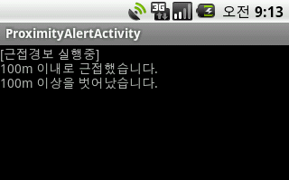 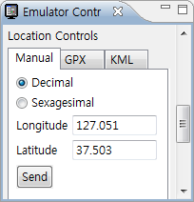

실행한 후 DDMS의 Emulator Control View에서 GPS 모의 좌표를 위도와 경로를 각각 37.503, 127.052를 주면 100m 이내로 근접했습니다로 출력된다. 경도를 127.051로 끝자리만 바꾸어서 주게되면 100m 이상을 벗어났습니다로 출력되는 것을 볼 수 있다.

## 7. 지오코드 사용하기

### 위치 이름으로 위도/경도 얻기

수치로된 위도/경도 좌표는 정확한 위치 파악에는 도움이 되지만, 사용자에게 친근한 데이터는 아니다. 네이게이션에서 목적지를 입력할 때와 구글 어스에서 위치 이름을 입력할 때처럼 사용자는 지명과 주소를 이용해서 위치를 주로 검색한다. 반대로 애플리케이션은 사용자가 입력한 지명과 주소를 위도/경도로 변환해서 거리를 계산하거나, 지도 상에 표시한다.

이와 같이 사람에게 익숙한 지명이나 주소를 지리적 수치 좌표로 변환하는 것을 지오코딩(Geocoding)이라고 부른다. 안드로이드는 바로 그러한 용도로 사용할 수 있는 Geocoder 클래스를 제공한다. Geocoder 는 그 반대의 변환, 즉 지리적 수치 좌표를 지명이나 주소로 역변환하는 기능도 제공한다. Geocoder 는 다음 두 생성자로 생성이 가능하다.

Geocoder geocoder = new Geocoder (Context context, [Locale locale]);

context 매개변수에는 액티비티나 서비스 객체를 주면되고, locale 매개변수는 검색 결과로 받고 싶은 지역 언어를 설정하면 된다. 만약 위도/경도를 가지고 주소를 검색할 경우 한국어로 된 주소를 받고 싶다면 Locale.KOREAN으로 지정하면 된다. 만약 장비의 Custom Locale 설정과 동일하게 지정하고 싶다면 Locale.getDefault()를 주거나, 아예 locale 매개변수를 생략하면 된다.

먼저 지명이나 주소를 가지고 위도/경도를 얻는 방법에 대해 알아보자. Geocoder의 getFromLocationName() 메소드는 매개값으로 주어진 지명이나 주소를 검색 조건으로 해서 위도/경도를 찾는다.

List<Address> getFromLocationName (String locationName, int maxResults)

locationName 매개변수에는 지명이나 주소를 입력하면 되고, maxResults 매개변수는 검색 결과로 받고 싶은 총 Address수를 주면된다. 하나의 주소는 Address 객체로 표현되는데, getFromLocationName() 메소드는 Address 하나를 반환하는 것이 아니라 List<Address> 타입으로 반환한다. 이것은 위치 이름으로 검색할 경우 검색 결과 주소가 두 개 이상이 나올 수 있다는 의미이다. 예를 들어 스타벅스를 찾는다면 스타벅스 본사, 스타벅스 매장, 스타벅스라는 이름을 가진 지명등이 모두 검색 대상이다. 그래서 너무 많은 결과가 반환되는 것을 방지하기 위해 List<Address>에 저장되는 Address의 최대 수를 maxResults로 제한하는 것이다. API 레퍼런스에 보면 maxResults의 권장 수는 1~5이다. 그러나 아쉽게도 한국의 스타벅스 매장 위치는 나오지 않는다. getFromLocationName()는 주로 세계적으로 알려진 이름이나 정확한 주소에 근거해서 검색한다고 보면 된다.

getFromLocationName() 메소드는 IOException을 throws하므로 예외처리가 필요하다. 그리고 위치를 찾을 수 없을 경우 null 또는 비어있는 List를 반환한다. 스타벅스로 검색해서 여러 개의 Address를 얻어내는 전체 코드는 다음과 같다.

List<Address> addressList = null;

try {

addressList = geocoder.getFromLocationName("스타벅스", 5);

} catch (IOException e) { e.printStackTrace(); }

if(addressList != null && addressList.size() != 0) {

for(int i=0; i<addressList.size(); i++) {

Address address = addressList.get(i);

}

}

getFromLocationName() 메소드의 검색 결과로 얻은 Address로부터 위도/경도를 얻기 위해서는 getLatitude()와 getLongitude() 메소드를 사용한다.

double latitude = address.getLatitude();

double longitude = address.getLongitude();

Geocoder는 구글이 제공하는 위치 데이터베이스에 접속해서 검색 작업을 요청하는데, 다소 시간이 소요된다. 중요한 것은 Geocoder가 동기적으로 수행되기 때문에 호출 스레드를 블록시킨다. 그렇기 때문에 네트워크 사정이 느릴 경우 ANR(Application is Not Responding) 대화상자가 뜨는 상황을 초래할 수 있다. 그래서 Geocoder로 검색하는 코드는 UI를 담당하는 메인 스레드보다는 백그라운드 스레드에서 하는 것이 바람직하다. 다음 예제는 스타벅스로 검색해서 받은 전체 위도/경도를 출력한다.

|  |  |
| --- | --- |
| **【GetLocationByAddressActivity.java】** | |
| 1  2  3  4  5  6  7  8  9  10  11  12  13  14  15  16  17  18  19  20  21  22  23  24  25  26  27  28  29  30  31  32  33  34  35  36  37  38  39  40  41  42  43  44  45  46 | public class GetLocationByAddressActivity extends Activity {  private TextView txtInfo;    @Override  protected void onCreate(Bundle savedInstanceState) {  super.onCreate(savedInstanceState);  setContentView(R.layout.txtinfo);  txtInfo = (TextView) findViewById(R.id.txtInfo);  getLocation();  }    private void getLocation() {  Thread thread = new Thread() {  @Override  public void run() {  Geocoder geocoder = new Geocoder(GetLocationByAddressActivity.this);  List<Address> addressList = null;  try {  addressList = geocoder.getFromLocationName("스타벅스", 5);  } catch (IOException e) {  e.printStackTrace();  }  Message msg = Message.obtain();  msg.obj = addressList;  handler.sendMessage(msg);  }  };  thread.start();  }    private Handler handler = new Handler() {  @Override  public void handleMessage(Message msg) {  List<Address> addressList = (List<Address>) msg.obj;  if(addressList != null && addressList.size() != 0) {  for(int i=0; i<addressList.size(); i++) {  Address address = addressList.get(i);  txtInfo.append("위도: " + address.getLatitude() + "\n");  txtInfo.append("경도: " + address.getLongitude() + "\n\n");  }  } else {  txtInfo.append("해당 주소를 찾지 못했습니다.");  }  }  };  } |

getLocation() 메소드를 살펴보면 백그라운드 스레드가 Geocoder로 검색작업을 수행하고 검색 결과로 받은 List<Address>를Message에 담은 후, UI 를 담당하는 메인 스레드의 Handler로 넘겨서 위도/경도 정보를 TextView에 나타낸다.

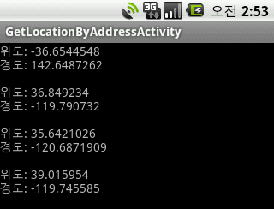

### 위도 경도로 주소 얻기

위도/경도를 가지고 주소를 검색하고 싶다면 Geocoder의 getFromLocation() 메소드를 사용하면 된다.

List<Address> getFromLocation (double latitude, double longitude, int maxResults)

latitude 매개변수는 위도를, longitude 매개변수는 경도를 주면되고, maxResults 매개변수는 검색 결과로 받고 싶은 총 주소 수를 주면된다. getFromLocation() 메소드는 Address 하나를 반환하는 것이 아니라 List<Address> 타입으로 반환한다. 이것은 한 좌표에 검색 결과 주소가 두 개 이상이 나올 수 있다는 의미이다. 예를 들어 에버랜드는 경기도 용인시 에버랜드가 될 수도 있지만, 경기도 용인시 처인구 포곡읍 전대리 519-35번지가 될 수도 있다. 그래서 너무 많은 결과가 반환되는 것을 방지하기 위해 List<Address>에 저장되는 Address의 최대 수를 maxResults로 제한하는 것이다. API 레퍼런스에 보면 maxResults의 권장 수는 1~5이다. 그러나 경험적으로 대부분의 List<Address>에는 하나의 Address만 들어있다.

getFromLocation() 메소드는 IOException을 throws하므로 예외처리가 필요하다. 그리고 주소를 찾을 수 없을 경우 null 또는 비어있는 List 를 반환한다. 다음은 위도/경도로 하나의 Address를 얻어내는 전체 코드를 보여준다.

List<Address> addressList = null;

try {

addressList = geocoder.getFromLocation(latitude, longitude, 1);

} catch(IOException e) { e.printStackTrace(); }

Address address = null;

if(addressList != null && addressList.size() != 0) {

address = addressList.get(0);

}

Address에서 주소를 얻기 위해서는 getAddressLine() 메소드를 사용한다. 매우 긴 주소는 여러 줄(AddressLine)에 걸쳐서 저장될 수 있기 때문에 우선 주소가 몇 줄까지 저장되어 있는지를 조사한 후에 한 줄씩 읽어 내도록 한다. getMaxAddressLineIndex() 메소드는 주소가 저장되어 있는 마지막 줄의 인덱스 번호를 반환한다.

String fullAddress = “”;

int maxAddressLineIndex = address.getMaxAddressLineIndex();

for(int i=0; i<=maxAddressLineIndex; i++) {

fullAddress += address.getAddressLine(i);

}

만약 전체 주소가 아니라 국가, 시도, 구, 동면읍로, 번지로 따로 얻고 싶다면 다음과 같은 메소드들을 사용할 수 있다. 모든 나라의 주소 체계가 다르기 때문에 메소드의 이름이 우리에게는 직관적이지 않다.

|  |  |
| --- | --- |
| Address 메소드 | 설명 |
| String getCountryName() | 국가 이름 반환 |
| String getCountryCode() | 국가 코드 반환 |
| String getAdminArea() | 도 이름 반환(경기도, 경상남도) |
| String getLocality() | 시 이름 반환(서울특별시, 용인시) |
| String getThoroughfare() | 동,면,로 이름 반환 (대치동, 태평로) |
| String getFeatureName() | 번지 반환 |
| String getPostalCode() | 우편번호 반환 |

Address가 가지고 있는 메소드 중에는 구 이름(강북구, 강남구)을 반환하는 메소드는 없다. 좀 귀찮지만 구 이름은 전체 주소에서 얻어내는 수 밖에 없다. 전체 주소를 단어별로 토큰처리해서 끝 문자가 ‘구’로 끝나는 토큰를 찾으면 된다. 다음 예제는 GPS로부터 받은 위도와 경도를 가지고 정확한 주소를 검색해서 출력한다.

|  |  |
| --- | --- |
| **【GetAddressByLocationActivity.java】** | |
| 1  2  3  4  5  6  7  8  9  10  11  12  13  14  15  16  17  18  19  20  21  22  23  24  25  26  27  28  29  30  31  32  33  34  35  36  37  38  39  40  41  42  43  44  45  46  47  48  49  50  51  52  53  54  55  56  57  58  59  60  61  62  63  64  65  66  67  68  69  70  71  72  73  74  75  76  77  78  79  80  81  82  83  84  85  86  87 | public class GetAddressByLocationActivity extends Activity {  private TextView txtInfo;  private LocationManager locationManager;    @Override  protected void onCreate(Bundle savedInstanceState) {  super.onCreate(savedInstanceState);  setContentView(R.layout.txtinfo);  txtInfo = (TextView) findViewById(R.id.txtInfo);  locationManager = (LocationManager) getSystemService(Context.LOCATION_SERVICE);  }    @Override  protected void onResume() {  super.onResume();  locationManager.requestLocationUpdates(  LocationManager.GPS_PROVIDER, 0, 0, locationListener);  }    private LocationListener locationListener = new LocationListener() {  public void onLocationChanged(Location location) {  locationManager.removeUpdates(locationListener);  double latitude = location.getLatitude();  double longitude = location.getLongitude();  getAddress(latitude, longitude);  }  public void onProviderDisabled(String provider) {}  public void onProviderEnabled(String provider) {}  public void onStatusChanged(String provider, int status, Bundle extras) {}  };    private void getAddress(final double latitude, final double longitude) {  Thread thread = new Thread() {  @Override  public void run() {  Geocoder geocoder = new Geocoder(GetAddressByLocationActivity.this);  List<Address> addressList = null;  try {  addressList = geocoder.getFromLocation(latitude, longitude, 1);  } catch(IOException e) {  e.printStackTrace();  }  Message msg = Message.obtain();  msg.obj = addressList;  handler.sendMessage(msg);  }  };  thread.start();  }    private Handler handler = new Handler() {  @Override  public void handleMessage(Message msg) {  List<Address> addressList = (List<Address>)msg.obj;  if(addressList != null && addressList.size() != 0) {  Address address = addressList.get(0);  String fullAddress = "";  int maxAddressLineIndex = address.getMaxAddressLineIndex();  for(int i=0; i<=maxAddressLineIndex; i++) {  fullAddress += address.getAddressLine(i);  }  txtInfo.append("전체주소: " + fullAddress + "\n");  txtInfo.append("국가이름: " + address.getCountryName() + "\n");  txtInfo.append("국가코드: " + address.getCountryCode() + "\n");  txtInfo.append("도: " + address.getAdminArea() + "\n");  txtInfo.append("시: " + address.getLocality() + "\n");  txtInfo.append("구: " + getGoo(fullAddress) + "\n");  txtInfo.append("동,면,읍,로: " + address.getThoroughfare() + "\n");  txtInfo.append("번지: " + address.getFeatureName() + "\n");  txtInfo.append("우편번호: " + address.getPostalCode() + "\n");  } else {  txtInfo.append("주소를 찾지 못했습니다.");  }  }  };    private String getGoo(String fullAddress) {  StringTokenizer st = new StringTokenizer(fullAddress, " ");  while(st.hasMoreTokens()) {  String token = st.nextToken();  if(token.substring(token.length()-1).equals("구")) {  return token;  }  }  return "";  }  } |

이 예제는 GPS 위치 제공자로부터 한번만 위치 정보를 받기 위해서 LocationListener의 onLocationChanged() 메소드에서 LocationListener를 제거했다. getLocation() 메소드를 살펴보면 백그라운드 스레드가 Geocoder로 검색작업을 수행하고 검색 결과로 받은 List<Address>를Message에 담은 후, UI 를 담당하는 메인 스레드의 Handler로 넘겨서 주소 정보를 TextView에 나타낸다.

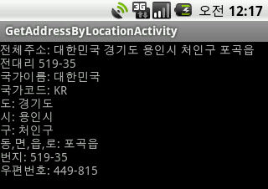 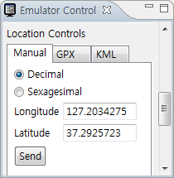

## 8. 위치를 구글 Maps 앱으로 나타내기

사용자는 현재 자신의 위치가 어디인지 지도를 통해 확인하기를 원한다. 애플리케이션은 위치 제공자로부터 받은 위도와 경도를 구글 Maps 액티비티으로 전달해서 사용자의 위치를 보여 줄 수 있다. 구글 Maps 애플리케이션은 대부분의 안드로이드 장비에 기본적으로 설치되어 있어 따로 설치할 필요는 없다. 여러분의 애플리케이션에서 구글 Maps 액티비티를 실행하려면 인텐트의 URI 포맷으로 다음과 같이 작성해 주면 된다.

geo:위도,경도?z=확대레벨

확대 레벨은 1~21까지의 정수를 지정할 수 있는데, 1은 가장 멀리서 본 뷰를 그리고 21은 가장 가까이에서 본 뷰를 나타낸다. 확대 레벨을 생략하면 최근에 본 Maps 확대 레벨로 열리거나, 한번도 Maps를 실행한 적이 없다면19레벨로 열린다. 만약 위성 사진으로 본다면 최소 16레벨 이하가 되어야 한다. 특정 위치에 대해 사용할 수 있는 실제 확대 레벨은 구글 지도와 이미지의 해상도에 달려 있다. 다음은 인텐트 작성 코드를 보여주고 있다.

Uri uri = Uri.parse("geo:" + latitude + "," + longitude + "?z=16");

Intent intent = new Intent(Intent.ACTION_VIEW, uri);

startActivity(intent);

우선 위도와 경도가 포함된 문자열을 파싱해서 Uri 객체로 만든다. 그리고 인텍트 객체를 만들 때 액션으로 ACTION_VIEW를 지정하고 Uri를 매개값으로 준다. startActivity() 메소드로 Intent를 안드로이드 플랫폼으로 전달하면 안드로이드는 좌표를 처리할 수 있는 액티비티를 찾아 실행하는데, 디폴트로 Maps 액티비티가 실행된다. 다음 예제는 사용자의 현재 위치를 GPS 위치 제공자로부터 받아서 확대 레벨을 16으로 Maps 액티비티를 실행한 모습이다.

|  |  |
| --- | --- |
| **【GoogleMapsActivity.java】** | |
| 1  2  3  4  5  6  7  8  9  10  11  12  13  14  15  16  17  18  19  20  21  22  23  24  25  26  27  28  29  30  31  32  33  34 | public class GoogleMapsActivity extends Activity {  private LocationManager locationManager;    @Override  protected void onCreate(Bundle savedInstanceState) {  super.onCreate(savedInstanceState);  setContentView(R.layout.txtinfo);  TextView txtInfo = (TextView) findViewById(R.id.txtInfo);  txtInfo.setText("위치 제공자로부터 데이터를 기다립니다...");  locationManager = (LocationManager) getSystemService(Context.LOCATION_SERVICE);  }    @Override  protected void onResume() {  super.onResume();  locationManager.requestLocationUpdates(  LocationManager.GPS_PROVIDER, 0, 0, locationListener);  }    private LocationListener locationListener = new LocationListener() {  public void onLocationChanged(Location location) {  locationManager.removeUpdates(locationListener);  double latitude = location.getLatitude();  double longitude = location.getLongitude();    Uri uri = Uri.parse("geo:" + latitude + "," + longitude + "?z=16");  Intent intent = new Intent(Intent.ACTION_VIEW, uri);  startActivity(intent);  }  public void onProviderDisabled(String provider) {}  public void onProviderEnabled(String provider) {}  public void onStatusChanged(String provider, int status, Bundle extras) {}  };  } |

실행하면 위치 제공자로부터 데이터를 기다립니다...라고 출력되는데, 에뮬레이터에서는 위성으로부터 GPS 신호를 받지 못하기 때문에 DDMS의 Emulator Control View에서 GPS 모의 좌표를 에뮬레이터로 전달해야 한다. 기본적으로 구글 지도가 나타나는데, 레이어에서 위성을 체크하면 위성 사진을 볼 수 있다.

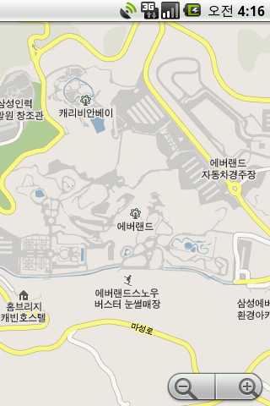 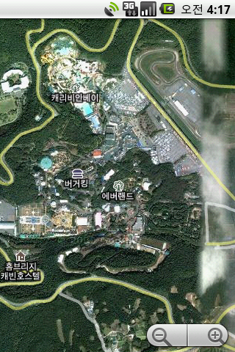 

## 9. 위치를 MapView 위젯으로 나타내기

### 구글 지도 API 키 발급 받기

구글 Maps 애플리케이션은 여러분의 애플리케이션에서 인텐트로 실행은 가능하지만, Maps 애플리케이션의 기능을 제어하거나, 추가할 수는 없다. 만약 여러분의 애플리케이션에서 커스텀 기능을 추가해서 지도 뷰 기능을 구현하려면 MapView 위젯을 사용해야 한다.

MapView 위젯은 구글 지도 서비스로부터 받은 지도 타일(map tiles)을 출력하는 UI이다. MapView를 이용하면 인터액티브한 지도를 갖는 액티비티를 만들 수 있다. MapView는 프로그램 코드로 지도를 확대하거나, 표시 모드(위성, 거리, 교통 표시)를 제어할 수 있고, 오버레이(Overlay)를 이용해서 특정 위치에 주석을 달거나, 마커와 같은 여러가지 이미지를 나타낼 수 있다.

MapView 위젯을 사용해서 구글 지도 서비스를 받기위해서는 API 키가 필요하다. 구글 지도 서비스는 공개된 무료 서비스이므로 누구나 별도의 비용없이 사용할 수 있다. 그러나 공개되어 있다고 해서 아무나 규칙없이 사용하도록 방치할 수는 없다. 전 세계에서 접속하므로 방만하게 관리하면 서버가 버텨 내지 못할 것이다. 그래서 구글은 지도 서비스를 사용하기 전에 API키가 있는지 확인하고 서비스 여부를 결정한다. 공개는 하되 어떤 애플리케이션이 어떤 목적으로 얼마만큼의 트래픽을 사용하는지 관리하겠다는 뜻이다.

API 키를 발급받는 첫번째 단계로 애플리케이션을 서명할 인증서가 하나 필요하다. 애플리케이션을 개발하는 중에는 디버그 인증서만 있으면 되고, 실제로 애플리케이션을 릴리즈할 때에는 서명용 인증서를 준비해야 한다. 여기서는 디버그 인증서를 사용하기로 하자. 디버그 인증서는 안드로이드 SDK를 설치하면 자동으로 생성이 되는데, 인증서 파일 이름은 기본적으로 debug.keystore이다. 저장된 경로는 이클립스 주메뉴의 Windows-Preferences-Android-Build에서 확인할 수 있다.

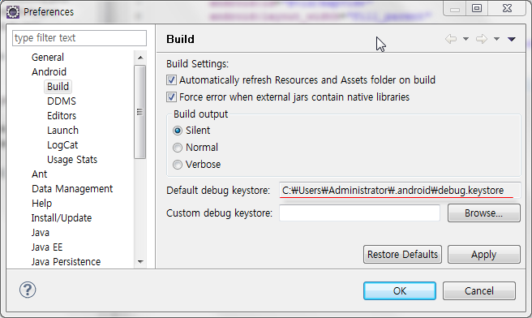

두번째 단계로 keytool.exe를 실행시켜 인증서 지문(MD5)을 얻어야 한다. keytool.exe 실행 파일은 안드로이드 SDK의 tools 디렉토리에 포함되어 있었으나 2.3 버전부터는 없어졌다. 대신 JDK의 bin 디렉토리에도 동일한 파일이 있으므로 JDK의 bin 디렉토리가 PATH 환경 변수에 추가되어 있다면 명령 프롬프트에서 바로 실행시킬 수 있다.

명령 프롬프트(cmd.exe)를 실행하고 debug.keystore가 저장된 경로로 변경한다.

C:\Users\Administrator>cd C:\Users\Administrator\.android

keytool.exe를 다음과 같이 실행한다.

C:\Users\Administrator\.android>keytool -list -keystore debug.keystore

keystore 암호를 입력하십시오:

keystore 암호는 기본적으로 android이므로 android를 입력하고 엔터키를 누른다. 그러면 다음과 같이 맨 마직막에 16진수의 인증서 지문을 얻을 수 있다.

Keystore 유형: JKS

Keystore 공급자: SUN

Keystore에는 1 항목이 포함되어 있습니다.

androiddebugkey, 2011. 3. 20, PrivateKeyEntry,

인증서 지문(MD5): 67:E3:06:2B:7F:29:02:0C:59:4B:C9:DC:BF:A4:41:F0

인증서 지문을 다른 곳에서 사용해야 하므로 명령 프롬프트에서 마우스 오른쪽 버튼을 눌러 [모두 선택]을 선택한다. 그리고 Ctrl+C로 복사한다. 메모장을 열고 Ctrl+V로 붙여넣기 해둔다.

세번째 단계로 다음 사이트를 방문해서 두번째에서 얻은 인증서 지문으로 API 키를 얻는다.

http://code.google.com/android/maps-api-signup.html

이 사이트에서 여러분은 인증서 지문을 제공하고 구글 지도 서비스를 사용하겠다고 계약을 하게된다. 화면 중앙에 계약 조항이 나오는데, 시간이 되면 한번 읽어보는 것이 좋다. 애플리케이션이 구글이 허용하는 이상의 과도한 요청을 할 경우 사용량을 제한할 수 있다고 되어 있다. 계약 조항에 동의한다는 뜻으로 체크 박스를 클릭하고, 메모장에서 맨 마지막 인증서 지문만 복사해서 붙여 넣고 [Generate API Key] 버튼을 클릭한다.

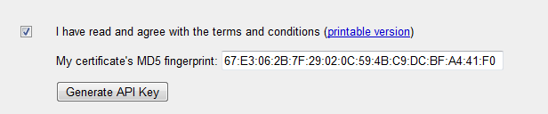

API키는 구글 계정과 연결되어 있기 때문에 API 키를 받을려면 구글 계정이 필요하다. API 키는 애플리케이션에 대한 식별자 역할을 한다면 구글 계정은 개발자에 대한 식별자이다. 누가 지도 서비스를 이용하는지 구글은 알고 싶은 것이다. Email과 Password를 입력하고 [Sign in] 버튼을 누른다.

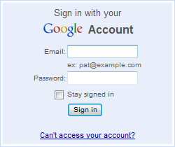

API키가 제대로 발급되면 다음과 같은 화면이 나온다. 밑줄이 그어져 있는 부분이 API 키에 해당한다.

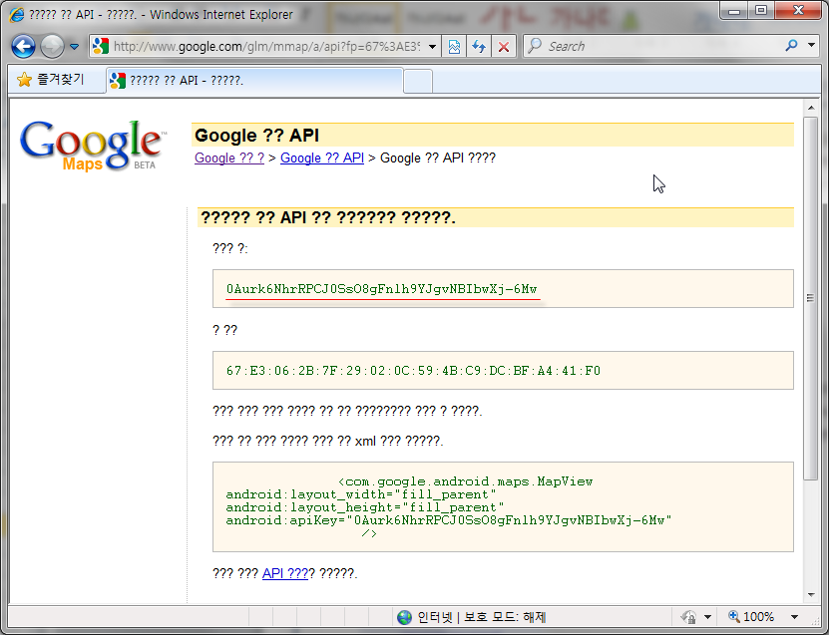

네번째 단계로 안드로이드 레이아웃 XML 파일을 열고 MapView 위젯을 찾아서 apiKey속성을 추가하고 속성값으로 API 키를 준다.

<com.google.android.maps.MapView

android:apiKey="0Aurk6NhrRPCJ0SsO8gFnlh9YJgvNBIbwXj-6Mw"/>

개발용 컴퓨터가 여러 대인 경우(팀 작업 등), 컴퓨터마다 API 키가 다르다면 코드나 레이아웃 파일을 따로 수정해야 하는 불편함이 생긴다. 이런 불편을 피하는 한 가지 방법은, 한 컴퓨터의 디버그 인증서를 다른 컴퓨터들에 모두 복사하는 것이다. 이렇게 되면 모든 컴퓨터에서 동일한 API키를 사용할 수 있다.

MapView 위젯은 MapActivity를 상속한 액티비티에서만 사용할 수 있다. 지도 타일을 받기 위해서는 네트워크 통신을 해야되는데, 이것은 액티비티의 수명 주기에 따라서 관리되어야 하고 백그라운드 서비스에서 처리가 되어야 한다. 그래서 네트워크 통신은 MapActivity가 맡고, 지도를 화면에 출력하는 것은 MapView가 담당하도록 설계되었다.

### 구글 맵 라이브러리 추가

MapView와 MapActivity는 구글 맵 라이브러리(com.google.android.maps)에 포함되어 있는데 안드로이드 표준 패키지가 아닌 선택적 API이다. 그래서 이들 클래스를 사용하려면 두 가지 준비 작업이 필요하다. 첫번째는 이클립스에서 구글 맵 라이브러리를 인식시키려면 프로젝트의 빌드 타겟을 안드로이드 표준 API로 설정하면 안되고, 구글 맵 라이브러리를 포함하고 있는 Google APIs로 설정해야 한다. 프로젝트를 만들 때 설정할 수도 있고, 이클립스 주 메뉴의 Project-Properties-Android-Project Build Target에서 설정 변경을 할 수 있다.

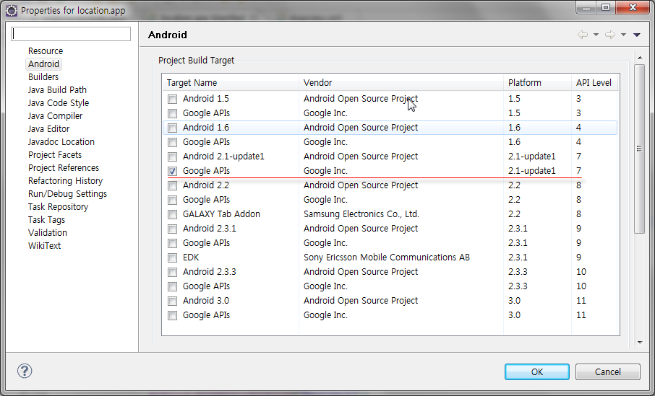

두번째로 매니페스트 파일(AndroidManifest.xml)에 <uses-library> 엘리먼트를 추가해서 명시적으로 com.google.android.maps 패키지를 사용한다고 밝혀야 한다. 이 부분이 빠지게 되면 실 장비에서 클래스를 찾지 못해 예외가 발생한다. 그리고 인터넷 통신이 필요하므로 INTERNET 퍼미션을 추가해야 한다.

<manifest xmlns:android="http://schemas.android.com/apk/res/android" ...>

<application android:icon="@drawable/icon" android:label="@string/app_name">

<uses-library android:name="com.google.android.maps"/>

...

</application>

...

<uses-permission android:name="android.permission.INTERNET"/>

</manifest>

### MapView 위젯 작성

레이아웃 XML 파일에서 MapView 위젯은 다음과 같이 작성하면 된다. apiKey 속성은 구글 지도 서비스에서 받은 API 키값을 준다. 그리고 사용자가 MapView에 터치 행위를 하기 때문에 클릭이 가능하도록 clickable 속성은 true로 설정한다.

<com.google.android.maps.MapView

android:id="@+id/mapView"

android:layout_width="fill_parent"

android:layout_height="fill_parent"

android:apiKey="0Aurk6NhrRPCJ0SsO8gFnlh9YJgvNBIbwXj-6Mw"

android:clickable="true"/>

### MapActivity의 하위 액티비티 작성

MapView 위젯은 MapActivity를 상속한 액티비티에서만 사용할 수 있다. 다음과 같이 MapActivity를 상속해서 하위 클래스를 만들고 isRouteDisplayed() 추상 메소드를 오버라이딩한다. isRouteDisplayed() 메소드는 액티비티가 운전 방향을 표시해야 한다면 true를 리턴하고, 그렇지 않다면 false를 리턴하도록 한다. 어떤 값을 주나 별 차이가 없지만, 구글 서비스가 명시적으로 지정을 요구하므로 반드시 재정의해야 한다.

public class MapViewActivity extends MapActivity {

private MapView mapView;

@Override

protected void onCreate(Bundle savedInstanceState) {

super.onCreate(savedInstanceState);

setContentView(R.layout.mapview);

mapView = (MapView) findViewById(R.id.mapView);

}

@Override

protected boolean isRouteDisplayed() {

return false;

};

}

### MapView 제어

MapView는 지도를 어떻게 표시할 것인지에 대한 여러 옵션을 가지고 있다. 기본적으로 MapView는 표준 거리 지도(Street Map)을 보여준다. 만약 위성 사진, 거리뷰, 교통량을 보기 위해서는 다음 메소드를 호출할 수 있다.

mapView.setSatellite(true);

mapView.setStreetView(true);

mapView.setTraffic(true);

또한 지도를 확대/축소하기 위해 내장된 줌 컨트롤을 표시하도록 다음 메소드를 사용할 수 있다.

mapView.setBuiltInZoomControls(true);

애플리케이션에서 지정된 위도와 경도로 MapView를 이동시키고, 확대 레벨을 지정하려면 MapController를 얻어서 설정해야한다. MapController는 MapView의 getController() 메소드로 얻을 수 있다.

MapController mapController = mapView.getController();

위치 제공자로부터 받은 위도와 경도를 이용해서 MapView를 이동시키려면 MapController의 setCenter() 메소드를 사용한다. setCenter() 메소드는 GeoPoint를 매개값으로 받는데, GeoPoint는 백만 자리수로 구성된 위도와 경도의 정수값을 표현한다. 그래서 위치 제공자로부터 받은 위도와 경도에 1E6(1,000,000)을 곱해서 GeoPoint를 생성 한다.

double latitude = location.getLatitude() * 1E6;

double longitude = location.getLongitude() * 1E6;

GeoPoint geoPoint = new GeoPoint((int)latitude, (int)longitude);

mapController.setCenter(geoPoint);

MapController의 animateTo() 메소드를 사용하면 이전 위치에서 새로운 위치로 이동할 때 화면을 스크롤 시켜준다. setCenter() 메소드는 주로 MapView 초기 위치 지정에 사용되며 animateTo() 메소드는 초기 위치에서 다른 위치를 보여주고자 할 때 사용하면 좋다. 갑자기 지도 위치가 바뀌게 되면 어디로 이동했는지 알기 어려우므로 화면을 스크롤하는 애니메이션을 보여주는 것이 좋다.

mapController.animateTo (geoPoint);

MapView의 확대 레벨을 지정하고 싶다면 MapController의 setZoom() 메소드를 사용한다. 매개값으로 1~21까지 지정할 수 있는데 1은 가장 멀리 떨어진 뷰를, 21은 가장 가까운 뷰를 나타낸다.

mapController.setZoom(16);

setZoom() 메소드는 어디까지나 MapView 초기 확대 레벨을 지정할 뿐이다. 내장 줌 컨트롤을 사용해서 사용자가 줌 레벨을 직접 조정할 수 있다. 다음 예제는 GPS 위치 제공자로부터 사용자의 현재 위치를 받아 MapView로 보여준다.

|  |  |
| --- | --- |
| **【MapViewActivity.java】** | |
| 1  2  3  4  5  6  7  8  9  10  11  12  13  14  15  16  17  18  19  20  21  22  23  24  25  26  27  28  29  30  31  32  33  34  35  36  37  38  39  40  41  42  43  44  45  46  47  48  49  50  51  52  53  54  55  56  57  58 | public class MapViewActivity extends MapActivity {  private MapView mapView;  private LocationManager locationManager;  private boolean firstLocation;    @Override  protected boolean isRouteDisplayed() {  return false;  };    @Override  protected void onCreate(Bundle savedInstanceState) {  super.onCreate(savedInstanceState);  setContentView(R.layout.mapview);    mapView = (MapView) findViewById(R.id.mapView);  mapView.setBuiltInZoomControls(true);  mapView.setSatellite(true);  firstLocation = true;    locationManager = (LocationManager) getSystemService(Context.LOCATION_SERVICE);  }    @Override  protected void onResume() {  super.onResume();  locationManager.requestLocationUpdates(  LocationManager.GPS_PROVIDER, 0, 0, locationListener);  }    @Override  protected void onPause() {  super.onPause();  locationManager.removeUpdates(locationListener);  }    private LocationListener locationListener = new LocationListener() {  public void onLocationChanged(Location location) {  double latitude = location.getLatitude() * 1E6;  double longitude = location.getLongitude() * 1E6;  GeoPoint geoPoint = new GeoPoint((int)latitude, (int)longitude);    MapController mapController = mapView.getController();  mapController.setZoom(16);    if(firstLocation) {  mapController.setCenter(geoPoint);  firstLocation = false;  } else {  mapController.animateTo(geoPoint);  }  }  public void onProviderDisabled(String provider) {}  public void onProviderEnabled(String provider) {}  public void onStatusChanged(String provider, int status, Bundle extras) {}  };  } |

DDMS의 Emulator Control View에서 초기 위치를 삼성역(37.508824, 127.063011)으로 전달했을 경우에는 setCenter() 메소드로 이동하였고, 두번째 위치로 종합운동장역(37.511053, 127.073774)을 전달했을 경우에는 animateTo() 메소드로 이동하였다.

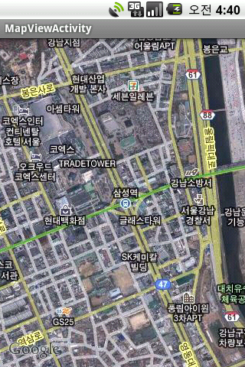 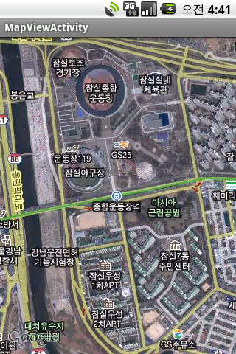

## 10. MapView에 위젯 배치하기

MapView는 ViewGroup을 상속 받기 때문에 LinearLayout과 마찬가지로 차일드 위젯을 배치할 수가 있다. 다만 차일드 위젯을 배치할 때 좌표 정보가 필요하기 때문에 디자인 타임보다는 주로 런타임에 배치한다. 차일드 위젯을 MapView에 추가할 때에는 다음 메소드를 사용한다.

void addView(View child, MapView.LayoutParams params)

차일드 위젯을 추가하는 addView() 메소드 자체는 일반적인 ViewGroup과 같지만 차일드의 배치를 결정하는 레이아웃 파라메터가 MapView.LayoutParams 라는 점에서 차이가 있다. 이 파라메터를 통해 차일드 위젯을 배치하는 방식이 결정된다. 차일드를 배치하는 방식은 MODE_MAP과 MODE_VIEW 두가지가 있다.

MapView.LayoutParams.MODE_MAP

지도의 좌표를 기준으로 배치한다. 지도를 확대/축소, 지도를 스크롤시에도 위젯도 같이 움직인다.

MapView.LayoutParams.MODE_VIEW

MapView의 좌상단을 기준으로한 픽셀 좌표로 배치한다. 지도를 스크롤하더라도 항상 고정된 위치에 있다.

지도를 따라 움직일 것인가, 고정할 것인가를 설정하는 별도의 메소드는 없고, mode 필드에 직접 상수값을 주거나, 해당 모드를 사용하는 생성자를 호출해야 한다. 어떤 생성자를 통해 생성하는가에 따라 초기 배치 모드가 결정된다. MapView.LayoutParams의 생성자는 다음과 같다.

MapView.LayoutParams(int width, int height, GeoPoint point, int alignment)

MapView.LayoutParams(int width, int height, GeoPoint point, int x, int y, int alignment)

MapView.LayoutParams(int width, int height, int x, int y, int alignment)

width와 height는 차일드 위젯의 폭과 높이를 지정한다. 나머지 매개값은 차일드 위젯의 위치와 정렬 방식을 지정하는데 위치로 어떤 타입을 주는가에 따라 배치 모드가 달라진다. 지도상의 실제 좌표인 GeoPoint를 매개변수로 갖는 생성자는 MODE_MAP 방식을 사용하고, 화면상의 픽셀 좌표인 x, y를 매개변수로 갖는 생성자는 MODE_VIEW 방식을 사용한다. GeoPoint와 x, y 둘다 갖는 생성자는 일단 MODE_MAP으로 초기화하되 실행 중에 모드를 변경할 수 있다.

마지막 alignment 매개변수는 주어진 좌표에 차일드 위젯을 정렬하는 방식을 지정하는데, LinearLayout의 gravity 속성과 유사하다. 수평으로 좌, 우, 중앙을 선택할 수 있고 수직으로 위, 아래, 중앙을 선택할 수 있다. 차일드 위젯은 면적을 가지는 평면이데 비해 좌표는 한 점이므로 지정한 좌표가 위젯의 어디쯤에 대응될지를 알려 주어야 한다. 차일드 위젯의 모양에 따라 적절한 정렬 방식을 선택하면 되는데, 모양이 원이라면 중앙으로 정렬하고, 화살표라면 화살표 끝에 좌표를 대응시키는 것이 좋다.

다음 예제는 두가지 배치 방식으로 차일드 위젯인 ImageView를 배치하였다. 지도를 스크롤할 경우 차일드 위젯의 위치가 어떻게 변경되는지 확인해보자.

|  |  |
| --- | --- |
| **【MapViewWithWidgetActivity.java】** | |
| 1  2  3  4  5  6  7  8  9  10  11  12  13  14  15  16  17  18  19  20  21  22  23  24  25  26  27  28  29  30  31  32  33  34  35  36  37  38  39  40  41  42  43  44 | public class MapViewWithWidgetActivity extends MapActivity {  private MapView mapView;    @Override  protected boolean isRouteDisplayed() {  return false;  };    @Override  protected void onCreate(Bundle savedInstanceState) {  super.onCreate(savedInstanceState);  setContentView(R.layout.mapview);    mapView = (MapView) findViewById(R.id.mapView);  mapView.setBuiltInZoomControls(true);  mapView.setSatellite(false);  double latitude = 37.511053 * 1E6;  double longitude = 127.073774 * 1E6;  GeoPoint geoPoint = new GeoPoint((int)latitude, (int)longitude);    MapController mapController = mapView.getController();  mapController.setZoom(16);  mapController.setCenter(geoPoint);    ImageView imageView1 = new ImageView(this);  imageView1.setImageResource(R.drawable.location1);  MapView.LayoutParams params1 = new MapView.LayoutParams(  LayoutParams.WRAP_CONTENT, LayoutParams.WRAP_CONTENT,  geoPoint,  MapView.LayoutParams.BOTTOM_CENTER  );  mapView.addView(imageView1, params1);    ImageView imageView2 = new ImageView(this);  imageView2.setImageResource(R.drawable.location2);  MapView.LayoutParams params2 = new MapView.LayoutParams(  LayoutParams.WRAP_CONTENT, LayoutParams.WRAP_CONTENT,  150,100,  MapView.LayoutParams.BOTTOM_CENTER  );  mapView.addView(imageView2, params2);  }  } |

MapView의 중심 좌표는 종합운동장역을 직접 주었다. imageView1은 레이아웃 파라메터로 종합운동장역의 지도 좌표로 GeoPoint 주었기 때문에 MODE_MAP 방식으로 지도상에 배치된다. imageView2는 레이아웃 파라메터로 150, 100 화면 픽셀 좌표를 주었기 때문에 MODE_VIEW 방식으로 지도상에 배치된다. 그렇기 때문에 imageView1의 위치는 지도를 스크롤 하더라도 종합운동장역을 따라 다니지만 imageView2는 항상 고정 위치에 있다.

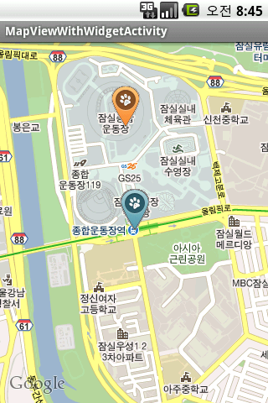 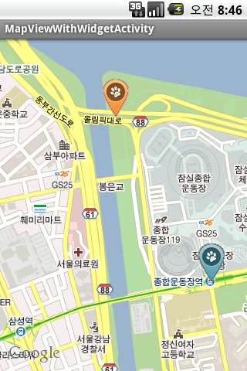

차일드 위젯을 사용자가 터치했을 경우 추가적인 정보를 보여주거나, 다른 액티비티로 이동하고 싶다면 차일드 위젯에 View.OnTouchListener를 달아주면 된다. 다음 예제는 각 차일드 위젯을 터치했을 때 토스트가 뜨게끔 이전 예제를 수정한 것이다.

|  |  |
| --- | --- |
| **【MapViewWithWidgetActivity.java】** | |
| 1  2  3  4  5  6  7  8  9  10  11  12  13  14  15  16  17  18  19  20  21  22  23  24  25  26  27  28  29 | protected void onCreate(Bundle savedInstanceState) {  …  ImageView imageView1 = new ImageView(this);  imageView1.setImageResource(R.drawable.location1);  imageView1.setOnTouchListener(new View.OnTouchListener() {  public boolean onTouch(View v, MotionEvent event) {  if(event.getAction() == MotionEvent.ACTION_DOWN) {  Toast toast = Toast.makeText(MapViewWithWidgetActivity.this,  "내 위치", Toast.LENGTH_SHORT);  toast.show();  }  return true;  }  });  …  ImageView imageView2 = new ImageView(this);  imageView2.setImageResource(R.drawable.location2);  imageView2.setOnTouchListener(new View.OnTouchListener() {  public boolean onTouch(View v, MotionEvent event) {  if(event.getAction() == MotionEvent.ACTION_DOWN) {  Toast toast = Toast.makeText(MapViewWithWidgetActivity.this,  "친구 위치", Toast.LENGTH_SHORT);  toast.show();  }  return true;  }  });  …  } |

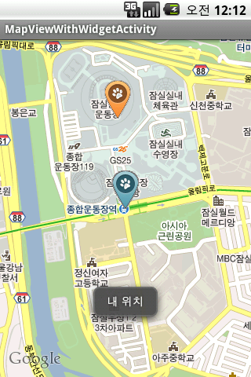

## 11. Overlay 사용하기

MapView에 차일드 위젯을 배치하는 방법은 지도상에 나타내기에는 편리하지만 디자인 타임에 차일드 위젯의 모양을 미리 정해두어야 하므로 실행중에 모양을 변경하기가 어렵다. 이것은 사각형의 Button 위젯을 실행중에 모양을 변경할 수 없는 것과 같은 이치이다. 실행 중에 모양을 변경하고 싶다면 직접 캔버스에 그림을 그리는 방법 밖에 없다. 이런 경우를 위해 구글 맵 라이브러리는 오버레이를 제공하고 있다.

오버레이2

오버레이1

MapView

오버레이(Overlay)는 MapView 상에 텍스트, 도형, 이미지등을 겹쳐서 보이게 하는 기능이다. 오버레이는 투명한 배경을 가진 캔버스로 오버레이 캔버스에 텍스트, 도형, 이미지등을 그리면 해당 오버레이에 나타나게 된다. MapView 에 여러 개의 오버레이를 추가 할 수 있는데, 추가되는 순서에 따라 오버레이가 위로 겹쳐지며, 위의 오버레이는 아래 오버레이를 가리게 된다.

최상위 오버레이를 사용자가 터치하게 되면 최상위 오버레이에서 직접 이벤트를 처리할 수도 있고, 하위 오버레이로 이벤트를 전파시켜 처리할 수도 있다. 만약 모든 오버레이가 최상위 오버레이의 터치 이벤트를 처리하지 않았을 경우에는 MapView에서 마지막으로 처리할 수 있다.

### Overlay 이용

구글 맵 라이브러리는 오버레이를 위해 Overlay 클래스를 제공한다. 새 오버레이를 추가하려면 Overlay를 상속하는 새로운 클래스를 만들면 된다. 그리고 draw() 메소드를 오버라이딩해서 오버레이 상에 그려질 그림을 드로잉하면 된다.

class NewOverlay extends Overlay {

@Override

public void draw(Canvas canvas, MapView mapView, boolean shadow) {

if(shadow == false) { //Overlay 내용으로 그릴 내용 }

else { //Overlay의 그림자로 그릴 내용 }

}

}

첫번째 매개변수에는 오버레이에 그림을 그릴 때 사용하는 Canvas가 전달되고 두번째 매개변수에는 오버레이가 추가될 MapView가 전달된다. 세번째 매개변수는 오버레이에 그릴 실제 내용과 그림자로 그릴 내용을 구별하기 위해 사용되는데, shadow가 true로 전달되면 실제 내용을 드로잉하고 false로 전달되면 그림자를 드로잉하면 된다. 사실 draw() 메소드는 두 번 호출이 되는데, 한번은 shadow가 true이고 한번은 shadow가false이다. 그림자를 그릴 필요가 없다면 shadow가 false 일때만 드로잉하면 된다.

오버레이 Canvas에 그림을 그릴 때에는 위도/경도의 지도 좌표는 도움이 되지 않는다. Canvas의 모든 드로잉 메소드는 픽셀 좌표를 요구하기 때문에 지도 좌표를 픽셀 좌표로 변환해야 한다. 구글 지도 라이브러리에는 이를 위해 Projection 클래스를 제공하고 있다. Projection 는 지도 좌표를 픽셀 좌료로 변환하고, 반대로 픽셀 좌표를 지도 좌표로 역변환하는 기능을 제공한다. Projection을 얻기 위해서는 MapView의 getProjection() 메소드를 사용한다.

Projection projection = mapView.getProjection();

Projection은 MapView가 스크롤되면 새로 갱신되기 때문에 오버레이를 드로잉할 때마다 MapView로부터 다시 얻는 것이 좋다. 즉 오버레이의 draw() 메소드에서 MapView의 getProjection() 메소드를 호출하는 것이 좋다.

지도 좌표를 MapView좌상단(0,0)을 기준으로하는 픽셀 좌료로 변환하기 위해서는 Projection의 toPixels() 메소드를 사용한다. 첫번째 매개변수는 변환할 지도 좌표인 GeoPoint이고, 두번째 매개변수는 변환된 픽셀 좌표가 저장될 Point 이다.

Point toPixels(GeoPoint in, android.graphics.Point out)

toPixels() 메소드가 실행되면 두번째 매개변수인 Point에 변환된 픽셀 좌표가 저장되기도 하지만 반환값으로 동일한 Point를 얻을 수 있다. 그렇기 때문에 반환값을 받을 필요는 없다.

Point point = new Point();

projection.toPixels(geoPoint, point);

int pixelX = point.x;

int pixelY = point.y;

반대로 픽셀 좌표를 지도 좌표로 변환하기 위해서는 Projection의 fromPixels() 메소드를 사용한다. 첫번째 매개변수는 픽셀 X 좌표이고, 두번재 매개변수는 픽셀 Y좌표이다. 반환값은 지도 좌표가 저장된 GeopPoint이다.

GeoPoint fromPixels(int x, int y)

오버레이 클래스로부터 오버레이 객체를 생성한 후에는 MapView에 추가 해야하는데, 먼저 MapView로부터 오버레이 List를 얻어내야 한다. MapView의 getOverlays() 메소드는 모든 오버레이가 저장된 List를 반환한다. 여기에 새로운 오버레이를 추가하면 된다.

NewOverlay overlay = new NewOverlay();

List<Overlay> overlays = mapView.getOverlays();

overlays.add(overlay);

List에 추가되는 순서가 MapView에 올려지는 순서가 되므로 여러 개의 오버레이를 추가할 때에는 순서에 맞게 저장해야 한다. 먼저 추가된 오버레이는 나중에 추가된 오버레이에 의해서 가려질 수 있기 때문이다.

|  |  |
| --- | --- |
| **【OverlayActivity.java】** | |
| 1  2  3  4  5  6  7  8  9  10  11  12  13  14  15  16  17  18  19  20  21  22  23  24  25  26  27  28  29  30  31  32  33  34  35  36  37  38  39  40  41  42  43  44  45  46  47  48  49  50  51  52  53  54  55 | public class OverlayActivity extends MapActivity {  private GeoPoint geoPoint;    @Override  protected boolean isRouteDisplayed() {  return false;  };    @Override  protected void onCreate(Bundle savedInstanceState) {  super.onCreate(savedInstanceState);  setContentView(R.layout.mapview);    //MapView 설정  MapView mapView = (MapView) findViewById(R.id.mapView);  mapView.setBuiltInZoomControls(true);  mapView.setSatellite(false);    //지도 좌표  double myLatitude = 37.566547;  double myLongitude = 126.978189;  geoPoint = new GeoPoint((int)(myLatitude*1E6), (int)(myLongitude*1E6));    //MapView의 중앙 좌표  MapController mapController = mapView.getController();  mapController.setZoom(16);  mapController.setCenter(geoPoint);    //오버레이 추가  List<Overlay> overlays = mapView.getOverlays();  overlays.add(new DrawOverlay());  }    private class DrawOverlay extends Overlay {  @Override  public void draw(Canvas canvas, MapView mapView, boolean shadow) {  //지도 좌표를 픽셀 좌표로 변환  Projection projection = mapView.getProjection();  Point point = new Point();  projection.toPixels(geoPoint, point);    if(shadow == false) {  //오버레이의 실제 내용을 드로잉  Bitmap bitmap = BitmapFactory.decodeResource(  getResources(), R.drawable.ball);  canvas.drawBitmap(bitmap, point.x, point.y, null);  } else {  //오버레이의 그림자 내용을 드로잉  Bitmap bitmap = BitmapFactory.decodeResource(  getResources(), R.drawable.ball_shadow);  canvas.drawBitmap(bitmap, point.x, point.y, null);  }  }  }  } |

다음 예제는 여러 개의 오버레이를 추가해서 지도 상에 나타낸다. 내 위치와 친구 위치에 사진을 드로잉하는 오버레이와 떨어진 거리를 선과 텍스트로 드로잉하는 오버레이로 구성되어 있다.

|  |  |
| --- | --- |
| **【MultiOverlayActivity.java】** | |
| 1  2  3  4  5  6  7  8  9  10  11  12  13  14  15  16  17  18  19  20  21  22  23  24  25  26  27  28  29  30  31  32  33  34  35  36  37  38  39  40  41  42  43  44  45  46  47  48  49  50  51  52  53  54  55  56  57  58  59  60  61  62  63  64  65  66  67  68  69  70  71  72  73  74  75  76  77  78  79  80  81  82  83  84  85  86  87  88  89  90  91  92  93  94  95  96  97  98  99  100  101  102  103  104  105  106  107  108 | public class MultiOverlayActivity extends MapActivity {  private GeoPoint myGeoPoint, friendGeoPoint;  private int distance;  private Paint paint;  @Override  protected boolean isRouteDisplayed() {  return false;  };    @Override  protected void onCreate(Bundle savedInstanceState) {  super.onCreate(savedInstanceState);  setContentView(R.layout.mapview);  //MapView 설정  MapView mapView = (MapView) findViewById(R.id.mapView);  mapView.setBuiltInZoomControls(true);  mapView.setSatellite(false);    //내 지도 좌표  double myLatitude = 37.566547;  double myLongitude = 126.978189;  myGeoPoint = new GeoPoint((int)(myLatitude*1E6), (int)(myLongitude*1E6));    //친구 지도 좌표  double friendLatitude = 37.572951;  double friendLongitude = 126.979358;  friendGeoPoint = new GeoPoint((int)(friendLatitude*1E6), (int)(friendLongitude*1E6));    //거리 계산  float[] flaotDistance = new float[1];  Location.distanceBetween(myLatitude, myLongitude,  friendLatitude, friendLongitude, flaotDistance);  distance = (int) flaotDistance[0];    //MapView의 중앙 좌표  MapController mapController = mapView.getController();  mapController.setZoom(16);  mapController.setCenter(myGeoPoint);    //오버레이 추가  List<Overlay> overlays = mapView.getOverlays();  overlays.add(new MyOverlay());  overlays.add(new FriendOverlay());  overlays.add(new DistanceOverlay());    //Paint 설정  paint = new Paint();  paint.setColor(Color.RED);  paint.setAntiAlias(true);  paint.setTextSize(15);  paint.setFakeBoldText(true);  }    private class MyOverlay extends Overlay {  @Override  public void draw(Canvas canvas, MapView mapView, boolean shadow) {  if(shadow == false) {  Bitmap bitmap = BitmapFactory.decodeResource(  getResources(), R.drawable.photo1);    Projection projection = mapView.getProjection();  Point point = new Point();  projection.toPixels(myGeoPoint, point);    canvas.drawCircle(point.x, point.y, 5, paint);  canvas.drawBitmap(bitmap, point.x, point.y, null);  }  }  }    private class FriendOverlay extends Overlay {  @Override  public void draw(Canvas canvas, MapView mapView, boolean shadow) {  if(shadow == false) {  Bitmap bitmap = BitmapFactory.decodeResource(  getResources(), R.drawable.photo2);    Projection projection = mapView.getProjection();  Point point = new Point();  projection.toPixels(friendGeoPoint, point);  canvas.drawCircle(point.x, point.y, 5, paint);  canvas.drawBitmap(bitmap, point.x, point.y, null);  }  }  }    private class DistanceOverlay extends Overlay {  @Override  public void draw(Canvas canvas, MapView mapView, boolean shadow) {  if(shadow == false) {  Projection projection = mapView.getProjection();  Point myPixelPoint = new Point();  projection.toPixels(myGeoPoint, myPixelPoint);  Point friendPixelPoint = new Point();  projection.toPixels(friendGeoPoint, friendPixelPoint);    canvas.drawLine(myPixelPoint.x, myPixelPoint.y,  friendPixelPoint.x, friendPixelPoint.y, paint);  canvas.drawText(distance+"m",  (myPixelPoint.x+friendPixelPoint.x)/2,  (myPixelPoint.y+friendPixelPoint.y)/2, paint);  }  }  }  } |

오버레이 그림 위에 사용자가 터치 했을 경우 부가적인 정보를 보여준다거나, 다른 액티비티를 실행하고 싶을 경우가 있다. 이를 때에는 오버레이의 onTap() 메소드를 오버라이딩해서 터치 이벤트를 처리하면 된다.

public boolean onTap(GeoPoint p, MapView mapView) { }

첫번째 매개변수는 터치한 위치의 지도 좌표가 전달되고, 두번째 매개변수는 오버레이가 추가된 MapView이다. 사용자가 오버레이에 터치를 하게되면 자동으로 onTap() 메소드가 실행한다. 여기서 주목할 점은 오버레이는 MapView와 동일한 크기를 가지는 투명 캔버스이기 때문에 오버레이 상의 그림을 터치하거나 그림이 없는 곳을 터치하거나 상관없이 동일하게 onTap() 메소드가 실행된다는 점이다. 그림이 있는 영역을 터치 했을 때만 이벤트를 처리하고 싶다면 터치 위치가 그림이 있는 영역 내부인지를 조사해야 한다.

오버레이 그림 영역은 그림의 시작 픽셀 좌표와 그림의 폭과 높이로 알 수 있다. 이 정보를 이용해서 다음과 같이 Rect를 만들 수 있는데 이것이 오버레이 그림 영역이라고 볼 수 있다.

Rect rect = new Rect(point.x, point.y,

point.x + bitmap.getWidth(), point.y + bitmap.getHeight());

사용자가 터치한 위치의 픽셀 좌표는 onTap() 메소드의 첫번째 매개변수인 GeoPoint로 알 수 있다. 지도상의 좌표이므로 이것을 픽셀 좌표로 변환해야 한다.

public boolean onTap(GeoPoint p, MapView mapView) {

Projection projection = mapView.getProjection();

Point point = new Point();

projection.toPixels(p, point);

}

이제 사용자가 터치한 위치의 픽셀 좌표가 오버레이 그림 영역인 Rect 내에 포함되는지를 조사하면 되는데, Rect에는 contains() 메소드가 있어서 포함 여부를 쉽게 알 수 있다. containts() 메소드의 매개값으로 픽셀 좌표를 넘겨주면, 해당 좌표가 Rect에 포함이 되면 true를 반환하고 포함되지 않으면 false를 반환한다. true가 반환될 때 터치 이벤트를 처리하는 코드를 실행하면 된다.

public boolean onTap(GeoPoint p, MapView mapView) {

Projection projection = mapView.getProjection();

Point point = new Point();

projection.toPixels(p, point);

if(rect.contains(point.x, point.y)) {

//터치 이벤트 처리 코드

return true;

} else {

return false;

}

}

onTap() 메소드에서 터치 이벤트를 처리했다면 하위 오버레이로 이벤트를 전달할 필요가 없기 때문에 true를 반환하면 된다. 만약 오버레이 자신의 그림 영역에 터치한 것이 아니라면 하위 오버레이로 이벤트를 전달시키기 위해 false를 반환하면 된다. 상위 오버레이의 onTap() 메소드가 false를 반환할 경우 하위 오버레이의 onTap() 메소드가 실행되고, 터치한 위치가 하위 오버레이 그림 영역인지를 다시 조사하면 된다.

다음 예제는 이전 예제에서 내 위치와 친구 위치에 사진을 드로잉하는 오버레이에 onTap() 메소드를 오버라이딩해서 추가해 주었다. 내 사진을 터치했을 때와 친구 사진을 터치했을 때 토스트의 내용이 달라지는 것을 볼 수 있다.

|  |  |
| --- | --- |
| **【MultiOverlayActivity.java】** | |
| 1  2  3  4  5  6  7  8  9  10  11  12  13  14  15  16  17  18  19  20  21  22  23  24  25  26  27  28  29  30  31  32  33  34  35  36  37  38  39  40  41  42  43  44  45  46  47  48  49  50  51  52  53  54  55  56  57  58  59  60  61  62  63  64  65  66  67 | public class MultiOverlayActivity extends MapActivity {  …  private class MyOverlay extends Overlay {  private Rect rect;    @Override  public void draw(Canvas canvas, MapView mapView, boolean shadow) {  if(shadow == false) {  …  rect = new Rect(point.x, point.y,  point.x + bitmap.getWidth(), point.y + bitmap.getHeight());    canvas.drawCircle(point.x, point.y, 5, paint);  canvas.drawBitmap(bitmap, point.x, point.y, null);  }  }  @Override  public boolean onTap(GeoPoint p, MapView mapView) {  Projection projection = mapView.getProjection();  Point point = new Point();  projection.toPixels(p, point);    if(rect.contains(point.x, point.y)) {  Toast toast = Toast.makeText(MultiOverlayActivity.this, "내 위치",  Toast.LENGTH_SHORT);  toast.show();  return true;  } else {  return false;  }  }  }    private class FriendOverlay extends Overlay {  private Rect rect;    @Override  public void draw(Canvas canvas, MapView mapView, boolean shadow) {  if(shadow == false) {  …  rect = new Rect(point.x, point.y,  point.x + bitmap.getWidth(), point.y + bitmap.getHeight());    canvas.drawCircle(point.x, point.y, 5, paint);  canvas.drawBitmap(bitmap, point.x, point.y, null);  }  }    @Override  public boolean onTap(GeoPoint p, MapView mapView) {  Projection projection = mapView.getProjection();  Point point = new Point();  projection.toPixels(p, point);    if(rect.contains(point.x, point.y)) {  Toast toast = Toast.makeText(MultiOverlayActivity.this, "친구 위치",  Toast.LENGTH_SHORT);  toast.show();  return true;  } else {  return false;  }  }  }  …  } |

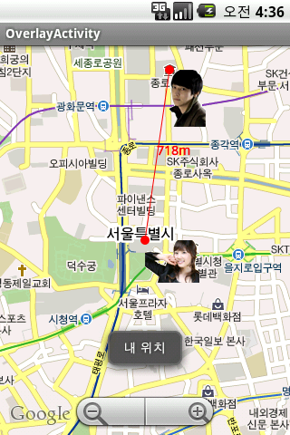 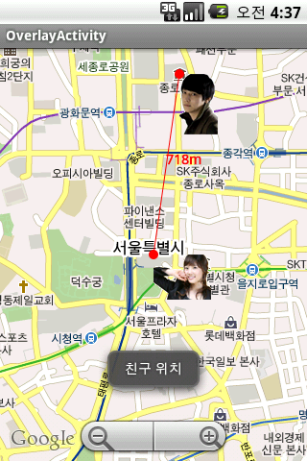

### MyLocationOverlay 이용

사용자의 현재 위치를 지도 상에 나타내기 위해서 Overlay를 상속해서 새로운 오버레이를 만들 수 있지만 구글 지도 라이브러리에는 Overlay의 하위 클래스인 MyLocationOverlay 클래스를 제공하고 있다. MyLocationOverlay는 사용자의 현재 위치에 깜박이는 파란색 마커와 방향을 보여주는 나침반을 훌륭하게 보여준다.

MyLocationOverlay는 MapView의 setCenter() 메소드로 지정한 위치 좌표를 이용하기 때문에 별도의 위치 좌표를 알려줄 필요가 없어 편리하다. 나침반을 동작시키기 위해서 방향 센서를 이용하기 때문에 방향 센서 기능이 없는 애뮬레이터에서는 나침반을 볼 수 없고 실 장비에서만 테스트가 가능하다. MyLocationOverlay를 이용하려면 객체를 생성하고 MapView의 오버레이 List에 추가해 주면 된다.

List<Overlay> overlays = mapView.getOverlays();

MyLocationOverlay myLocationOverlay =

new MyLocationOverlay(MyLocationOverlayActivity.this, mapView);

myLocationOverlay.enableCompass();

myLocationOverlay.enableMyLocation();

overlays.add(myLocationOverlay);

디폴트로 깜박이는 마커와 나침반이 보이지 않기 때문에 enableMyLocation()과 enableCompass() 메소드를 호출해야만 볼 수 있다. 반대로 disableMyLocation()과 disableCompass() 메소드는 보이지 않게 만든다. 만약 깜박이는 마커를 터치했을 경우 부가적인 정보나 다른 액티비티를 보여주고 싶다면 MyLocationOverlay를 상속하는 새로운 클래스를 만들고 dispatchTap() 메소드를 오버라이딩하면 된다.

class MyLocationOverlay2 extends MyLocationOverlay {

public MyLocationOverlay2(Context context, MapView mapView) {

super(context, mapView);

}

@Override

protected boolean dispatchTap() {

//터치 이벤트 처리 코드

return true;

}

}

다음 예제는 NETWORK 위치 제공자로부터 장비의 현재 위치를 받아 MapView로 보여주고, MyLocationOverlay를 이용해서 깜박이는 마크와 나침반을 보여준다. 그리고 마커를 터치했을 때 토스트를 나타내게 했다. 테스트는 실 장비에서 해야한다.

|  |  |
| --- | --- |
| **【MyLocationOverlayActivity.java】** | |
| 1  2  3  4  5  6  7  8  9  10  11  12  13  14  15  16  17  18  19  20  21  22  23  24  25  26  27  28  29  30  31  32  33  34  35  36  37  38  39  40  41  42  43  44  45  46  47  48  49  50  51  52  53  54  55  56  57  58  59  60  61  62  63  64  65  66  67  68 | public class MyLocationOverlayActivity extends MapActivity {  private MapView mapView;  private LocationManager locationManager;    @Override  protected boolean isRouteDisplayed() {  return false;  };    @Override  protected void onCreate(Bundle savedInstanceState) {  super.onCreate(savedInstanceState);  setContentView(R.layout.mapview);    mapView = (MapView) findViewById(R.id.mapView);  mapView.setBuiltInZoomControls(true);  mapView.setSatellite(false);    locationManager = (LocationManager) getSystemService(Context.LOCATION_SERVICE);  }    @Override  protected void onResume() {  super.onResume();  locationManager.requestLocationUpdates(  LocationManager.NETWORK_PROVIDER, 0, 0, locationListener);  }    private LocationListener locationListener = new LocationListener() {  public void onLocationChanged(Location location) {  locationManager.removeUpdates(locationListener);  double latitude = location.getLatitude();  double longitude = location.getLongitude();  GeoPoint geoPoint = new GeoPoint((int)(latitude*1E6), (int)(longitude*1E6));    MapController mapController = mapView.getController();  mapController.setZoom(16);  mapController.setCenter(geoPoint);    List<Overlay> overlays = mapView.getOverlays();  //MyLocationOverlay overlay = new MyLocationOverlay(  // MyLocationOverlayActivity.this, mapView);  MyLocationOverlay2 overlay = new MyLocationOverlay2(  MyLocationOverlayActivity.this, mapView);  overlay.enableCompass();  overlay.enableMyLocation();  overlays.add(overlay);  }  public void onProviderDisabled(String provider) {}  public void onProviderEnabled(String provider) {}  public void onStatusChanged(String provider, int status, Bundle extras) {}  };    private class MyLocationOverlay2 extends MyLocationOverlay {  public MyLocationOverlay2(Context context, MapView mapView) {  super(context, mapView);  }    @Override  protected boolean dispatchTap() {  Toast toast = Toast.makeText(MyLocationOverlayActivity.this, "내 위치",  Toast.LENGTH_SHORT);  toast.show();  return true;  }  }  } |

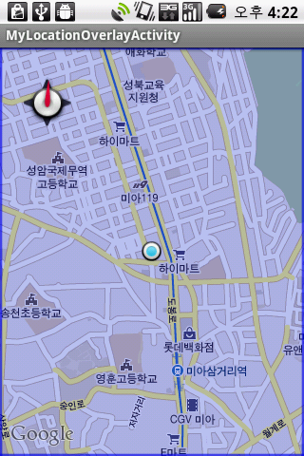

### ItemizedOverlay 이용

현재 위치 주변에 다수의 마커를 표시해야할 경우가 종종 있는데, 주변 커피점과 약국, 병원들의 위치를 모두 지도상에 표시할 경우에 해당한다. 구글 어스에서 강남구 스타벅스을 찾으면 많은 마크가 지도상에 배치된다. 이런 마크들을 위젯으로 배치하거나 Overlay하위 클래스로 만드는 것은 매우 코드가 길어지고 복잡하다. 이럴 경우에는 구글 지도 라이브러리가 제공하는 ItemizedOverlay를 사용하는 것이 좋다.

ItemizedOverlay는 Overlay 하위 클래스로 마크를 다수의 위치에 나타낼 때 매우 편리하게 이용할 수 있는 오버레이이다. 또한 각 위치는 아이템화되어 관리되기 때문에 터치 이벤트 발생시 어떤 위치에서 터치 되었는지를 쉽게 알 수 있어 위치별로 이벤트 처리가 용이하다. ItemizedOverlay를 이용하려면 ItemizedOverlay<OverlayItem>를 상속하는 새로운 클래스를 만들면 된다.

private class NewOverlay extends ItemizedOverlay {

private List<OverlayItem> overlayItems;

public NewOverlay(Drawable defaultMarker) {

super(defaultMarker);

overlayItems = new ArrayList<OverlayItem>();

//overlayItems에 각 위치별 OverlayItem 을 생성, 추가하는 코드 삽입

populate();

}

@Override

protected OverlayItem createItem(int i) {

return overlayItems.get(i);

}

@Override

public int size() {

return overlayItems.size();

}

}

새로운 오버레이 생성자는 super(defaultMarker)를 호출해야 하는데, ItemizedOverlay생성자가 디폴트 마커로 사용할 Drawable을 필수적으로 요구하기 때문이다. 또한 새로운 오버레이 클래스는 ItemizedOverlay의 추상 메소드인 createItem()과 size()를 반드시 오버라이딩해야 한다. createItem() 메소드는 각 위치에 해당하는 OverlayItem을 반환해야 하고, size() 메소드는 마커로 표시할 총 위치수를 반환해야 한다.

생성자에서 할 일은 마커로 표시하고 싶은 위치를 OverlayItem으로 생성해서 List에 저장하고, populate() 메소드를 호출해서 지도상에 나타내는 과정을 처리하는 것이다. populate() 메소드는 size() 메소드가 반환한 수만큼 createItem() 메소드를 호출한다.

OverlayItem은 위치 하나에 대한 위치 좌표, 제목, 간단한 설명등의 부가 정보를 가지는 객체이다. 생성자에서 OverlayItem을 생성할 때 이러한 정보로 초기화해야 한다. 다음은 OverlayItem의 생성자를 보여준다.

OverlayItem overlayItem = OverlayItem(GeoPoint point, .String title, String snippet);

첫번째 매개변수는 위치 좌료인 GeoPoint이고, 두번째 매개변수는 위치 제목이며, 세번째 매개변수는 위치를 설명하는 간단한 부가 정보이다. 이러한 정보들은 네트워크를 통해서 받을 수 있다. 예를 들어 사용자가 스타벅스의 위치를 원할 때 서버에서 이들 정보를 받고나서 각 위치별로 OverlayItem 객체를 생성하면 된다. 제목과 설명은 지도상에 디폴트로 나타나지 않고, 사용자가 마커를 터치했을 때 보여주는 부가 정보로 활용된다.

마커가 출력될 위치 좌표는 한 점이지만, 마커는 그림이므로 위치 좌표를 기준으로 어디에 마커를 드로잉해야할 것인가를 지정해야 한다. 좌표 상단에 드로잉할 것인지, 좌표 중앙에 드로잉할 것인지 말이다. 그래서 ItemizedOverlay는 다음 두 메소드를 제공한다.

boundCenterBottom(defaultMarker)

boundCenter(defaultMarker)

boundCenterBottom() 메소드는 마커의 중앙 하단에 위치 좌표가 있도록 마커를 드로잉하고, boundCenter() 메소드는 마커의 중앙에 위치 좌표가 있도록 드로잉한다. 대개의 경우는 마커의 중앙 하단에 위치 좌표가 있는 것이 보기에 좋다. 다음 예제는 서울시에 있는 스타벅스 위치를 마커로 나타낸다. 스타벅스 위치는 서버에서 실제로 받아야 하지만, 예제에서는 직접 입력해서 배열로 만들었다.

|  |  |
| --- | --- |
| **【ItemizedOverlayActivity.java】** | |
| 1  2  3  4  5  6  7  8  9  10  11  12  13  14  15  16  17  18  19  20  21  22  23  24  25  26  27  28  29  30  31  32  33  34  35  36  37  38  39  40  41  42  43  44  45  46  47  48  49  50  51  52  53  54  55  56  57  58  59  60  61  62  63  64  65  66  67  68  69  70  71  72  73  74  75  76  77 | public class ItemizedOverlayActivity extends MapActivity {  @Override  protected boolean isRouteDisplayed() {  return false;  };    @Override  protected void onCreate(Bundle savedInstanceState) {  super.onCreate(savedInstanceState);  setContentView(R.layout.mapview);    MapView mapView = (MapView) findViewById(R.id.mapView);  mapView.setBuiltInZoomControls(true);  mapView.setSatellite(false);    double seoulCenterLatitude = 37.538176;  double seoulCenterLongitude = 127.027454;  GeoPoint geoPoint = new GeoPoint(  (int)(seoulCenterLatitude*1E6),  (int)(seoulCenterLongitude*1E6));    MapController mapController = mapView.getController();  mapController.setZoom(12);  mapController.setCenter(geoPoint);    List<Overlay> overlays = mapView.getOverlays();  Resources resources = getResources();  Drawable drawable = resources.getDrawable(R.drawable.location2);  MarkerOverlay markerOverlay = new MarkerOverlay(drawable);  overlays.add(markerOverlay);  }    private class MarkerOverlay extends ItemizedOverlay<OverlayItem> {  private List<OverlayItem> overlayItems;    public MarkerOverlay(Drawable defaultMarker) {  super(defaultMarker);  boundCenterBottom(defaultMarker);    String[][] locations = {  { "37.576367", "126.984330", "02-722-8301" },  { "37.537902", "127.124567", "02-471-8296" },  { "37.558481", "126.975438", "02-771-8306" },  { "37.540658", "127.070725", "02-499-8305" },  { "37.564118", "126.984469", "02-3789-8318" },  { "37.507620", "127.062691", "02-558-8320" },  { "37.491395", "126.923356", "02-123-1234" },  { "37.481116", "127.013492", "02-234-6789" },  { "37.581507", "127.002326", "02-765-8315" },  { "37.583467", "127.001137", "02-744-8316" }  };    overlayItems = new ArrayList<OverlayItem>();  for(int i=0; i<locations.length; i++) {  GeoPoint geoPoint = new GeoPoint(  (int)(Double.parseDouble(locations[i][0])*1E6),  (int)(Double.parseDouble(locations[i][1])*1E6)  );  OverlayItem overlayItem = new OverlayItem(geoPoint,  "스타벅스", locations[i][2]);  overlayItems.add(overlayItem);  }    populate();  }  @Override  protected OverlayItem createItem(int i) {  return overlayItems.get(i);  }    @Override  public int size() {  return overlayItems.size();  }  }  } |

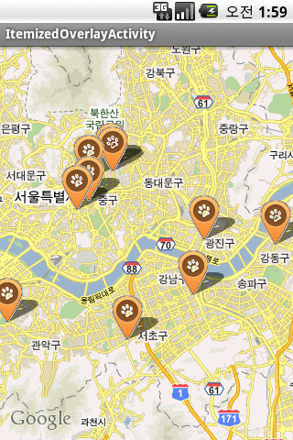

ItemizedOverlay는 마커에 대한 그림자를 자동으로 처리해준다. 만약 그림자를 그리지 않도록 하고 싶다면 새로운 오버레이 클래스에서 draw() 메소드를 오버라이딩해서 shadow 매개값을 false로 주고 상위 클래스인 ItemizedOverlay의 draw() 메소드를 호출해주면 된다.

@Override

public void draw(Canvas canvas, MapView mapView, boolean shadow) {

super.draw(canvas, mapView, false);

}

해당 위치의 마커를 터치했을 때 부가 정보를 보거나, 다른 액티비티를 실행하고 싶다면 터치 이벤트의 핸들러인 onTap() 메소드를 오버라이딩하면 된다.

@Override

protected boolean onTap(int index) {

//터치 이벤트 처리

return true;

}

마커의 수가 많다보니 어느 마크를 터치했느냐를 구별하기 위해 인덱스 번호가 매개값으로 전달된다. 이 인덱스 번호로 터치한 마크에 해당하는 OverlayItem을 List에서 찾을 수 있다. OverlayItem에는 해당 위치의 제목과 설명이 포함되어 있기 때문에 이 정보를 이용해서 다양한 작업을 할 수 있다. 다음 예제는 이전 예제를 수정해서 그림자를 없애고, 마커를 터치했을 때 전화번호를 토스트로 띄우도록 했다.

|  |  |
| --- | --- |
| **【ItemizedOverlayActivity.java】** | |
| 1  2  3  4  5  6  7  8  9  10  11  12  13  14  15  16  17  18 | public class ItemizedOverlayActivity extends MapActivity {  …  private class MarkerOverlay extends ItemizedOverlay<OverlayItem> {  …  @Override  public void draw(Canvas canvas, MapView mapView, boolean shadow) {  super.draw(canvas, mapView, false);  }  @Override  protected boolean onTap(int index) {  Toast toast = Toast.makeText(ItemizedOverlayActivity.this,  overlayItems.get(index).getSnippet(), Toast.LENGTH_SHORT);  toast.show();  return true;  }  }  } |

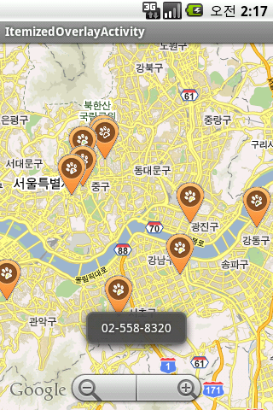

2단원 센서 애플리케이션

1. 센서를 이용한 애플리케이션들

2. 장비에 탑재된 센서 조사

3. 센서 이벤트 처리

4. 장비의 방향 감지

5. 장비의 움직임 감지

6. 외부 물체 근접 감지

## 1. 센서를 이용한 애플리케이션들

요즘 나오는 스마트폰과 태블릿은 단순히 인터넷만 가능한 통신 기기가 아니다. 지자기 센서, 가속도 센서, 중력 센서, 근접 센서등을 탑재해서 사람의 지각 능력을 확장시켜 주고 사용자의 모션을 인식해서 증강현실 애플리케이션이나 신체 움직임에 기반한 애플리케이션을 개발할 수 있도록 해준다.

장비의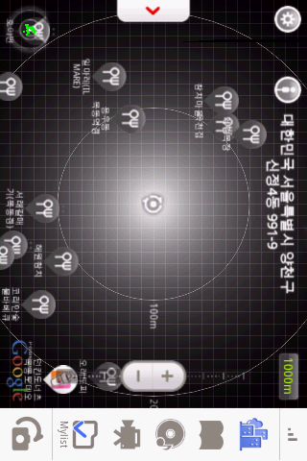 방향을 감지하는 센서를 이용하는 대표적인 애플리케이션은 나침반이다. 카메라 미리보기 영상 위에 나침반 2D를 겹쳐 보이게 하여 센서로부터 받은 정보를 가지고 현재 방향을 알려준다. 또한 현재 장비의 위치와 방향을 이용해서 주위의 정보를 보여주는 증강현실 애플리케이션인 서캔서치 역시 GPS와 방향을 감지하는 센서를 이용하고 있다.

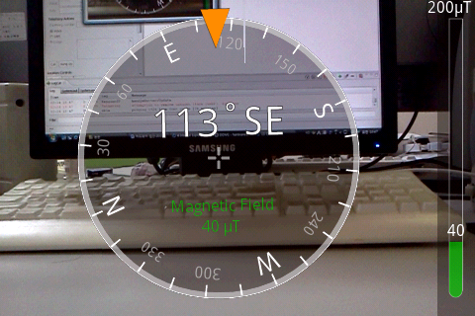

이밖에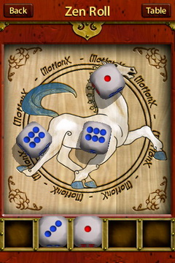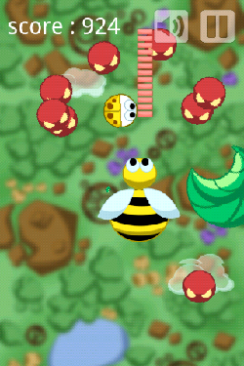 장비의 이동을 감지하는 센서를 이용해서 게임의 캐릭터를 느리게 또는 빠르게 움직이게 하는 애플리케이션을 개발할 수 있는데, 주사위 게임, 레이디 버그 등이 그 예이다.

주사위 게임은 마치 주사위가 장비 안에 들어가 있는 것처럼 장비를 흔들면 주사위가 화면 안에 굴러 다니는데 세계 흔들수록 주사위가 굴러다니는 속도도 더 빨라진다. 레이디버그도 역시 마찬가지인데 장비를 빨리 움직이면 무당벌레도 빨리 움직인다.

이와 같이 센서를 이용하면 PC에서 경험해보지 못한 다양한 애플리케이션을 만들어 낼 수 있다. 최근에 인기 있는 대부분의 애플리케이션은 센서를 이용하고 있다. 장비에 탑재된 센서의 종류를 알아내고 센서의 측정값을 이용해서 애플리케이션을 개발하는 방법은 이제 모바일 애플리케이션 개발자의 필수 지식이다.

## 2. 장비에 탑재된 센서 조사

안드로이드 장비에 탑재 가능한 센서는 여러 종류가 있다. 다음 표는 안드로이드 장비에 탑재 가능한 센서들과 그 기능들을 설명하고 있다.

|  |  |  |  |
| --- | --- | --- | --- |
| 센서 타입 | Sensor 클래스의 상수 | 상수값 | 기능 |
| 3축 가속도 센서 | TYPE_ACCELEROMETER | 1 | 장비가 어느 방향으로 움직이는지 감지 |
| 3축 지자기 센서 | TYPE_MAGNETIC_FIELD | 2 | 장비의 방향을 감지 |
| 방향 센서 | TYPE_ORIENTATION | 3 | 장비의 방향을 감지. 지자기와 자이로 센서가 보다 나은 방향을 측정할 수 있으므로 deprecated 됨 |
| 자이로 센서 | TYPE_GYROSCOPE | 4 | 장비의 방향을 감지 |
| 조도 센서 | TYPE_LIGHT | 5 | 주변 조도를 감지. 장비 화면 밝기를 동적으로 조절하는데 이용 |
| 압력 센서 | TYPE_PRESSURE | 6 | 장비에 가해진 현재 압력을 감지 |
| 온도 센서 | TYPE_TEMPERATURE | 7 | 장비 내외부 온도를 감지 |
| 근접 센서 | TYPE_PROXIMITY | 8 | 장비와 대상 물체 간의 거리 감지. 사용자가 통화를 위해 기기를 귀에 가져다 댈 때, 자동으로 화면 밝기를 조절하거나 음성 명령을 실행하기 위한 용도로 이용 |
| 중력 센서 | TYPE_GRAVITY | 9 | 중력의 세기 및 방향을 감지 |

표에 언급된 모든 센서가 장비에 탑재되어 있을 수 있지만, 장비 제조사별로 장비 기능별로 탑재되는 센서의 종류는 다르다. 장비가 어떤 센서를 탑재하고 있는지 조사해 보려면 우선 센서 서비스인 SensorManager 객체를 다음과 같이 얻어야 한다.

SensorManager sensorManager =

(SensorManager) getSystemService(Context.SENSOR_SERVICE);

SensorManager를 얻었다면 getSensorList() 메소드로 장비에 탑재된 센서 리스트를 얻을 수 있는데, 드문 경우기는 하지만 매개값으로 주어진 타입에 대해 여러 개의 센서가 장비에 탑재되어 있을 수도 있기 때문에 getSensorList() 메소드의 반환 타입은 List이다. 다음은 3축 지자기 센서(TYPE_MAGNETIC_FIELD)들에 대한 정보를 얻는다.

List<Sensor> list = sensorManager.getSensorList(Sensor.TYPE_MAGNETIC_FIELD);

3축 지자기 센서(TYPE_MAGNETIC_FIELD) 중에서 대표 센서 정보만을 얻고 싶을 때에는 getDefaultSensor() 메소드를 사용할 수 있다. 만약 주어진 타입의 센서가 장비에 탑재되어 있지 않을 경우, 반환값은 null이 된다.

Sensor sensor = sensorManager.getDefaultSensor (Sensor.TYPE_MAGNETIC_FIELD);

장비에 탑재된 모든 센서 리스트를 알고 싶은 경우에는 getSensorList() 메소드에 TYPE_ALL 상수를 매개값으로 주면 된다.

List<Sensor> list = sensorManager.getSensorList(Sensor.TYPE_ALL);

이렇게 조사된 Sensor 객체에는 센서 타입, 센서 이름, 제조사, 측정 범위, 전력 사용량, 측정 지연 시간 등을 반환하는 메소드를 가지고 있다.

|  |  |
| --- | --- |
| 메소드 | 설명 |
| int getType() | 센서 타입 |
| String getName() | 센서 이름 |
| String getVendor() | 센서 제조사 |
| float getMaximumRange() | 최대 측정 범위 |

다음 예제는 여러분의 장비가 실제로 어떤 센서들을 탑재하고 있는지 알아낸다.

|  |  |  |
| --- | --- | --- |
| **【 hardware.sensor.SensorInfoActivity.java 】** | |  |
| 1  2  3  4  5  6  7  8  9  10  11  12  13  14151617 | public class SensorInfoActivity extends Activity {  @Override  public void onCreate(Bundle savedInstanceState) {  super.onCreate(savedInstanceState);  setContentView(R.layout.main);    TextView txtDisplay = (TextView) findViewById(R.id.txtDisplay);    SensorManager sensorManager =  (SensorManager) getSystemService(Context.SENSOR_SERVICE);  List<Sensor> list = sensorManager.getSensorList(Sensor.TYPE_ALL);  for(Sensor sensor : list) {  txtDisplay.append("센서제품: " + sensor.getName() + "\n");  txtDisplay.append("센서타입: " + sensor.getType() + "\n\n");  }  }  } | |

필자가 가지고 있는 장비의 센서 정보를 출력한 화면이다. 센서 타입이 1, 2, 3, 8이 조사되었다. 장비의 방향을 감지하는 방향 센서, 장비의 방향 및 회전을 감지하는 3축 지자기 센서, 장비의 속도를 감지하는 가속도 센서, 사물이 가까이 있는지 감지하는 근접 센서가 탑재되어 있음을 알 수 있다.

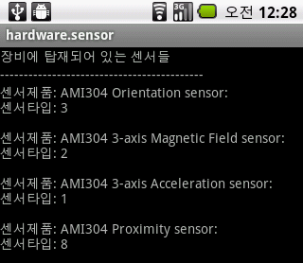

최근에 출시된 장비는 대부분 자지기 센서, 가속도 센서, 근접 센서를 탑재하고 있지만 그 이외의 센서는 장비 별로 다를 것이다. 어떤 센서를 탑재하느냐에 따라 장비의 기능이 달라지기 때문에 장비를 구매할 때 탑재된 센서를 확인해 보는 것이 좋다.

## 3. 센서 이벤트 처리

장비의 상태가 변경되면 탑재된 센서들은 끊임없이 측정된 값을 안드로이드에게 제공한다. 안드로이드는 센서로부터 받은 측정값를 이용해서 SensorEvent를 발생시키고, SensorManager가 SensorEvent를 처리하도록 지시한다. SensorManager는 센서에서 정보가 들어오면 등록된 SensorEventListener의 콜백 메소드를 실행시켜 애플리케이션에게 측정값을 전달한다. 다음은 애플리케이션에서SensorEventListener를 작성하는 방법을 보여준다.

SensorEventListener sensorEventListener = new SensorEventListener() {

@Override

public void onAccuracyChanged(Sensor sensor, int accuracy) {

}

@Override

public void onSensorChanged(SensorEvent event) {

}

}

onAccuracyChanged() 메서드는 센서의 정확도에 변화가 생기면 자동으로 호출되는데, 첫번째 매개변수는 변경이 발생된 센서이고 두번째 매개변수는 SensorManager의 아래 상수값 중 하나를 가진다.

|  |  |
| --- | --- |
| SensorManager 상수 | 설명 |
| SENSOR_STATUS_UNRELIABLE | 센서 값을 신뢰할 수 없음을 나타낸다. 조정이 필요하며, 현재로서는 측정이 불가능하다. |
| SENSOR_STATUS_ACCURACY_LOW | 센서가 낮은 정확도로 보고하고 있으며, 조정이 필요함을 나타낸다. |
| SENSOR_STATUS_ACCURACY_MEDIUM | 센서 값이 평균적인 정확도로 측정된 것이며, 조정을 통해 측정 능력을 향상시킬 수 있음을 나타낸다. |
| SENSOR_STATUS_ACCURACY_HIGH | 센서가 가장 높은 정확도로 보고하고 있음을 나타낸다. |

정확도는 onSensorChanged() 메소드의 매개 변수인 SensorEvent를 통해서도 알 수 있기 때문에 onAccuracyChanged() 메소드에서 특별하게 할 일은 없다. onSensorChanged() 메소드는 센서로부터 측정된 값이 있을 때 자동으로 호출된다. 측정된 값은 매개 변수인 SensorEvent로 전달된다. 애플리케이션은 SensorEvent의 다음 필드 값을 이용해서 센서의 종류, 정확도, 센서로부터 측정된 값 등을 얻을 수 있다.

|  |  |
| --- | --- |
| SensorEvent의 필드 | 설명 |
| int accuracy | 센서의 정확도 (위 표에서 언급한 SensorManager 상수 중 한 값) |
| Sensor sensor | 측정한 값을 전달한 센서 |
| long timestamp | SensorEvent가 발생한 시간 |
| float[] values | 센서가 측정한 값 |

SensorEvent 의 values 필드 값은 센서 의 종류에 따라 값의 수와 단위가 다르다. 이에 대한 내용이 아래 표에 정리되어 있다. 좀 더 자세한 내용을 알고 싶다면 API Reference에서 SensorEvent를 참조하길 바란다.

|  |  |  |  |
| --- | --- | --- | --- |
| 센서 타입 | 값 개수 | 값 구성 | 단위 |
| TYPE_ACCELEROMETER | 3 | values[0]: X축(Lateral)  values[1]: Y축(Longitudinal)  values[2]: Z축(Vertical) | m/s^2 |
| TYPE_MAGNETIC_FIELD | 3 | values[0]: X축(Lateral)  values[1]: Y축(Longitudinal)  values[2]: Z축(Vertical) | 마이크로테슬라(μT) |
| TYPE_ORIENTATION | 3 | values[0]: Z축(Azimuth)  values[1]: X축(Pitch)  values[2]: Y축(Roll) | 도(°) |
| TYPE_GYROSCOPE | 3 | values[0]: Z축(Azimuth)  values[1]: X축(Pitch)  values[2]: Y축(Roll) | 라디안(radian) |
| TYPE_LIGHT | 1 | values[0]: 조도(Illumination) | 럭스(lux) |
| TYPE_PRESSURE | 1 | values[0]: 압력(Pressure) | 킬로파스칼(kPa) |
| TYPE_TEMPERATURE | 1 | values[0]: 온도(Temperature) | 섭씨(℃) |
| TYPE_PROXIMITY | 1 | values[0]: 거리(Distance) | 센티미터(cm) |
| TYPE_GRAVITY | 3 | values[0]: X축(Lateral)  values[1]: Y축(Longitudinal)  values[2]: Z축(Vertical) | m/s^2 |

SensorEventListener를 작성했다면 어떤 센서에 대해서 측정값을 얻을 것인지를 결정해야 한다. 만약 방향 센서에서 측정한 값을 얻고 싶다면 SensorManager의 getDefaultSensor() 메소드로 Sensor를 얻고 SensorEventListener와 함께 SensorManager의 registerListener() 메소드를 호출해서 등록하면 된다.

Sensor sensor = sensorManager.getDefaultSensor (Sensor.TYPE_ORIENTATION);

sensorManager.registerListener(

sensorEventListener,

sensor,

SensorManager.SENSOR_DELAY_UI);

registerListener() 메소드의 세번째 매개변수는 센서가 측정한 값을 어떤 주기로 가져 올 것인지를 지정하는데, SensorManager의 다음 상수 중 하나를 주면 된다.

|  |  |
| --- | --- |
| SensorManager 상수 | 설명 |
| SENSOR_DELAY_NORMAL | 화면 방향을 변경하는데 적합한 속도로 측정값을 가져옴 |
| SENSOR_DELAY_UI | UI를 변경하는데 적합한 속도로 측정값을 가져옴 |
| SENSOR_DELAY_GAME | 게임 제어에 적합한 속도로 측정값을 가져옴 |
| SENSOR_DELAY_FASTEST | 최대한 빠르게 측정값을 가져옴 |

여러분이 선택한 주기가 무조건 반영되는 것은 아니다. SensorManager는 여러분이 지정한 것보다 더 빠르거나 느린 주기로 센서의 결과를 가져올 수도 있다. 보통 SensorManager는 지정한 것보다 빠른 주기로 측정값을 가져온다. 애플리케이션에서 센서를 이용하는 데 드는 리소스 비용을 최소화하려면, 적절한 주기 중 가장 느린 것을 선택하는 것이 좋다.

registerListener() 메소드가 호출되면 센서의 측정값을 계속해서 퍼다 나르는데, 이 때마다 SensorEventListener의 onSensorChanged() 메소드가 호출된다. 심지어는 애플리케이션을 종료해도 계속 센서 측정값을 퍼다 나르는데, 이 작업을 종료하려면 SensorManager의 unregisterListener() 메소드로 등록된 SensorEventListener을 해제해야 한다.

sensorManager.unregisterListener(sensorEventListener);

액티비티가 활성화되어 있을 때만 SensorListener가 사용되도록 액티비티의 onResume() 메소드에서 등록하고, onPause() 메소드에서 등록 해제하는 것이 좋다.

## 4. 장비의 방향 감지

요즘 나오는 장비들은 대부분 방향 센서와 3축 지자기 센서, 3축 가속도 센서를 가지고 있기 때문에 애플리케이션에서 장비의 방향을 이용할 수 있게 됐다. 지도, 카메라, 위치 기반 서비스와 함께 연동하면 실시간 카메라 영상 위에 위치 기반 정보를 표시하는 증강현실(Augmented Reality)을 구현할 수도 있다.

안드로이드에서 장비의 방향을 측정하는 방법 에는 두 가지가 있다. 첫 번째는 방향 센서(TYPE_ORIENTATION)로 측정된 값을 직접 받는 방법이고, 두 번째는 3축 가속도 센서(TYPE_ACCELEROMETER )와 3축 지자기 센서(TYPE_MAGNETIC_FIELD)로 측정된 값을 통해 방향을 유추해내는 방법이다. 두 번째 방법은 첫 번째 방법에 비해 느리지만 정확도가 높다.

### 방향 센서 이용

방향 센서(TYPE_ORIENTATION)은 아래 그림처럼 X, Y, Z 축 회전량을 측정한다. X축은 지면과 수평인 축이고, Y축은 북쪽을 향하는 축이다. 그리고 Z축은 지구의 중심을 향하는 축을 말한다. 장비의 정면이 하늘을 향하고, 장비의 위쪽이 북쪽을 향해있을 경우 X, Y, Z 회전량은 0으로 간주된다. 전문적인 용어로 X축 회전을 피치(Pitch), Y축 회전을 롤(Roll), Z축 회전을 방위각(Azimuth)이라고 한다.

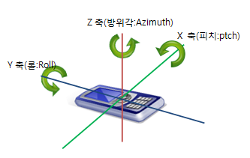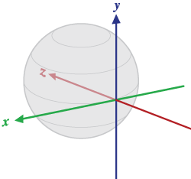

X 축의 회전량은 장비가 평면 위에 놓여 있을 때 0이다. 장비가 똑바로 서 있을 때(장비의 머리가 하늘을 향하고 있을 때)는 -90이고 반대로 장비가 꺼꾸로 서 있을 때는 90이다. 그리고 뒤집혀져 있을 때는 -180 또는 180인데 어느 방향으로 뒤집었는가에 따라 부호가 달라진다. X축의 회전량을 이용하면 카메라로 땅을 보고 있는지 하늘을 보고 있는지 알 수 있다. 어떤 애플리케이션은 X 축의 회전량을 이용해서 사용자가 카메라로 하늘을 보고 있으면 날씨 정보를 보여준다.

Y축의 회전량은 장비의 측면 기울기로서 평면 위에 바로 놓여 있거나 뒤집혀 있을 때 0이다. 장비의 화면이 왼쪽을 향하고 있을 때 -90이고 화면이 오른쪽을 향하고 있을 때 90이다. Z축의 회전량은 방위각을 나타내는데, 장비의 머리가 북쪽을 향하고 있으면 0이고, 동쪽을 향하고 있으면 90 남쪽을 향하고 있으면 180 서쪽을 향하고 있으면 270이다. 방향 센서로부터 방향을 얻기 위해서 SensorEventListener 를 SensorManager에 등록하는 주요코드는 다음과 같다.

//방향 센서 얻기

Sensor sensor = sensorManager.getDefaultSensor (Sensor.TYPE_ORIENTATION);

//리스너 생성

SensorEventListener sensorEventListener = new SensorEventListener() {

@Override

public void onAccuracyChanged(Sensor sensor, int accuracy) {

}

@Override

public void onSensorChanged(SensorEvent event) {

event.values[0] // Z축 회전량

event.values[1] // X축 회전량

event.values[2] // Y축 회전량

}

}

//리스너 등록하기

sensorManager.registerListener(

sensorEventListener,

sensor,

SensorManager.SENSOR_DELAY_UI

);

방향 센서일 경우 onSensorChanged() 메소드가 호출될 때 전달되는 SensorEvent 의 values 필드 값은 X축, Y축, Z축 회전량이 저장되어 있다. 회전량의 단위는 모두 도(°)이다.

|  |  |  |
| --- | --- | --- |
| **【GetOrientationActivity1.java】** | |  |
| 1  2  3  4  5  6  7  8  9  10  11  12  13  14  15  16  17  18  19  20  21  22  23  24  25  26  27  28  29  30  31  32  33  34  35  36  37  38 | public class GetOrientationActivity1 extends Activity {  private TextView txtAzimuth, txtPitch, txtRoll;  private SensorManager sensorManager;    @Override  protected void onCreate(Bundle savedInstanceState) {  super.onCreate(savedInstanceState);  setContentView(R.layout.get_orientation1);    txtAzimuth = (TextView) findViewById(R.id.txtAzimuth);  txtPitch = (TextView) findViewById(R.id.txtPitch);  txtRoll = (TextView) findViewById(R.id.txtRoll);    sensorManager = (SensorManager) getSystemService(Context.SENSOR_SERVICE);  sensorManager.registerListener(  sensorEventListener,  sensorManager.getDefaultSensor(Sensor.TYPE_ORIENTATION),  SensorManager.SENSOR_DELAY_UI);  }    @Override  protected void onPause() {  super.onPause();  sensorManager.unregisterListener(sensorEventListener);  }    private SensorEventListener sensorEventListener = new SensorEventListener() {  @Override  public void onAccuracyChanged(Sensor sensor, int accuracy) {  }  @Override  public void onSensorChanged(SensorEvent event) {  txtAzimuth.setText("Azimuth: " + (int) event.values[0]);  txtPitch.setText("Pitch: " + (int) event.values[1]);  txtRoll.setText("Roll: " + (int) event.values[2]);  }  };  } | |

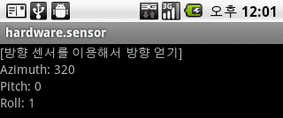

### 지자기와 가속도 센서를 이용

장비의 방향을 찾는 가장 좋은 방법은 3축 지자기 센서와 3축 가속도 센서의 결과를 이용해 방향을 직접 계산해내는 것이다. 방향 센서 보다 정확도가 높기 때문에 안드로이드 1.5 SDK부터는 방향 센서(TYPE_ORIENTATION)로부터 방향을 구하는 방법은 deprecated 되었다. 대신 SensorManager의 getOrientation() 메소드를 사용해서 얻도록 변경 되었다. getOrientation() 메소드는 3축 지자기 센서와 3축 가속도 센서의 측정값으로 회전 행렬(Rotation Matrix)을 얻어서 방향을 계산해 낸다.

이 기법은 지자기 센서와 가속도 센서를 같이 이용하기 때문에 SensorManager에 두번의 센서 이벤트 리스너 등록이 필요하다. 이 때 SensorEventListener는 하나를 사용해도 좋고 센서별도 작성해도 좋다. SensorEventListener를 하나로 두 센서의 이벤트를 처리할 경우 어떤 센서에서 측정된 값인지 구분해야 하는데, SensorEvent로부터 sensor 객체를 얻은 후에 getType() 메소드로 구분이 가능하다. 지자기 센서와 가속도 센서로부터 방향을 얻는 주요 코드는 다음과 같다.

//센서 얻기

Sensor sensor1 = sensorManager.getDefaultSensor (Sensor. TYPE_MAGNETIC_FIELD);

Sensor sensor2 = sensorManager.getDefaultSensor (Sensor. TYPE_ACCELEROMETER);

//리스너 생성

SensorEventListener listener = new SensorEventListener() {

@Override

public void onAccuracyChanged(Sensor sensor, int accuracy) {

}

@Override

public void onSensorChanged(SensorEvent event) {

int type = event.sensor.getType();

if(type == TYPE_TYPE_MAGNETIC_FIELD) {

magneticValues = event.values.clone(); //3축 지자기 센서의 측정값

} else if(type == TYPE_ACCELEROMETER) {

accelerometerValues = event.values.clone(); //3축 가속도 센서의 측정값

}

//회전 행렬을 구하고 방향 계산

}

}

//리스너 등록

sensorManager.registerListener(listener, sensor1, SensorManager.SENSOR_DELAY_UI);

sensorManager.registerListener(listener, sensor2, SensorManager.SENSOR_DELAY_UI);

지자기 센서의 측정값인 magneticValues와 가속도 센서의 측정값인 accelerometerValues는 회전 행렬 및 경사 행렬을 얻는데 사용된다. 회전 행렬과 경사 행렬은 SensorManager의 정적 메소드인getRotationMatrix() 로 얻을 수 있다. 길이 16인 float[] 배열을 2개 만들고 getRotationMatrix() 메소드 호출시 첫번째와 두번째 매개값으로 주면, getRotationMatrix() 메소드가 실행이 끝난 후 첫번째 float[] 배열에는 회전 행렬(Rotation Matrix) 값들이 채워지고, 두번째 float[] 배열에는 경사 행렬(Inclination Matrix) 값들이 채워진다. 회전 행렬(R)은 장비의 방향을 계산할 때 이용되고 경사 행렬(I)은 장비의 경사 각도를 계산할 때 이용된다. 지금은 장비의 경사 각도를 얻을 목적이 아니므로 두번째 매개값인 I는 null을 주어도 상관없다.

float[] R = new float[16]; //얻고자하는 회전 행렬

float[] I = new float[16]; //얻고자하는 경사 행렬

SensorManager.getRotationMatrix(R, I, accelerometerValues, magneticValues);

회전 행렬을 얻었다면 3축에 대한 회전량은 SensorManager의 getOrientation() 메소드로 얻는다. getOrientation() 메소드의 첫번째 매개값으로 회전 행렬을 주고, 두번째 매개값으로 길이 3인 빈 float[] 배열을 넣어준다. getOrientation() 메소드가 실행이 끝나면 float[] 배열에는 3축에 대한 회전량이 라디안(radian)값으로 채워진다.

float[] values = new float[3];

SensorManager.getOrientation(R, values);

getOrientation() 메소드의 반환값은 3축에 대한 회전량이 저장된float[] 배열인데, 이것은 두번째 매개값인 float[] 배열과 동일하므로 구지 반환값을 받을 필요는 없다. 배열의 각 항목의 값은 다음과 같다.

values[0]: Z축 회전량(azimuth)

values[1]: X축 회전량(pitch)

values[2]: Y축 회전량(roll)

값의 단위는 라디안(radian) 이므로 다음과 같이 도(°)로 변환할 필요가 있다.

float azimuth = values[0] * 180 / (float) Math.PI;

float pitch = values[1] * 180 / (float) Math.PI;

float roll = values[2] * 180 / (float) Math.PI;

방위각인 azimuth는 북쪽에서 동쪽으로 장비가 회전할 경우 0~180까지의 값을 갖고 북쪽에서 서쪽으로 장비가 회전할 경우 -180~0값을 갖는다. 이전 예제에서 방향 센서로 얻은 Azimuth 값의 범위는 0~360이므로 혼동하지 말기 바란다.

|  |  |  |
| --- | --- | --- |
| **【 GetOrientationActivity2.java 】** | |  |
| 1  2  3  4  5  6  7  8  9  10  11  12  13  14  15  16  17  18  19  20  21  22  23  24  25  26  27  28  29  30  31  32  33  34  35  36  37  38  39  40  41  42  43  44  45  46  47  48  49  50  51  52  53  54  55  56  57  58  59  60  61  62  63  64 | public class GetOrientationActivity2 extends Activity {  private TextView txtAzimuth, txtPitch, txtRoll;  private SensorManager sensorManager;  private float[] accelerometerValues, magneticValues;    @Override  protected void onCreate(Bundle savedInstanceState) {  super.onCreate(savedInstanceState);  setContentView(R.layout.get_orientation2);    txtAzimuth = (TextView) findViewById(R.id.txtAzimuth);  txtPitch = (TextView) findViewById(R.id.txtPitch);  txtRoll = (TextView) findViewById(R.id.txtRoll);    sensorManager = (SensorManager) getSystemService(Context.SENSOR_SERVICE);  sensorManager.registerListener(  sensorEventListener,  sensorManager.getDefaultSensor(Sensor.TYPE_MAGNETIC_FIELD),  SensorManager.SENSOR_DELAY_UI);  sensorManager.registerListener(  sensorEventListener,  sensorManager.getDefaultSensor(Sensor.TYPE_ACCELEROMETER),  SensorManager.SENSOR_DELAY_UI);  }    @Override  protected void onPause() {  super.onPause();  sensorManager.unregisterListener(sensorEventListener);  }    private SensorEventListener sensorEventListener = new SensorEventListener() {  @Override  public void onAccuracyChanged(Sensor sensor, int accuracy) {  }  @Override  public void onSensorChanged(SensorEvent event) {  switch (event.sensor.getType()) {  case Sensor.TYPE_ACCELEROMETER:  accelerometerValues = event.values.clone();  break;  case Sensor.TYPE_MAGNETIC_FIELD:  magneticValues = event.values.clone();  break;  }    if (magneticValues != null && accelerometerValues != null) {  float[] R = new float[16];  float[] I = new float[16];  SensorManager.getRotationMatrix(R, I, accelerometerValues, magneticValues);  float[] values = new float[3];  SensorManager.getOrientation(R, values);    txtAzimuth.setText("Azimuth: " + (int) radian2Degree(values[0]));  txtPitch.setText("Pitch: " + (int) radian2Degree(values[1]));  txtRoll.setText("Roll: " + (int) radian2Degree(values[2]));  }  }  };    private float radian2Degree(float radian) {  return radian * 180 / (float)Math.PI;  }  } | |

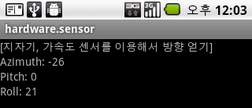

### 보정 모션

방향 센서나 3축 지자기 센서는 주위의 자성체나 건물의 철골, 자동차의 차체등에 의해서 간섭을 받는다. 지구 자기장은 아주 미세간 크기(약 0.4Gauss)이기 때문에 이런 간섭들과 실제 지구자기장 차이를 구별하지 못한다. 나침반에 자석을 가져다 대면 그쪽을 가리키는 것과 같은 이치이다.

주변 요인의 간섭을 제거하는 방법으로 장비를 8자로 흔들어주는 보정 모션을 취할 수 있다. 8자 모션은 장비를 한 손으로 들고 장비의 위 아래가 바뀌도록 다음과 같이 돌려주는 것을 말한다.



원리는 아주 간단한데, 한 축을 기준으로 본다면 원래 지구 자기장은 0.4G가 나와야 하지만 실제로는 주변 자기장의 영향(a)이 더 추가된다. 이것을 보정 모션을 통해 +방향일 때와 –방향일 때를 체크하면 실제 자기장의 세기는 다음과 같다.

+방향일 때: 0.4G + a

-방향일 때: -0.4G + a

여기서 +일 때 -일 때 두 값을 더하면 2a로 주변 자기장의 영향인 a 값을 알 수 있고 이것을 측정한 값에서 제거시킨다.

(0.4G + a) + (-0.4G + a) = 2a

간단한 예를 들었지만 실제로는 3축에 대해 계산을 해야 하므로 훨씬 복잡한 방법으로 주변 자기장의 영향인a를 제거한다. 애플리케이션 개발자는 센서 내부적인 계산 과정을 알 필요는 없고 애플리케이션이 센서를 사용하기 전에 8자 모션(motion)으로 보정 후 사용하는 것이 좋다는 것만 알고 있으면 된다.

### 방위, 수평, 기울기 지시계 만들기

센서를 이용해서 장비의 Azimuth, Pitch, Roll회전량을 구하는 방법을 알아보았으니, 이제는 이들 값을 가지고 사용자에게 보여줄 인터페이스를 만들어보자. 인터페이스는 총 4개로 구성할건데, Azimuth를 이용해서 방위를 보여주는 AzimuthView, Pitch를 이용해서 기울기를 보여주는 PitchView, Roll을 이용해서 수평 상태를 보여주는 RollView, 그리고 증강현실을 적용하기 위해 카메라 영상을 보여주는 CameraView이다.

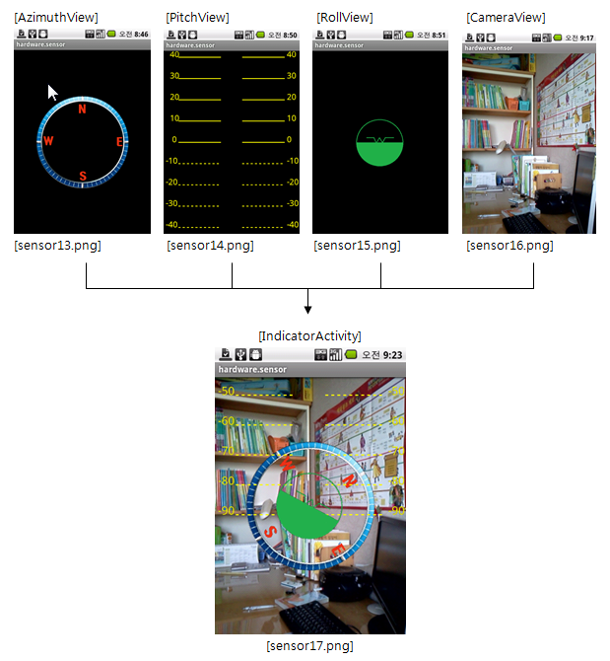

AzimuthView는 azimuth (방위각)만큼 Canvas를 회전시킨다. 지자기 센서를 이용해서 얻은 방위각은 북쪽에서 동쪽으로 장비가 회전할 경우 0~180까지의 값을 갖고 북쪽에서 서쪽으로 장비가 회전할 경우 -180~0값을 갖는다. 그러나 북쪽은 장비의 반대 방향으로 회전하기 때문에 부호가 바뀐 azimuth 양만큼 Canvas가 회전되어야 한다.

|  |  |  |
| --- | --- | --- |
| **【AzimuthView.java】** | |  |
| 1  2  3  4  5  6  7  8  9  10  11  12  13  14  15  16  17  18 | public class AzimuthView extends View {  private Bitmap bitmap;  public int azimuth;    public AzimuthView(Context context, AttributeSet attrs) {  super(context, attrs);  bitmap = BitmapFactory.decodeResource(getResources(), R.drawable.compass);  }  @Override  protected void onDraw(Canvas canvas) {  canvas.rotate(-azimuth, this.getWidth()/2, this.getHeight()/2);  canvas.drawBitmap(bitmap,  this.getWidth()/2-bitmap.getWidth()/2,  this.getHeight()/2-bitmap.getHeight()/2,  null);  }  } | |

PitchView는 Pitch 회전량만큼 Canvas의 Y좌표를 이동시키는데 화면 중앙의 선이 가르키는 숫자가 회전량을 나타낸다. 각 선의 Y축 간격은 50px로 임의로 정하고. Pitch 회전량이 음수이면 점선으로 표시하고, 양수이면 실선으로 표시한다.

|  |  |  |
| --- | --- | --- |
| **【PitchView.java】** | |  |
| 1  2  3  4  5  6  7  8  9  10  11  12  13  14  15  16  17  18  19  20  21  22  23  24  25  26  27  28  29  30  31  32  33  34  35  36  37  38  39  40  41  42  43  44  45  46  47  48  49 | public class PitchView extends View {  private Paint paint1, paint2, paint3;  public int pitch;  public PitchView(Context context, AttributeSet attrs) {  super(context, attrs);  paint1 = new Paint();  paint1.setAntiAlias(true);  paint1.setColor(Color.YELLOW);  paint1.setStrokeWidth(2);    paint2 = new Paint();  paint2.setAntiAlias(true);  paint2.setColor(Color.YELLOW);  paint2.setTextSize(20);    paint3 = new Paint();  paint3.setAntiAlias(true);  paint3.setColor(Color.YELLOW);  paint3.setStrokeWidth(2);  paint3.setPathEffect(new DashPathEffect(new float[]{5, 5}, 0));  }    @Override  protected void onDraw(Canvas canvas) {  canvas.translate(0, pitch*5);    int cx = getWidth()/2; //뷰 중앙의 x 좌표  int cy = getHeight()/2; //뷰 중앙의 y 좌표    canvas.drawLine(cx-125, cy, cx-25, cy, paint1);  canvas.drawLine(cx+25, cy, cx+125, cy, paint1);  canvas.drawText("0", cx-140, cy, paint2);  canvas.drawText("0", cx+130, cy, paint2);    for(int i=10; i<=90; i+=10) {  //0 ~ 90까지 선그리기  canvas.drawLine(cx-125, cy-(i*5), cx-25, cy-(i*5), paint1);  canvas.drawLine(cx+25, cy-(i*5), cx+125, cy-(i*5), paint1);  canvas.drawText(String.valueOf(i), cx-145, cy-(i*5), paint2);  canvas.drawText(String.valueOf(i), cx+130, cy-(i*5), paint2);  //-10 ~ -90까지 선그리기  canvas.drawLine(cx-125, cy+(i*5), cx-25, cy+(i*5), paint3);  canvas.drawLine(cx+25, cy+(i*5), cx+125, cy+(i*5), paint3);  canvas.drawText("-" + String.valueOf(i), cx-155, cy+(i*5), paint2);  canvas.drawText("-" + String.valueOf(i), cx+130, cy+(i*5), paint2);  }  }  } | |

RollView는 roll 회전량만큼 Canvas를 회전시킨다.

|  |  |  |
| --- | --- | --- |
| **【RollView.java】** | |  |
| 1  2  3  4  5  6  7  8  9  10  11  12  13  14  15  16  17  18 | public class RollView extends View {  private Bitmap bitmap;  public int roll;    public RollView(Context context, AttributeSet attrs) {  super(context, attrs);  bitmap = BitmapFactory.decodeResource(getResources(), R.drawable.horizontality);  }    @Override  protected void onDraw(Canvas canvas) {  canvas.rotate(roll, this.getWidth()/2, this.getHeight()/2);  canvas.drawBitmap(bitmap,  this.getWidth()/2-bitmap.getWidth()/2,  this.getHeight()/2-bitmap.getHeight()/2,  null);  }  } | |

CameraView는 카메라 미리보기 영상을 보여주는데, 장비의 스크린 방향이 portrait 이므로 setDisplayOrientation() 메소드로 미리보기 방향을 90°로 변경 설정했다. 카메라 미리보기 기능을 사용하려면 AndroidManifest.xml에 CAMERA 권한을 추가해야 한다.

<manifest …>

…

<uses-permission android:name="android.permission.CAMERA"/>

</manifest>

CameraView에 대한 자세한 설명은 증강현실 단원에서 나오니, 여기서는 코드 설명을 생략한다.

|  |  |  |
| --- | --- | --- |
| **【CameraView.java】** | |  |
| 1  2  3  4  5  6  7  8  9  10  11  12  13  14  15  16  17  18  19  20  21  22  23  24  25  26  27  28  29  30 | public class CameraView extends SurfaceView implements SurfaceHolder.Callback {  private SurfaceHolder surfaceHolder;  private Camera camera;  public CameraView(Context context, AttributeSet attrs) {  super(context, attrs);  surfaceHolder = getHolder();  surfaceHolder.addCallback(this);  surfaceHolder.setType(SurfaceHolder.SURFACE_TYPE_PUSH_BUFFERS);  }  public void surfaceCreated(SurfaceHolder holder) {  try {  camera = Camera.open();  camera.setPreviewDisplay(surfaceHolder);  camera.setDisplayOrientation(90);  } catch (IOException e) {  e.printStackTrace();  }  }  public void surfaceChanged(SurfaceHolder holder, int format, int width, int height) {  camera.startPreview();  }    public void surfaceDestroyed(SurfaceHolder holder) {  camera.stopPreview();  camera.release();  }  } | |

orientation_indicator.xml은 4가지 뷰를 배치하는 레이아웃 파일이다. 배치되는 순서대로 화면에 드로잉되므로 제일 먼저 CameraView를 배치하고, PitchView, RollView, AzimuthView 순으로 배치한다. 각 뷰는 투명한 배경을 가지기 때문에 드로잉되지 않은 부분은 하위의 뷰 내용이 보인다. 뷰의 layout_width와 layout_height속성은 모두 fill_parent로 주어서 FrameLayout 크기에 꽉 차게 설정한다.

AzimuthView

RollView

PitchView

CameraView

FrameLayout

|  |  |  |
| --- | --- | --- |
| **【orientation_indicator.xml】** | |  |
| 1  2  3  4  5  6  7  8  9  10  11  12  13  14  15  16  17  18  19  20  21  22  23  24  25  26  27  28 | <?xml version="1.0" encoding="utf-8"?>  <FrameLayout  xmlns:android="http://schemas.android.com/apk/res/android"  android:layout_width="fill_parent"  android:layout_height="fill_parent">  <hardware.sensor.indicator.CameraView  android:id="@+id/cameraView "  android:layout_width="fill_parent"  android:layout_height="fill_parent"/>    <hardware.sensor.indicator.PitchView  android:id="@+id/pitchView"  android:layout_height="fill_parent"  android:layout_width="fill_parent"/>    <hardware.sensor.indicator.RollView  android:id="@+id/rollView"  android:layout_height="fill_parent"  android:layout_width="fill_parent"/>    <hardware.sensor.indicator.AzimuthView  android:id="@+id/azimuthView"  android:layout_height="fill_parent"  android:layout_width="fill_parent"/>  </FrameLayout> | |

OrientationIndicatorActivity는 4가지 뷰를 동시에 보여주는 액티비티인데, 센서로부터 3축에 대한 회전량을 얻어 각 뷰에 전달하고, 뷰의 드로잉 내용을 갱신시킨다.

|  |  |  |
| --- | --- | --- |
| **【OrientationIndicatorActivity.java】** | |  |
| 1  2  3  4  5  6  7  8  9  10  11  12  13  14  15  16  17  18  19  20  21  22  23  24  25  26  27  28  29  30  31  32  33  34  35  36  37  38  39  40  41  42  43  44  45  46  47  48  49  50  51  52  53  54  55  56  57  58  59  60  61  62  63  64  65  66  67  68  69  70 | public class OrientationIndicatorActivity extends Activity {  private AzimuthView azimuthView;  private RollView rollView;  private PitchView pitchView;  private SensorManager sensorManager;  private float[] accelerometerValues, magneticValues;    @Override  protected void onCreate(Bundle savedInstanceState) {  super.onCreate(savedInstanceState);  setContentView(R.layout.orientation_indicator);  pitchView = (PitchView) findViewById(R.id.pitchView);  rollView = (RollView) findViewById(R.id.rollView);  azimuthView = (AzimuthView) findViewById(R.id.azimuthView);    sensorManager = (SensorManager) getSystemService(Context.SENSOR_SERVICE);  sensorManager.registerListener(  sensorEventListener,  sensorManager.getDefaultSensor(Sensor.TYPE_MAGNETIC_FIELD),  SensorManager.SENSOR_DELAY_UI);  sensorManager.registerListener(  sensorEventListener,  sensorManager.getDefaultSensor(Sensor.TYPE_ACCELEROMETER),  SensorManager.SENSOR_DELAY_UI);  }    @Override  protected void onStop() {  super.onStop();  sensorManager.unregisterListener(sensorEventListener);  }    private SensorEventListener sensorEventListener = new SensorEventListener() {  @Override  public void onAccuracyChanged(Sensor sensor, int accuracy) {  }  @Override  public void onSensorChanged(SensorEvent event) {  switch (event.sensor.getType()) {  case Sensor.TYPE_ACCELEROMETER:  accelerometerValues = event.values.clone();  break;  case Sensor.TYPE_MAGNETIC_FIELD:  magneticValues = event.values.clone();  break;  }  if (magneticValues != null && accelerometerValues != null) {  float[] R = new float[16];  float[] I = new float[16];  SensorManager.getRotationMatrix(R, I, accelerometerValues, magneticValues);  float[] values = new float[3];  SensorManager.getOrientation(R, values);    pitchView.pitch = (int) radian2Degree(values[1]);  pitchView.invalidate();    rollView.roll = (int) radian2Degree(values[2]);  rollView.invalidate();    azimuthView.azimuth = (int) radian2Degree(values[0]);  azimuthView.invalidate();  }  }  };    private float radian2Degree(float radian) {  return radian * 180 / (float)Math.PI;  }  } | |

## 5. 장비의 움직임 감지

가속도는 단위시간 동안 속도의 변화량을 말한다. 가속도 센서를 이용하면 장비의 움직임의 정도를 감지할 수 있어 게임 애플리케이션에서 많이 활용된다. 예를 들어 사용자의 제스처(gesture)에 따라서 장비가 천천히 움직일 때와 빨리 움직일 때를 감지해서 게임 캐릭터의 움직임을 결정할 수 있다. 예를 들어 장비를 천천히 흔들면 주사위가 천천히 굴러가고 빨리 흔들면 주사위가 빨리 굴러간다.

장비에 탑재된 3축 가속도 센서(3-axis Acceleration Sensor)는 X, Y, Z축의 방향으로 장비의 속도가 얼마나 빨리 변화하고 있는지를 측정한다. X축 측정값은 좌-우, Y축 측정값은 앞-뒤, Z축 측정값은 위-아래에 대해 측정된 가속도이다. Z축이 중력과 관련이 있기 때문에 3축 가속도 센서를 일명 중력 센서(Gravity Sensor)라 부르기도 한다.

+

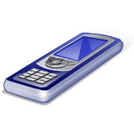

+

+



-

+

-

-

[ X축 ] [ Y축 ] [ Z축 ]

Z축 가속도를 고려하지 않고 X축과 Y축의 가속도를 이용하면 장비의 XY평면 가속도를 얻을 수 있다. 평면 가속도는 지면에서 움직이는 가속도에 해당한다. 대표적인 예가 자동차의 가속도이다. 장비를 위-아래로 움직이지 않고 평면에서 움직였을 경우에 해당한다.

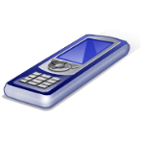

x축 가속도

Y축 가속도

평면 가속도



평면 가속도를 구하는 공식은 직각 삼각형의 빗변의 길이를 구하는 것과 동일하므로 다음과 같이 얻을 수 있다.

(x축 가속도)2 + (Y축 가속도)2

평면 가속도 =

Z축은 중력 가속도가 포함되어 있어 장비가 정지 상태에 있을 때 항상 9.8 m/s2을 가진다. 순수하게 장비의 위-아래 가속도를 구하려면 가속도 센서가 측정한 Z축의 값에 중력 가속도를 빼야한다. Z축 가속도가 고려되면 공간 가속도를 얻을 수 있다.

x축 가속도

Y축 가속도

공간 가속도

Z축 가속도





공간 가속도를 구하는 공식은 다음과 같이 얻을 수 있다.

(x축 가속도)2 + (Y축 가속도)2 + (Z축 가속도)2

공간 가속도 =

가속도 센서는 정지 상태에서 장비를 좌-우로 기울게 되면 X축 가속도 값이 측정된다. 이것은 비탈에서 아래 방향으로 물체의 경사 가속도가 붙는 원리와 동일하다. 경사 가속도는 X축 가속도와 Z축 가속도의 XZ평면 가속도라고 볼 수 있다. 마찬가지로 장비를 앞-뒤로 기울게 되면 YZ평면 가속도가 생기므로 Y축 가속도 값이 측정된다. 가속도 센서를 경사(기울기) 센서라고 하는 이유는 기울기의 정도에 따라 X축 및 Y축 가속도량이 변하기 때문에 이 양을 가지고 기울기를 예측할 수 있기 때문이다.

9.8m/s2

Z축

X축(지면)

X축 가속도

경사 가속도

9.8m/s2

Z축

Y축(지면)

Y축 가속도

경사 가속도



가속도 센서로부터 측정되는 값은 주변 자기장의 영향을 많이 받는다. 그래서 장비의 가속도를 측정해서 실제 장비의 속도를 구하는 목적으로는 잘 사용되지 않는다. 장비의 현재 속도는 GPS를 이용하는 것이 보편적이다. 자전거와 자동차의 속도계 애플리케이션은GPS를 이용해서 속도를 측정하는 것이 바람직하다. 그렇기 때문에 가속도 센서는 사용자가 어떤 제스처로 장비를 움직였는지에 따라 게임 케릭터의 움직임을 결정하는 용도로 많이 활용된다. 다음은 가속도 센서로부터 3축에 대한 측정값을 얻어내는 주요 코드이다.

sensorManager = (SensorManager) getSystemService(Context.SENSOR_SERVICE);

sensorManager.registerListener(

sensorEventListener,

sensorManager.getDefaultSensor(Sensor.TYPE_ACCELEROMETER),

SensorManager.SENSOR_DELAY_UI);

private SensorEventListener sensorEventListener = new SensorEventListener() {

@Override

public void onAccuracyChanged(Sensor sensor, int accuracy) {

}

@Override

public void onSensorChanged(SensorEvent event) {

float accX = event.values[0];

float accY = event.values[1];

float accZ = event.values[2] - SensorManager.GRAVITY_EARTH;

}

};

SensorManager로 가속도 센서(TYPE_ACCELEROMETER)의 이벤트 리스너를 등록하면 센서로부터 측정값을 읽을 수 있다. SensorEvent의 values[0]는 X축 가속도, values[1]은 Y축 가속도 values[2]는 Z축 가속도이다. 단위는 모두 m/s2 이다. 다음 예제는 각 축에 대한 가속도를 보여준다.

|  |  |  |
| --- | --- | --- |
| **【GetAccelerationActivity.java】** | |  |
| 1  2  3  4  5  6  7  8  9  10  11  12  13  14  15  16  17  18  19  20  21  22  23  24  25  26  27  28  29  30  31  32  33  34  35  36  37  38  39  40  41  42 | public class GetAccelerationActivity extends Activity {  private TextView txtAccX, txtAccY, txtAccZ;  private SensorManager sensorManager;  @Override  protected void onCreate(Bundle savedInstanceState) {  super.onCreate(savedInstanceState);  setContentView(R.layout.get_acceleration);    txtAccX = (TextView) findViewById(R.id.txtAccX);  txtAccY = (TextView) findViewById(R.id.txtAccY);  txtAccZ = (TextView) findViewById(R.id.txtAccZ);    sensorManager = (SensorManager) getSystemService(Context.SENSOR_SERVICE);  sensorManager.registerListener(  sensorEventListener,  sensorManager.getDefaultSensor(Sensor.TYPE_ACCELEROMETER),  SensorManager.SENSOR_DELAY_UI);  }    @Override  protected void onPause() {  super.onPause();  sensorManager.unregisterListener(sensorEventListener);  }    private SensorEventListener sensorEventListener = new SensorEventListener() {  @Override  public void onAccuracyChanged(Sensor sensor, int accuracy) {  }  @Override  public void onSensorChanged(SensorEvent event) {  float accX = ((int)event.values[0]*100)/100.0f;  float accY = ((int)event.values[1]*100)/100.0f;  float accZ = ((int)event.values[2]*100)/100.0f;    txtAccX.setText("X축 가속도: " + accX + " m/s2");  txtAccY.setText("Y축 가속도: " + accY + " m/s2");  txtAccZ.setText("Z축 가속도: " + accZ + " m/s2");  }  };  } | |

장비를 좌-우, 앞-뒤, 위-아래로 흔들 경우 분명 가속도 값은 변하지만 정지된 상태에서 화면을 보기 때문에 측정된 값을 잘 볼 수 없다. 하지만 장비를 좌우 또는 앞뒤로 기울일 경우 X축과 Y 축의 측정된 가속도를 볼 수 있다. 다음은 장비가 왼쪽으로 기울었을 때의 결과이다.

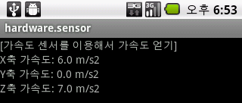

일반적으로 애플리케이션은 각 축의 가속도를 이용해서 화면상에서 캐릭터가 이동할 거리를 계산한다. 가속도로부터 이동 거리를 구하는 공식은 다음과 같다.

이동거리 = (초기속도x시간) + (1/2 x 가속도 * 시간2)

장비가 정지 상태일 경우에는 초기속도는 0이므로 캐릭터의 이동 좌표는 다음과 같이 얻을 수 있다. 장비가 왼쪽으로 기울어질 경우(X축 가속도는 양수) 캐릭터를 화면 좌측으로 움직여야 하므로 이전좌표에서 이동 거리만큼 빼주고, 장비를 사용자 쪽으로 일으켜 세울 경우(Y축 가속도는 양수) 캐릭터를 화면 아래쪽으로 움직여야 하므로 이전좌표에서 이동 거리만큼 더해줘야 한다.

새좌표 = 이전좌표 ± (1/2 x 가속도 x 시간2)

동일한 시간 간격으로 이동 거리를 계산한다면 1/2 x 시간2는 고정값(∝)으로 줘도 상관없다. 애플리케이션마다 캐릭터의 움직임의 정도가 다르기 때문에 적절한 값으로 주면 된다.

새좌표 = 이전좌표 ± (가속도 x ∝);

다음 예제는 가속도 센서를 이용해서 장비의 움직임에 따라 무당 벌레를 느리게 혹은 빠르게 이동시킨다.

|  |  |  |
| --- | --- | --- |
| **【LadybugActivity.java】** | |  |
| 1  2  3  4  5  6  7  8  9  10  11  12  13  14  15  16  17  18  19  20  21  22  23  24  25  26  27  28  29  30  31  32  33  34  35  36  37  38  39 | public class LadybugActivity extends Activity {  private SensorManager sensorManager;  private LadybugView ladybugView;  @Override  protected void onCreate(Bundle savedInstanceState) {  super.onCreate(savedInstanceState);  setContentView(R.layout.ladybug);    ladybugView = (LadybugView) findViewById(R.id.ladybugView);  sensorManager = (SensorManager) getSystemService(Context.SENSOR_SERVICE);  sensorManager.registerListener(  sensorEventListener,  sensorManager.getDefaultSensor(Sensor.TYPE_ACCELEROMETER),  SensorManager.SENSOR_DELAY_UI);  }    @Override  protected void onPause() {  super.onPause();  sensorManager.unregisterListener(sensorEventListener);  }    private SensorEventListener sensorEventListener = new SensorEventListener() {  @Override  public void onAccuracyChanged(Sensor sensor, int accuracy) {  }  @Override  public void onSensorChanged(SensorEvent event) {  float accX = event.values[0];  float accY = event.values[1];    ladybugView.accX = accX;  ladybugView.accY = accY;  ladybugView.draw();  }  };  } | |

|  |  |  |
| --- | --- | --- |
| **【LadybugView.java】** | |  |
| 1  2  3  4  5  6  7  8  9  10  11  12  13  14  15  16  17  18  19  20  21  22  23  24  25  26  27  28  29  30  31  32  33  34  35  36  37  38  39  40  41  42  43  44  45  46  47  48  49  50  51  52  53  54  55  56  57  58  59  60  61  62  63  64  65  66 | public class LadybugView extends SurfaceView implements SurfaceHolder.Callback {  private Bitmap background, bitmap;  public float accX, accY;  private float maxX, maxY;  private float currX, currY, prevX, prevY;  private boolean play;  private MediaPlayer mediaPlayer;    public LadybugView(Context context, AttributeSet attrs) {  super(context, attrs);  background = BitmapFactory.decodeResource(getResources(), R.drawable.grass);  bitmap = BitmapFactory.decodeResource(getResources(), R.drawable.ladybug);  getHolder().addCallback(this);  mediaPlayer = MediaPlayer.create(getContext(), R.raw.ladybug);  mediaPlayer.setVolume(10, 10);  }    @Override  public void surfaceCreated(SurfaceHolder holder) {  }    @Override  public void surfaceChanged(SurfaceHolder holder, int format, int width, int height) {  maxX = this.getWidth() - bitmap.getWidth();  maxY = this.getHeight() - bitmap.getHeight();  prevX = this.getWidth()/2-bitmap.getWidth()/2;  prevY = this.getHeight()/2-bitmap.getHeight()/2;  draw();  play = true;  }  @Override  public void surfaceDestroyed(SurfaceHolder holder) {  }  public void draw() {  if(play) {  currX = prevX - accX*5;  currY = prevY + accY*5;    if(currX < 0) {  currX = 0;  mediaPlayer.start();  } else if(currX > maxX) {  currX = maxX;  mediaPlayer.start();  }    if(currY < 0) {  currY = 0;  mediaPlayer.start();  } else if(currY > maxY) {  currY = maxY;  mediaPlayer.start();  }    Canvas canvas = getHolder().lockCanvas();  canvas.drawBitmap(background, 0, 0, null);  canvas.drawBitmap(bitmap, currX, currY, null);  getHolder().unlockCanvasAndPost(canvas);    prevX = currX;  prevY = currY;  }  }  } | |

장비를 좌우, 앞뒤로 빠르게 움직일 경우 무당벌레가 빠르게 움직이는데, 역시 눈으로 확인하기가 쉽지 않다. 그래서 무당벌레가 벽에 부딪히고 튕겨나올 때 소리가 나도록 했다. 장비를 천천히, 그리고 빠르게 기울이게 되면 무당벌레의 이동 속도가 변하는 것은 눈으로 확인이 가능하다.

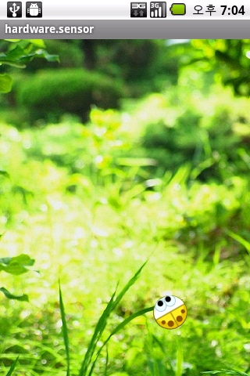

## 6. 외부 물체 근접 감지

장비에 탑재된 근접 센서는 물체가 장비에 근접하는지를 감지한다. 장비를 귀 가까이 가져가면 화면이 꺼지고, 다시 귀에서 멀어지면 화면이 켜지는 것은 근접 센서를 이용하기 때문이다. 근접 센서는 물체가 근접하면 0값을 물체가 멀어지면 1값을 제공해주는 단순한 센서이다. 장비가 귀에 근접하면 0값을 애플리케이션에 제공해서 화면이 꺼지도록 했고, 귀에서 멀어지면 1값을 제공해서 화면이 켜지도록 한 것이다. SensorEvent의 vales[0]의 값이 근접 센서가 제공하는 값인데, API 레퍼런스에는 근접 물체의 거리를 cm 단위로 측정한다고 되어 있지만 현재 대부분의 장비에 탑재되어 있는 근접 센서는 0과 1의 값만 제공한다.

근접 센서의 위치는 장비의 전면에 있는데, 장비마다 위치가 조금씩 다를 것이다. 대개는 장비의 위쪽 좌측에 위치한다. 검은색 뒷부분에 감춰져 있어서 근접 센서를 눈으로 확인하기는 힘들다. 근접 센서는 이름에서 알 수 있듯이 가까운 거리의 물체만 인식한다. 장비를 제작하는 업체에서는 약 5~10cm 정도로 물체가 근접하면 센서가 반응하도록 세팅한다.

근접 센서를 이용하면 도난 방지 애플리케이션을 쉽게 만들 수 있다. 장비의 근접 센서 위치를 잘 피해 다니면서 장비를 만지는 사람은 드물기 때문에 무심코 장비를 만지려고 하면 경고음이 발생되도록 할 수 있다. 다음 예제는 근접 센서를 이용해서 물체가 근접하면 소리를 지르고, 근접하는 물체가 없으면 소리를 멈춘다.

|  |  |  |
| --- | --- | --- |
| **【AhhhActivity.java】** | |  |
| 1  2  3  4  5  6  7  8  9  10  11  12  13  14  15  16  17  18  19  20  21  22  23  24  25  26  27  28  29  30  31  32  33  34  35  36  37  38  39  40  41  42  43  44  45  46 | public class AhhhActivity extends Activity {  private TextView txtProximity;  private SensorManager sensorManager;  private MediaPlayer mediaPlayer;    @Override  protected void onCreate(Bundle savedInstanceState) {  super.onCreate(savedInstanceState);  setContentView(R.layout.ahhh);    txtProximity = (TextView) findViewById(R.id.txtProximity);    mediaPlayer = MediaPlayer.create(this, R.raw.ahhh);  mediaPlayer.setVolume(10, 10);    sensorManager = (SensorManager) getSystemService(Context.SENSOR_SERVICE);  sensorManager.registerListener(  sensorEventListener,  sensorManager.getDefaultSensor(Sensor.TYPE_PROXIMITY),  SensorManager.SENSOR_DELAY_UI);  }    @Override  protected void onPause() {  super.onPause();  sensorManager.unregisterListener(sensorEventListener);  }    private SensorEventListener sensorEventListener = new SensorEventListener() {  @Override  public void onAccuracyChanged(Sensor sensor, int accuracy) {  }  @Override  public void onSensorChanged(SensorEvent event) {  float value = event.values[0];  if(value == 0) {  txtProximity.setText("Ahhh~");  mediaPlayer.setLooping(true);  mediaPlayer.start();  } else if(value == 1) {  txtProximity.setText("근접하면 소리지르겠삼.");  mediaPlayer.setLooping(false);  }  }  };  } | |

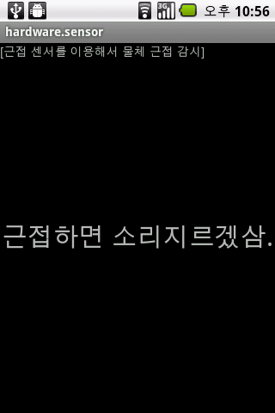 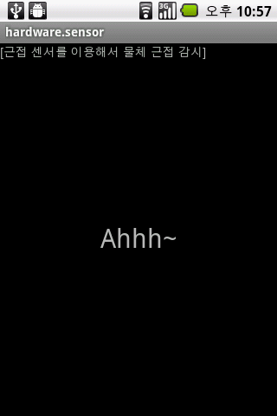

3단원 네트워크 애플리케이션

1. 연결 관리자

2. HTTP 요청 방법

3. XML 다운로드와 파싱

4. JSON 다운로드와 파싱

5. 이미지 다운로드

6. 비동기 다운로드

## 1. 연결 관리자

모바일 환경에서 이용 가능한 네트워크 접속 방법은 모바일 네트워크(3G), 무선 인터넷(WiFi), 블루투스(Bluetooth), 와이브로(Wibro)등의 여러 가지가 있다. 대부분의 장비들은 이중 2~3개를 같이 지원하며 장비에 따라 연결 가능한 방법은 다르다. 사용자는 어떤 네트워크를 사용할 것인지를 선택 및 변경할 수 있다. 상황에 따라 가장 원활하고 유리한 접속 방법을 선택하는데 아무래도 요금이 가장 중요한 요건이다.

장비의 네트워크 구성은 사용자의 설정에 따라 달라지므로 애프리케이션은 현재 네트워크에 대한 정보를 얻어 연결 가능한 네트워크를 찾아야 한다. 그리고 아무 네트워크나 사용하기 보다는 작업에 필요한 속도와 비용을 고려하여 가장 최적의 네트워크를 찾아 적용하는 것이 중요하다. 이때는 연결 관리자를 사용하는데 연결 관리자는 시스템 서비스이므로 별도의 객체를 생성할 필요없이 다음 호출문으로 언제든지 구할 수 있다.

ConnectivityManager connectivityManager =

(ConnectivityManager) getSystemService(Context.CONNECTIVITY_SERVICE);

이 호출문에 의해 리턴되는 ConnectivityManager가 연결 관리자이다. 연결 관리자는 다음과 같은 여러가지 기능을 제공한다.

* 네트워크 연결에 대한 모니터링
* 네트워크 연결 상태가 변경될 때 애플리케이션에게 방송을 보냄
* 네트워크 연결이 끊어지면 대체 연결을 시도

애플리케이션에서 네트워크에 대한 정보를 구할 때는 연결 관리자의 다음 메소드를 호출할 수 있다. 모든 네트워크에 대한 정보를 한꺼번에 구할 수도 있고 현재 액티브 상태인 네트워크나 특정 타입의 네트워크에 대한 정보만 구할 수도 있다.

NetworkInfo[] getAllNetworkInfo()

NetworkInfo getActiveNetworkInfo()

NetworkInfo getNetworkInfo(int networkType)

networkType은 얻고자하는 네트워크에 대한 타입으로 ConnectivityManager의 상수인 TYPE_MOBILE, TYPE_WIFI 중 하나를 지정하면 된다. 이들 메소드들은 네트워크의 상태나 특성에 대한 정보를 가지는 NetworkInfo 객체를 리턴하며 이 객체에는 다음과 같은 속성 조사 메소드가 제공된다.

String getTypeName()

boolean isAvailable()

boolean isConnected()

boolean isRoaming()

NetworkInfo.State getState()

이들 메소드를 호출해서 장비의 네트워크 상태를 조사하려면 애플리케이션의 AndroidManifest.xml에 ACCESS_NETWORK_STATE 퍼미션을 주어야 한다.

<uses-permission android:name=”android.permission.ACCESS_NETWORK_STATE”/>

다음 예제는 장비의 네트워크 상태를 조사한다.

|  |  |
| --- | --- |
| **【Exam01Activity.java】** | |
| 1  2  3  4  5  6  7  8  9  10  11  12  13  14  15  16  17  18  19  20  21  22 | public class Exam01Activity extends Activity {  @Override  protected void onCreate(Bundle savedInstanceState) {  super.onCreate(savedInstanceState);  setContentView(R.layout.exam01);    TextView textView = (TextView) findViewById(R.id.textView);    ConnectivityManager cm =  (ConnectivityManager) getSystemService(Context.CONNECTIVITY_SERVICE);    NetworkInfo[] networkInfos = cm.getAllNetworkInfo();    for(int i=0; i<networkInfos.length; i++) {  NetworkInfo networkInfo = networkInfos[i];  textView.append("typeName: " + networkInfo.getTypeName() + "\n");  textView.append("available: " + networkInfo.isAvailable() + "\n");  textView.append("connted: " + networkInfo.isConnected() + "\n");  textView.append("\n");  }  }  } |

|  |  |
| --- | --- |
| **【AndroidManifest.xml】** | |
| 1  2  3  4  5  6  7  8 | <?xml version="1.0" encoding="utf-8"?>  <manifest …>  <application android:icon="@drawable/icon" android:label="@string/app_name">  …  </application>    <uses-permission android:name="android.permission.ACCESS_NETWORK_STATE"/>  </manifest> |

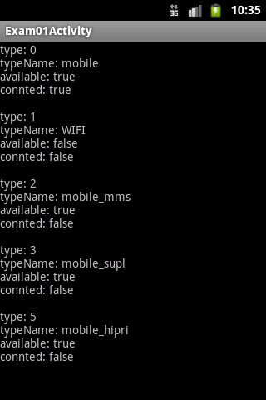

## 2. HTTP 요청 방법

초기에는 모바일 장비의 성능이 너무 낮아 PC와 같은 수준의 인터넷 접속은 어려웠다. CPU 속도도 느리고 화면도 작았으며 무엇보다 엄청난 데이터 요금이 부담스러웠다. 그래서 HTTP의 간략화된 버전인 WAP(Wireless Application Protocol)을 사용했으며 WAP 사이트들은 HTML의 군살을 뺀 WML(Wireless Markup Language)로 컨텐츠를 제공했다. 그러나 WAP은 진정한 의미의 휴대 인터넷이라고 부르기에는 양적으로나 질적으로나 터무니없이 부족했다.

지금은 상황이 많이 좋아져서 모바일 환경에서도 PC와 마찬가지로 HTTP 프로토콜을 직접 사용할 수 있으며 넓은 화면에서 풀 브라우징도 가능하다. 장비가 곧 이동하는 웹 클라이언트이며 PC와 별반 차이도 없어졌다. HTTP는 웹의 기본 프로토콜로서 비연결성의 요청/응답 프로토콜이다. 데스크탑의 가장 인기 있는 프로토콜인 HTTP는 현재 모바일 환경에서도 가장 대중적으로 사용된다.

데스크탑에서 네트워크 프로그램을 작성해 본 경험자는 그 노하우를 모바일 환경에 그대로 활용할 수 있으며 기존의 프로그램 소스도 별다른 변형없이 재사용할 수 있다. 안드로이드의 네트워크 기능은 대부분 java.net 패키지가 제공하는 클래스를 그대로 사용한다. 저수준 소켓을 직접 프로그래밍할 수도 있으며 심지어는 서버 모듈도 작성할 수 있다. 그러나 모바일 장비가 서비스를 제공하는 경우는 거의 없고 대부분 서비스를 받는 클라이언트의 입장이다. 따라서 고수준의 HTTP 라이브러리만 해도 충분하다.

HTTP 클라이언트는 원하는 정보를 URL로 전송한다. URL은 인터넷상의 자원이나 서비스의 유일한 지점을 가르키는 주소값이다. RFC 1738에 의해 포맷이 정의되어 있으며 프로토콜, 호스트명, 포트, 경로, 파일 등의 기본 정보와 쿼리, 사용자명, 인증 정보등으로 구성된다. 보통 긴 문자열 하나로 표현하는데 각 부분을 따로 전달할 수도 있다.

URL url = new URL(String spec);

URL url = new URL(String protocol, String host, int port, String file);

만약 규칙에 맞지 않는 무효한 URL을 매개값으로 주면 MalformedURLException 예외가 발생한다. 접속할 주소를 결정했으면 URL 클래스의 다음 메소드로 연결 객체를 얻을 수 있다. 프록시는 필요없을 경우 생략가능하다.

HttpURLConnection conn = (HttpURLConnection) url.openConnection();

연결 객체를 얻었다고 해서 웹서버에 연결된 것은 아니다. HttpURLConnection의 connect() 메소드를 호출해야만 비로서 웹서버에 접속하게 된다. 접속을 끊을 때에는 disconnect() 메소드를 호출하면 된다.

conn.connect();

conn.disconnect();

HTTP 연결의 경우 요청 방식을 지정해야 한다. HttpURLConnection의 connect() 메소드를 호출하기 전에 setRequestMethod()로 “GET” 또는 “POST”등의 방법을 지정할 수 있는데, 생략되면 디폴트로 “GET” 방식으로 요청한다.

conn.setRequestMethod(“GET”);

conn.setRequestMethod(“POST”);

connect() 메소드는 웹서버에 소켓 연결만 할뿐 웹서버의 컨텐츠를 요청하는 작업은 하지 않는다. 웹서버의 정적 및 동적 파일을 실행해서 결과를 얻기 위해서는 getResponseCode() 메소드를 호출해야 한다.

int responseCode = conn.getResponseCode();

if(conn.getResponseCode() == HttpURLConnection.HTTP_OK) {

InputStream inputStream = conn.getInputStream();

}

웹서버가 정상적으로 요청을 처리하고 응답을 보내주면 getResponseCode() 메소드는 HTTP_OK(200)을 반환하고, 웹서버 내에 요청 파일이 발견되지 않으면 HTTP_NOT_FOUND(404)을 반환한다. 만약 웹서버에서 실행 도중에 에러가 나면 HTTP_INTERNAL_ERROR(500)을 반환한다. 웹 프로그래밍을 해본 경험이 있는 사람은 이들 응답 번호의 의미를 잘 알고 있을 것이다. getResponseCode()가 HTTP_OK를 반환할 경우에 응답 내용을 읽을 수 있는데 getInputStream() 메소드로 입력 스트림을 얻어 읽어들인다. InputStream으로 직접 읽으면 느리고 비효율적이므로 버퍼를 지원하는 보조 스트림 객체로 감싸서 사용하는 것이 유리하다.

애플리케이션이 HTTP 통신이나 소켓 통신을 하기 위해서는 인터넷을 사용해야 하므로 AndroidManifest.xml에 INTERNET 퍼미션이 필요함을 명시해야 한다.

<uses-permission android:name="android.permission.INTERNET"/>

|  |  |
| --- | --- |
| **【AndroidManifest.xml】** | |
| 1  2  3  4  5 | <?xml version="1.0" encoding="utf-8"?>  <manifest …>  …  <uses-permission android:name="android.permission.INTERNET"/>  </manifest> |

## 3. XML 다운로드와 파싱

### XML 다운로드

웹브라우저는 웹서버로부터 HTML을 받아 UI를 구성하지만 대부분의 안드로이드 애플리케이션은 웹서버로부터 XML을 받아 사용한다. 사용자에게 보여줄 UI는 안드로이드 위젯을 사용하기 때문에 데이터만 웹서버에서 받는다.

다음 예제는 주변 음식점, 페스트푸드점, 약국의 정보가 포함된 XML을 응답으로 제공하는 JSP이다. 장비의 위치 정보를 요청 파라메터로 받아서 데이터베이스 검색 후 XML을 생성하는 것이 맞지만 여기서는 정적인 내용만 생성한다.

|  |  |
| --- | --- |
| **【contents_xml.jsp】** | |
| 1  2  3  4  5  6  7  8  9  10  11  12  13  14  15  16  17  18  19  20  21  22  23  24  25  26  27  28  29  30  31 | <?xml version="1.0" encoding="euc-kr"?>  <%@ page contentType="text/html; charset=EUC-KR"%>  <contentslist>  <contents name="버커킹 강남점">  <address>서울시 강남구 버거킹</address>  <tel>02-123-1234</tel>  <latitude>37.496009</latitude>  <longitude>127.025468</longitude>  </contents>    <contents name="피자헛 강남점">  <address>서울시 강남구 피자헛</address>  <tel>02-321-4321</tel>  <latitude>37.495509</latitude>  <longitude>127.027468</longitude>  </contents>    <contents name="맥도날드 강남점">  <address>서울시 강남구 맥도날드</address>  <tel>02-567-5678</tel>  <latitude>37.495000</latitude>  <longitude>127.026468</longitude>  </contents>    <contents name="강남 약국">  <address>서울시 강남구 약국</address>  <tel>02-987-9876</tel>  <latitude>37.495509</latitude>  <longitude>127.024468</longitude>  </contents>  </contentslist> |

HTTP응답에서 XML을 문자열로 얻을려면 getInputStream() 메소드로 얻은 InputStream을 Reader로 변환시키고 다시 BufferedReader 보조 스트림으로 감싸서 읽으면 된다.

InputStream inputStream = new InputStream();

Reader reader = new InputStreamReader(inputStream);

BufferedReader br = new BufferedReader(reader);

다음 예제는 웹서버 응답으로 주변 음식점, 페스트푸드점, 약국의 정보가 포함된 XML을 받아 출력한다.

|  |  |
| --- | --- |
| **【Exam02Activity.java】** | |
| 1  2  3  4  5  6  7  8  9  10  11  12  13  14  15  16  17  18  19  20  21  22  23  24  25  26  27  28  29  30  31  32  33  34  35  36  37  38 | public class Exam02Activity extends Activity {  @Override  protected void onCreate(Bundle savedInstanceState) {  super.onCreate(savedInstanceState);  setContentView(R.layout.exam02);    TextView textView = (TextView) findViewById(R.id.textView);    String xml = getXML();  textView.setText(xml);  }    public String getXML() {  String xml = "";  try {  URL url = new URL("http://175.125.160.85:8080/network.web/contents_xml.jsp");  HttpURLConnection conn = (HttpURLConnection) url.openConnection();  if(conn.getResponseCode() == HttpURLConnection.HTTP_OK) {  InputStream is = conn.getInputStream();  Reader reader = new InputStreamReader(is, "euc-kr");  BufferedReader br = new BufferedReader(reader);  String data = null;  while(true) {  data = br.readLine();  if(data == null) break;  xml += data + "\n";  }  br.close();  reader.close();  is.close();  }  conn.disconnect();  } catch (Exception e) {  e.printStackTrace();  }  return xml;  }  } |

|  |  |
| --- | --- |
| **【AndroidManifest.xml】** | |
| 1  2  3  4  5 | <?xml version="1.0" encoding="utf-8"?>  <manifest …>  …  <uses-permission android:name="android.permission.INTERNET"/>  </manifest> |

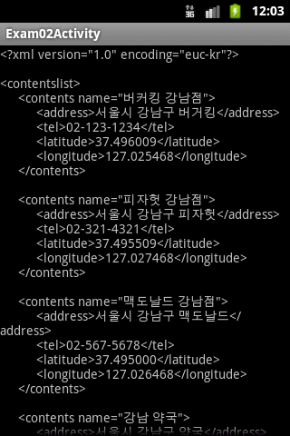

### XML 파싱

웹서버에서 응답으로 전송된 XML을 파싱하려면 자바 표준 패키지에서 제공하는 DOM과 SAX 파서를 이용할 수 있다. DOM 파서는 XML의 모든 내용을 객체로 생성해서 메모리에 저장해두고 내용을 읽기 때문에 메모리를 많이 사용하는 대신 한번 파싱한 내용을 검색을 통해 재사용이 가능하다.

이에 비해 SAX파서는 XML을 순서대로 읽으면서 이벤트를 발생시키는 식이라 메모리를 거의 사용하지 않으며 기동 속도가 빠르다. 그러나 앞 부분의 데이터를 다시 읽을 수가 없기 때문에 다시 처음부터 파싱해야 한다는 것이 단점이 있다. 그렇기 때문에 파싱한 내용을 객체에 저장해서 사용하는 것이 좋다.

자바 표준 패키지에서 제공하는 DOM, SAX 파서 외에도 안드로이드는 XmlPullParser라는 것도 제공한다. 전체적인 동작 방식은 SAX 파서와 유사하나 이벤트 발생시마다 핸들러를 호출하지 않고 대신 루프를 돌며 다음 이벤트를 직접 조사하는 방식이다. SAX 파서에 비해 이벤트 핸들러를 작성하지 않아도 되므로 간편하다. SAX 파서와 마찬가지로 앞 부분의 데이터를 다시 읽을 수가 없기에 파싱한 내용을 객체에 저장해서 사용하는 것이 좋다. 여기서는 XmlPullParser를 사용해서 XML 내용을 파싱한 후 객체에 저장하는 방법에 대해서 알아보기로 하자.

XmlPullParser를 얻기 위해서는 XmlPullParserFactory를 먼저 얻어야 한다. XmlPullParserFactory는 정적 메소드인 newInstance() 메소드를 호출해서 얻을 수 있다. XmlPullParserFactory를 얻은 후에는 newPullParser() 메소드로 XmlPullParser를 얻는다.

XmlPullParserFactory factory = XmlPullParserFactory.newInstance();

XmlPullParser parser = factory.newPullParser();

HTTP 응답으로 얻은 InputStream에서 XML을 바로 읽어 파싱하려면 XmlPullParser의 setInput() 메소드를 사용하면 된다. 매개값으로 읽어야할 InputStream과 XML의 캐릭터셋을 지정해준다. 예를 들어 XML이 euc-kr로 작성되었다면 다음과 같이 호출해주면 된다.

parser.setInput(is, "euc-kr");

setInput() 메소드가 호출되면 START_DOCUMENT 이벤트만 발생한다. START_DOCUMENT 이벤트는 문서를 파싱을 시작했다는 이벤트이다. 그 다음 내용을 파싱해서 이벤트를 발생시키려면 next() 메소드를 호출해야 한다. next() 메소드도 역시 하나의 이벤트만 발생시키므로 계속적으로 파싱을 하기 위해서는 while문을 이용해서 반복 호출을 해야 한다.

현재 발생된 이벤트의 종류는 setInput()실행 후에 getEventType() 메소드로 얻을 수 있다. next() 메소드의 경우는 발생된 이벤트 종류를 직접 반환한다. 반환값은 이벤트 종류를 나타내는 정수값으로 XmlPullParser의 상수로 다음과 같이 정의되어 있다.

|  |  |
| --- | --- |
| XmlPullParser 상수 | 설명 |
| START_DOCUMENT | 문서 파싱 시작 이벤트 |
| END_DOCUMENT | 문서 파싱 종료 이벤트 |
| START_TAG | 시작 태그를 파싱했을 때 발생하는 이벤트 |
| END_TAG | 종료 태그를 파싱했을 때 발생하는 이벤트 |
| TEXT | 문자 데이터를 파싱했을 때 발생하는 이벤트 |

XmlPullParser를 사용해서 파싱한 후 각 이벤트 종류별로 구분해서 XML 내용을 읽는 골격 작업 코드는 다음과 같이 구성될 수 있다.

parser.setInput(is, "euc-kr");

int eventType = parser.getEventType();

while(eventType != XmlPullParser.END_DOCUMENT) {

if(eventType == XmlPullParser. START_DOCUMENT) {

//파싱전 해야할 작업

} else if(eventType == XmlPullParser.START_TAG) {

//태그 확인 작업, 속성을 읽는 작업

} else if(eventType == XmlPullParser.TEXT) {

//데이터 읽는 작업

} else if(eventType == XmlPullParser.END_TAG) {

//태그 확인 작업

}

eventType = parser.next();

}

START_TAG 이벤트가 발생했을 때 해야할 작업은 어떤 태그인지를 확인하고 필요한 객체를 생성시킨다. 태그 이름은 XmlPullParser의 getName() 메소드로 얻을 수 있다.

String getName()

만약 태그가 속성을 가지고 있다면 START_TAG 이벤트가 발생했을 때 속성값을 읽어야 한다. 속성값을 읽을 때에는 XmlPullParser의 getAttributeValue() 메소드를 사용한다. namespace에는 네임스페이스를 주면 되는데, 대부분 속성은 네임스페이스를 사용하지 않으므로 null을 주면 된다. name은 속성 이름이다.

String getAttributeValue (String namespace, String name)

TEXT 이벤트가 발생했을 때 해야할 작업은 태그의 데이터를 읽어야 한다. 태그의 데이터를 읽을 때에는 XmlPullParser의 getText() 메소드를 사용한다.

String getText()

END_TAG 이벤트가 발생했을 때 해야할 작업은 어떤 태그인지를 확인하고 마무리 작업을 한다. 보통 START_TAG에서 생성한 객체를 List에 추가하는 코드가 온다. 다음 예제는 웹서버에서 주변 음식점, 페스트푸드점, 약국의 정보가 담긴 XML을 받아서 Contents 객체의 리스트를 얻는다.

|  |  |
| --- | --- |
| **【Exam03Activity.java】** | |
| 1  2  3  4  5  6  7  8  9  10  11  12  13  14  15  16  17  18  19  20  21  22  23  24  25  26  27  28  29  30  31  32  33  34  35  36  37  38  39  40  41  42  43  44  45  46  47  48  49  50  51  52  53  54  55  56  57  58  59  60  61  62  63  64  65  66  67  68  69  70 | public class Exam03Activity extends Activity {  @Override  protected void onCreate(Bundle savedInstanceState) {  super.onCreate(savedInstanceState);  setContentView(R.layout.exam03);    TextView textView = (TextView) findViewById(R.id.textView);    List<Contents> list = getContentsList();  for(int i=0; i<list.size(); i++) {  Contents contents = list.get(i);  textView.append(contents.name + "\n");  textView.append(contents.latitude + "\n");  textView.append(contents.longitude + "\n");  textView.append("\n");  }  }    public List<Contents> getContentsList() {  List<Contents> list = new ArrayList<Contents>();  try {  URL url = new URL("http://175.125.160.85:8080/network.web/contents.jsp");  HttpURLConnection conn = (HttpURLConnection) url.openConnection();  if(conn.getResponseCode() == HttpURLConnection.HTTP_OK) {  InputStream is = conn.getInputStream();    XmlPullParserFactory factory = XmlPullParserFactory.newInstance();  XmlPullParser parser = factory.newPullParser();  parser.setInput(is, "euc-kr");    Contents contents = null;  boolean isLatitude = false;  boolean isLongitude = false;  int eventType = parser.getEventType();  while(eventType != XmlPullParser.END_DOCUMENT) {  if(eventType == XmlPullParser.START_TAG) {  if(parser.getName().equals("contents")) {  contents = new Contents();  contents.name = parser.getAttributeValue(null, "name");  } else if(parser.getName().equals("latitude")) {  isLatitude = true;  } else if(parser.getName().equals("longitude")) {  isLongitude = true;  }  } else if(eventType == XmlPullParser.TEXT) {  if(isLatitude) {  contents.latitude = Double.parseDouble(parser.getText());  isLatitude = false;  } else if(isLongitude) {  contents.longitude = Double.parseDouble(parser.getText());  isLongitude = false;  }  } else if(eventType == XmlPullParser.END_TAG) {  if(parser.getName().equals("contents")) {  list.add(contents);  }  }  eventType = parser.next();  }    is.close();  }  conn.disconnect();  } catch (Exception e) {  Log.d("test", e.toString());  e.printStackTrace();  }  return list;  }  } |

|  |  |
| --- | --- |
| **【Contents.java】** | |
| 1  2  3  4  5  6  7  8  9  10  11  12  13  14  15  16  17  18  19  20  21  22  23 | public class Contents {  //이름  public String name;  //주소  public String address;  //전화번호  public String tel;  //홈페이지  public String homepage;  //설명  public String desc;  //아이콘  public Bitmap icon;  //위도 경도  public double latitude;  public double longitude;  //장비와의 거리  public int distance;  //정북에 대한 방위각  public int azimuth;  //드로잉할 영역  public Rect rect;  } |

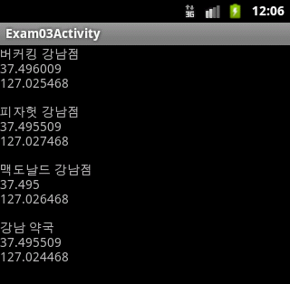

## 4. JSON 다운로드와 파싱

XML은 데이터를 구조화시키는데 매우 편리하고 작성 규칙이 엄격해서 애플리케이션에서 사용하기가 용이한데다 데이터 전달 포맷의 표준이므로 이기종 간의 통신에도 최적이다. 그러나 XML에서 파싱할 내용이 많다보니 시간이 소요되고, DOM 파서로 파싱할 경우에는 메모리를 많이 사용하므로 모바일 환경에서는 그렇게 좋은 포맷은 아니다.

그래서 XML보다 좀 더 간략화된 정보 전달 방법들이 고안되었는데 그 중 하나가 바로 JSON이다. JSON(Java Script Object Notation)은 웹에서 정보를 주고 받는 경량화된 방법이다. 이름이 의미하듯이 자바 스크립트에서 주로 사용되는 방법이지만 다른 언어에도 적극 활용한다. JSON은 무엇보다 객체의 내용을 전달하는데 효율적이다.

JSON 표기 형태는 다음 세가지가 있다. XML에 비해 데이터 표현 자체는 부족하지만 일반적인 프로그래밍 언어의 데이터 타입을 모두 저장할 수 있다.

* 배열: 대괄호 안에 값을 콤마로 구분하여 나열한다. 대괄호 안에 나오는 순서대로 배열 요소의 순서가 매겨진다.

[값1, 값2, 값3, …]

* 객체: 중괄호 안에 필드이름:값의 형태로 필드 하나를 표현하고 각 필드는 콤마로 구분한다. 순서가 아닌 이름으로 읽기 때문에 필드의 순서는 중요하지 않다. 필드이름은 가급적이면 공란을 포함하지 않는 것이 좋다.

{필드이름:값, 필드이름:값, …}

* 값: 수치(5, 3.4), 문자열(“홍길동”), 논리형(true, false), null등의 4가지 타입을 지원한다. 날짜나 시간, 화폐등의 복잡한 정보는 지원하지 않으므로 문자열 형태로 표현해야 한다.

표현할 수 있는 타입이 굉장히 적은 것 같지만 중첩을 허용하기 때문에 이 정도만으로도 대부분의 언어에서 사용하는 타입을 무리없이 표기할 수 있다. 배열 안의 값이 객체가 들어갈 수 있고, 객체 안에는 또 배열이 들어갈 수 있다. 다음은 배열의 항목으로 객체가 저장되어 있는 것을 표기한 것이다.

[ {name:”버거킹”, tel:”02-123-1234”}, {name:”스타벅스”, tel:”02-678-5678”}, …]

다음 예제는 주변 음식점, 페스트푸드점, 약국의 정보가 포함된 JSON을 응답으로 제공하는 JSP이다. 장비의 위치 정보를 요청 파라메터로 받아서 데이터베이스 검색 후 JSON 을 생성하는 것이 맞지만 여기서는 정적인 내용만 생성한다.

|  |  |
| --- | --- |
| **【contents_json.jsp】** | |
| 1  2  3  4  5  6  7  8  9  10  11  12  13  14  15  16  17  18  19  20  21  22  23  24  25  26  27  28  29  30  31  32  33  34 | <%@ page contentType="text/plain; charset=EUC-KR"%>  [  {  name:"버커킹 강남점",  address:"서울시 강남구 버거킹",  tel:"02-123-1234",  latitude:37.496009,  longitude:127.025468  },    {  name:"피자헛 강남점",  address:"서울시 강남구 피자헛",  tel:"02-321-4321",  latitude:37.495509,  longitude:127.027468  },    {  name:"맥도날드 강남점",  address:"서울시 강남구 맥도날드",  tel:"02-567-5678",  latitude:37.495000,  longitude:127.026468  },    {  name:"강남 약국",  address:"서울시 강남구 약국",  tel:"02-987-9876",  latitude:37.495509,  longitude:127.024468  }  ] |

JSON을 파싱하려면 org.json 패키지를 이용하면 된다. 자바의 기본 패키지에는 포함되어 있지 않지만 안드로이드에는 기본적으로 포함되어 있으므로 별다른 설정없이 바로 사용할 수 있다. JSON에 배열이 표기되어 있다면 JSONArray 클래스를 이용하면 되고, 객체가 표기되어 있다면 JSONObject 클래스를 이용하면 된다.

JSONArray jsonArray = new JSONArray(strJSON);

JSONObject jsonObject = new JSONObject(strJSON);

JSONArray는 JSON 에서 배열을 읽어들인다. 생성자로 JSON 문자열을 전달하면 문자열을 파싱하여 내부 메모리에 배열 형태로 저장한다. 배열에 저장된 값을 읽을 때는 다음 메소드를 호출한다.

Object get(int index)

int getInt(int index)

String getString(int index)

boolean getBoolean(int index)

JSONArray getJSONArray(int index)

JSONObject getJSONObject(int index)

get() 메소드는 Object 타입을 리턴하므로 원하는 타입으로 캐스팅해야 한다. 나머지 메소드는 반환 타입을 분명히 지정하므로 캐스팅할 필요가 없다. 만약 배열 인덱스를 초과할 경우 예외를 발생시킨다. get 외에 opt* 메소드로 제공되는데 이 메소드는 배열 인덱스를 초과할 경우 예외를 발생시키지 않는 대신 null, 0, false를 반환한다는 점이 다르다.

JSONObject는 JSON 파일에서 객체를 읽어들인다. 생성자로 JSON 문자열을 전달하면 파싱 후 객체 필드 집합을 가지고 있다. 필드를 읽을 때는 다음 메소드를 호출한다.

Object get(String key)

int getInt(String key)

String getString(String key)

boolean getBoolean(String key)

JSONArray getJSONArray(String key)

JSONObject getJSONObject(String key)

JSONArray의 메소드와 목록은 동일하나 배열의 인덱스가 아니라 필드의 이름인 키를 매개값으로 전달받는다는 점이 다르다. 필드가 존재하지 않으면 예외가 발생하는데, 예외 대신 디폴트를 반환하는 opt* 메소드가 제공된다는 점도 JSONArray와 동일하다.

JSON 에 저장되는 정보가 주로 배열과 객체이므로 JSONArray와 JSONObject 두 클래스와 그 메소드로도 모든 정보를 다 추출할 수 있다. 다음 예제는 웹서버에서 주변 음식점, 페스트푸드점, 약국의 정보가 담긴 JSON을 받아서 Contents 객체의 리스트를 얻는다.

|  |  |
| --- | --- |
| **【Exam04Activity.java】** | |
| 1  2  3  4  5  6  7  8  9  10  11  12  13  14  15  16  17  18  19  20  21  22  23  24  25  26  27  28  29  30  31  32  33  34  35  36  37  38  39  40  41  42  43  44  45  46  47  48  49  50  51  52  53  54  55  56  57 | public class Exam04Activity extends Activity {  @Override  protected void onCreate(Bundle savedInstanceState) {  super.onCreate(savedInstanceState);  setContentView(R.layout.exam04);    TextView textView = (TextView) findViewById(R.id.textView);    List<Contents> list = getContentsList();  for(int i=0; i<list.size(); i++) {  Contents contents = list.get(i);  textView.append(contents.name + "\n");  textView.append(contents.latitude + "\n");  textView.append(contents.longitude + "\n");  textView.append("\n");  }  }    public List<Contents> getContentsList() {  List<Contents> list = new ArrayList<Contents>();  try {  URL url = new URL("http://175.125.160.85:8080/network.web/contents_json.jsp");  HttpURLConnection conn = (HttpURLConnection) url.openConnection();  if(conn.getResponseCode() == HttpURLConnection.HTTP_OK) {  InputStream is = conn.getInputStream();  Reader reader = new InputStreamReader(is, "euc-kr");  BufferedReader br = new BufferedReader(reader);    String strJson = "";  String read = null;  while((read = br.readLine()) != null) {  strJson += read;  }    br.close(); reader.close(); is.close();    JSONArray jsonArray = new JSONArray(strJson);  for(int i=0; i<jsonArray.length(); i++) {  JSONObject jsonObject = jsonArray.getJSONObject(i);  Contents contents = new Contents();  contents.name = jsonObject.getString("name");  contents.latitude = jsonObject.getDouble("latitude");  contents.longitude = jsonObject.getDouble("longitude");  list.add(contents);  }  br.close();  reader.close();  is.close();  }  conn.disconnect();  } catch (Exception e) {  Log.d("test", e.toString());  e.printStackTrace();  }  return list;  }  } |

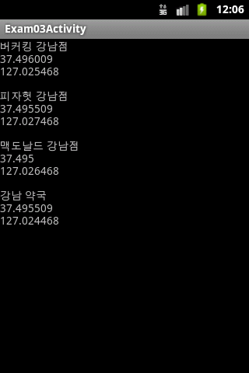

## 5. 이미지 다운로드

애플리케이션에서 고정적으로 사용하는 이미지는 대부분 애플리케이션 내부에 가지고 있다. 이러한 이미지는 res/drawable 폴더에 저장된다고 해서 리소스 이미지라고 한다. 그러나 이미지의 내용이 시간과 장소에 따라 변경되어야 한다면 리소스 이미지로 사용할 수 없고, 웹서버에서 받아야 한다.

이미지는 크기가 조금 더 크고 이진 포맷이라느 것 외에는 텍스트 다운로드와 별반 차이점이 없다. 이미지가 저장되어 있는 주소만 정확하게 알고 있다면 어떠한 이미지라도 다운로드가 가능하다. HttpURLConnection으로부터 InputStream을 얻고나서 이것을 BitmapFactory의 정적 메소드인 decodeStream() 에 매개값으로 전달해주면 간단히 Bitmap을 얻을 수 있다.

InputStream inputStream = conn.getInputStream();

Bitmap bitmap = BitmapFactory.decodeStream(inputStream));

다음 예제는 안드로이드 이미지 파일을 다운로드해서 ImageView로 보여준다.

|  |  |
| --- | --- |
| **【Exam05Activity.java】** | |
| 1  2  3  4  5  6  7  8  9  10  11  12  13  14  15  16  17  18  19  20  21  22  23  24  25  26  27  28  29 | public class Exam05Activity extends Activity {  @Override  protected void onCreate(Bundle savedInstanceState) {  super.onCreate(savedInstanceState);  setContentView(R.layout.exam05);    ImageView imageView = (ImageView) findViewById(R.id.imageView);    Bitmap bitmap = getImageDownload();  imageView.setImageBitmap(bitmap);  }    public Bitmap getImageDownload() {  Bitmap bitmap = null;  try {  URL url = new URL("http://222.235.48.62:8080/network.web/image.png");  HttpURLConnection conn = (HttpURLConnection) url.openConnection();  if(conn.getResponseCode() == HttpURLConnection.HTTP_OK) {  InputStream is = conn.getInputStream();  bitmap = BitmapFactory.decodeStream(is);  is.close();  }  conn.disconnect();  } catch (Exception e) {  e.printStackTrace();  }  return bitmap;  }  } |

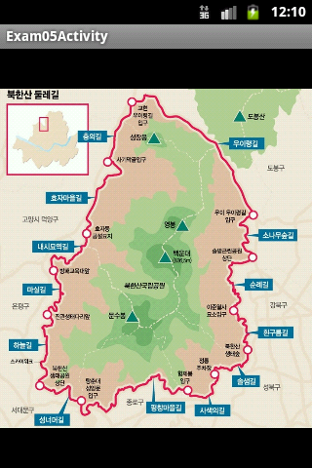

## 6. 비동기 다운로드

HttpURLConnection을 이용하면 웹서버에서 어떠한 데이터도 쉽게 받을 수 있다. 하지만 네트워크 속도가 느리다면 웹 요청은 시간이 오래 걸린다. 메인 스레드에서 네트워크 요청을 직접 보내면 응답이 오기전까지 UI가 블록되어 사용자 입력을 받을 수가 없게 된다. 만약 5초를 넘기면 ANR(Application Not Responding) 대화상자가 뜬다. 이전 예제는 네트워크 속도가 느릴 경우 요청 중에 버튼이 주황색으로 바뀌며 다 읽을 때까지 원래 색으로 다시 돌아오지 않는다.

결국 네트워크 프로그램은 멀티 스레드로 작성하는 수밖에 없으며 멀티 스레드를 사용해야 할 가정 전형적인 예이기도 하다. 메인 스레드는 다운로드 시작만 명령하고 실질적인 네트워크 접속 및 다운로드는 분리된 작업 스레드에서 처리해야 한다.

작업 스레드는 메인 스레드가 생성한 UI를 변경할 수 없기 때문에 다운로드한 내용을 UI에 반영시키려면 메인스레드의 Handler로 Message를 보내 UI 변경 요청을 해야 한다. 예를 들어 작업 스레드에서 이미지를 다운로드 받고 나서 메인 스레드 소유의 Handler로 Message를 보내는 코드는 다음과 같다.

Thread thread = new Thread() {

public void run() {

…

InputStream inputStream = conn.getInputStream();

Bitmap bitmap = BitmapFactory.decodeStream(inputStream));

Message message = Message.obtain();

message.obj = bitmap;

handler.sendMessage(message);

…

}

};

메인 스레드의 Handler는 작업 스레드가 보낸 Message에서 Bitmap을 얻고나서, UI를 변경하면 된다. 다음은 메인 스레드가 생성한 Handler를 보여준다.

Handler handler = new Handler() {

public void handleMessage(Message msg) {

Bitmap bitmap = (Bitmap) msg.obj;

imageView.setImageBitmap(bitmap);

}

};

Bitmap을 Message에 담지 않고, 작업스레드가 Bitmap을 필드에 저장한 후에 sendEmptyMessage(0)를 호출하는 방법도 괜찮다. 어떤 방법이든 속도상의 문제는 없다. Message에 저장되는 것은 Bitmap 자체가 아니라 참조가 저장되기 때문이다. 다음 예제는 이전 예제를 수정해서 다운로드 작업을 비동기 처리했다.

|  |  |
| --- | --- |
| **【Exam06Activity.java】** | |
| 1  2  3  4  5  6  7  8  9  10  11  12  13  14  15  16  17  18  19  20  21  22  23  24  25  26  27  28  29  30  31  32  33  34  35  36  37  38  39  40  41  42 | public class Exam06Activity extends Activity {  private ImageView imageView;    @Override  protected void onCreate(Bundle savedInstanceState) {  super.onCreate(savedInstanceState);  setContentView(R.layout.exam06);    imageView = (ImageView) findViewById(R.id.imageView);    thread.start();  }    private Thread thread = new Thread() {  @Override  public void run() {  try {  URL url = new URL("http://222.235.48.62:8080/network.web/image.png");  HttpURLConnection conn = (HttpURLConnection) url.openConnection();  if(conn.getResponseCode() == HttpURLConnection.HTTP_OK) {  InputStream is = conn.getInputStream();  Bitmap bitmap = BitmapFactory.decodeStream(is);  Message msg = Message.obtain();  msg.obj = bitmap;  handler.sendMessage(msg);  is.close();  }  conn.disconnect();  } catch (Exception e) {  e.printStackTrace();  }  };  };    private Handler handler = new Handler() {  @Override  public void handleMessage(Message msg) {  Bitmap bitmap = (Bitmap) msg.obj;  imageView.setImageBitmap(bitmap);  }  };  } |

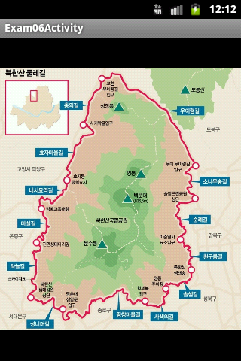

4단원 게임 애플리케이션

1. 게임의 분류

2. 이미지 드로잉

3. 캐릭터 기본 설계

4. 더블 버퍼링과 SurfaceView

5. 타이머를 이용한 애니메이션

6. 터치 이벤트 처리

7. 캐릭터 이동

8. 배경 이동

9. 타일 맵

10. 단일 종류 캐릭터 처리

11. 캐릭터 충돌

12. 배경 음악과 효과음

## 1. 게임의 분류

게임은 크게 하드웨어에 의한 분류와 소프트웨어에 의한 분류로 구분할 수 있다. 하드웨어에 의한 분류는 아케이드 게임, 가정용 게임, PC게임, 모바일 게임으로 나눌 수가 있고 소프트웨어에 의한 분류는 시뮬레이션 게임, RPG, 어드밴처 게임, 슈팅 게임, 장애물 게임, 스포츠 게임, 퍼즐 및 보더 게임, 격투 게임등으로 나눌 수 있다.

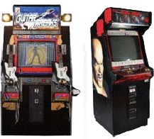

먼저 하드웨어에 의한 분류부터 살펴보자. 아케이드 게임은 업소용 게임이라고 부르는데, 동전을 투입하여 사용하는 컴퓨터 게임을 말한다. 가정용 전용 콘솔 게임이 보급되기 전까지는 주변의 게임장에서 많이 볼 수 있었다.

가정용 게임은 TV에 연결해서 전용 콘솔로 플레이하는 게임을 말한다. 한국에서는 닌텐도위, XBOX, 플레이스테이션등이 많이 보급되었다.

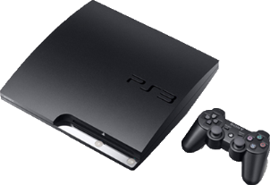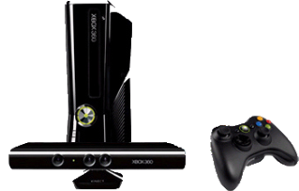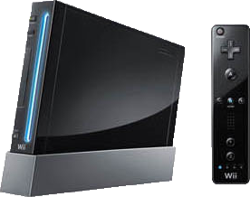

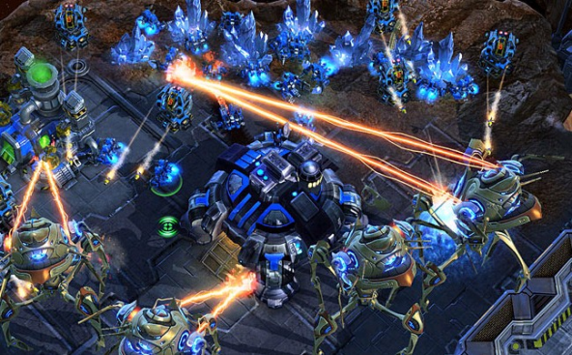PC 게임은 개인용 테스크탑에서 플레이하는 게임으로 1980년대 중반 8비트 컴퓨터 게임에서 시작해서 현재까지 꾸준히 성장하고 있다. 현제는 운영체제에서 제공하는 화려한 2D, 3D 그래픽 라이브러리를 이용해서 실감있게 게임 환경을 제공하고 있고 네트워크를 통해 실시간으로 다른 플레이어와 게임을 진행할 수 있다.

모바일 게임은 사용자가 휴대할 수 있는 피처폰, 스마트폰, 태블릿등에서 플레이할 수 있는 게임을 말한다. 초등학생부터 어른에 이르기까지 휴대폰은 이제 생활 필수품으로 여길 만큼 많이 보급되었고, 언제 어디서든 즐길 수 있다는 장점 때문에 앞으로 성장 가능성이 매우 높다. 최근에는 스마트폰이 보급되면서 데스크탑과 같은 수준의 처리 속도를 가지므로서 게임 속도가 매우 향상되었다. 안드로이드에서도 2D 및 3D 라이브러리를 플랫폼에서 직접 제공하고 있어서 별도의 라이브러리 없이도 게임을 실행할 수 있다.

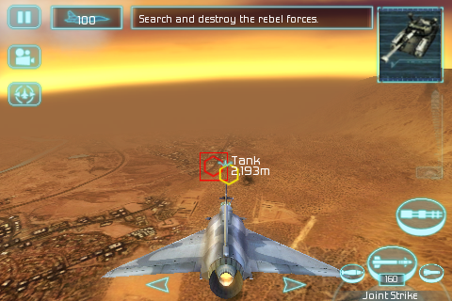이번에는 소프트웨어에 의한 분류를 살펴보자. 시뮬레이션 게임은 직접적인 체험에 따르는 위험을 줄이기 위해서 컴퓨터 프로그램을 통해서 간접적으로 훈련할 목적으로 사용된다. 훈련 목적으로 비행 게임과 운전 게임이 있고, 스타크래프트 같은 전투전략 시뮬레이션 등도 있다. 최근에는 건설, 경영, 교육등의 다양한 분야에서 많이 활용되고 있다.

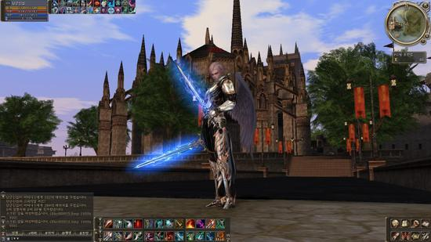RPG(Role Playing Game)는 게임 플레이어가 게임에서 주어진 일정한 역할을 수행하고 맡겨진 임무를 완수하는 게임을 말한다. 게임을 진행하면서 캐릭터의 능력이 향상되거나 감소하며, 레벨업을 통해 다른 스토리가 전개되거나 게임의 난이도가 올라간다. 대표적인 RPG는 리니지, 아이온, 서든어택, 월드오브워크래프트 등이 있다.

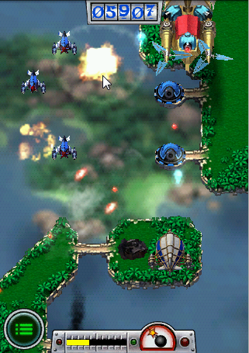어드벤처 게임은 주로 일정한 지역을 돌아다니며 모험을 하는 게임으로 숨겨진 보물을 발견하거나 다른 세계를 들어가는 키 찾기, 혹은 위험에 빠진 사람등을 구출하는 게임이다. 최근에는 그래픽 기술 및 음향 기술이 향상됨에 따라 현실감이 증가되고 있다. 주로 PC 게임에서 선보였으나 최근에는 가정용 게임에서도 많이 출시되고 있다.

슈팅 게임은 함선, 전투기, 우주선, 전차등에서 다양한 무기를 발사하여 적 또는 상대방을 제압하는 게임으로 조작이 단순하고 쉽기 때문에 게임을 시작하는 초보자에게 적합한 게임이다. 기원을 살펴본다면 1980년대 초반에 유행하던 갤러그나 스페이스 인베이더가 가장 초보적인 슈팅 게임이다. 슈팅 게임은 아케이드, 가정용 게임, PC 게임, 모바일 게임등에서 널리 사용된다.

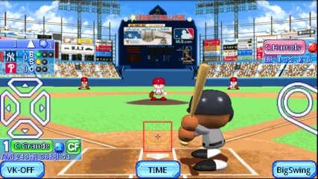

스포츠 게임은 축구, 농구, 야구 등과 같은 스포츠 종목을 게임화 한 것으로 실제 NBA나 월드컵 경기에 출전하는 국가와 선수들을 그대로 등장시킨다. 자동차 경주, 오토바이 경주등의 게임도 스포츠 게임이라고 볼 수 있다.

보더 게임은 고스톱, 카드, 바둑, 장기, 체스와 같은 게임을 말한다. 주로 컴퓨터와 플레이하는 경우가 많고, 네트워크로 다른 플레이어와 게임을 진행하기도 한다. 고스톱과 카드등은 사행성 게임으로 규정해서 청소년들이 접근을 쉽게 하지 못하도록 정부에서 성인 인증을 요구하기도 한다.

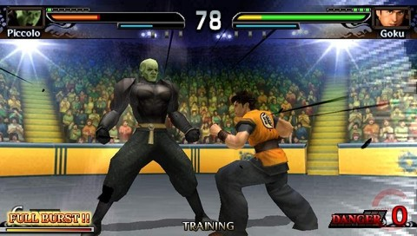격투 게임은 신체나 무기를 이용하여 격투를 모방한 게임으로서 흔히 액션 게임이라고 한다. 인기를 끌고 있는 버츄어 파이터, 철권, 스트리트 파이터, 킹 오버 파이터등이 여기에 해당한다. 아케이드 게임에서 시작하여 가정용 게임, PC 게임등으로 파급되었다.

그밖에도 퍼즐과 도형을 이용한 게임들이 있는데, 테트리스, 보석 게임등이 여기에 해당한다.

실행 중에 캐릭터의 방향을 돌려 볼 수 없는 게임은 대부분 2D 그래픽 라이브러리로 제작된 것이다. 2D그래픽 라이브러리는 X축과 Y축으로 구성된 평면상에서 X축과 Y축 좌표 값을 변경시켜가며 캐릭터를 드로잉한다. 입체 게임처럼 보이게 하기 위해 쿼터 뷰 방식으로 구현하지만 돌려보기 기능이 되지 않는다. 반면에 실행 중에 캐릭터를 돌려 볼 수 있는 게임은 3D 그래픽 라이브러리로 제작된 것이다. 3D 라이브러리는 Z축이 추가된 공간에서 X축, Y축, Z축 좌표 값을 변경시켜가면 3차원 이미지를 드로잉한다.

## 2. 이미지 드로잉

### 이미지 파일 저장

2D 게임은 대부분 이미지를 드로잉해서 화면을 구성한다. 직접 선, 원, 도형을 그려서 화면을 구성하는 경우는 드물다. 배경도 이미지이고, 정지 캐릭터, 움직이는 캐릭터 모두 2D 이미지이다. 그렇기 때문에 이미지를 화면에 드로잉하는 방법부터 알아야 한다. 먼저 드로잉할 이미지 파일은 안드로이드 프로젝트의 drawable 폴더에 넣는다. 주의할 점은 이미지 파일명은 전부 소문자로 저장해야 한다. 대문자가 포함되면 컴파일시 에러가 발생한다.

drawable 폴더는 3개가 있는데, 장비의 스크린 크기와 해상도에 따라서 저장하는 곳이 다르다. 예를 들어 장비가 HVGA (320x480) 화면 크기에 160 dpi 해상도를 가질 경우 사용될 이미지는 drawable-mdpi에 저장하면 된다. 아래 표는 장비 화면 크기와 해상도별로 이미지를 저장해야할 폴더를 나타낸다.

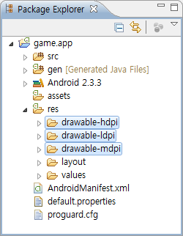

|  |  |  |  |
| --- | --- | --- | --- |
|  | 낮은 해상도(120), ldpi | 중간 해상도(160), mdpi | 높은 해상도(240), hdpi |
| 작은 화면 | QVGA (240x320) |  |  |
| 보통 화면 | WQVGA400 (240x400)  WQVGA432 (240x432) | HVGA (320x480) | WVGA800 (480x800)  WVGA854 (480x854) |
| 큰 화면 |  | WVGA800* (480x800)  WVGA854* (480x854) |  |

AVD 매니저에서 AVD를 생성할 때 화면 크기와 해상도를 줄 수 있으므로 생성한 AVD에 맞게 저장할 폴더를 결정하면 된다. 다양한 해상도를 지원하는 애플리케이션 제작할 목적이라면 해상도별로 이미지를 따로 만들어 저장해 두어야 한다. 이때 저장할 이미지 파일명은 모두 동일해야 한다. 해상도별로 이미지를 선택하는 것은 안드로이드가 하기 때문에 각 폴더에 저장할 이미지 파일명이 다르면 안된다. 만약 찾고자 하는 해상도 폴더에 이미지 파일이 없으면 안드로이드는 다른 해상도 폴더에서 이미지를 찾는다.

### GameView 생성

이미지는 GameView 캔버스 위에 드로잉된다. 그렇기 때문에 GameView 를 하나 생성해야 한다. GameView 클래스는 View 클래스의 하위 클래스로 만들되, 상위 생성자를 호출하도록 다음과 같이 작성한다.

public class GameView extends View {

public GameView(Context context) {

super(context);

}

public GameView(Context context, AttributeSet attrs) {

super(context, attrs);

}

public GameView(Context context, AttributeSet attrs, int defStyle) {

super(context, attrs, defStyle);

}

}

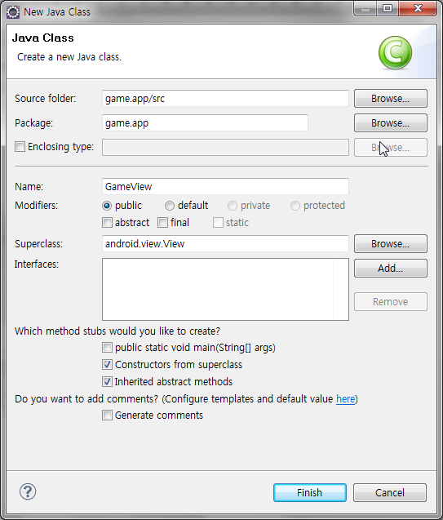첫번째 GameView(Context context) 생성자는 코드로 직접 GameView 객체를 생성할 때 사용되고, 두번째 세번째 생성자는 레이아웃 XML 파일에서 태그로 작성된 내용을 가지고 GameView 객체를 생성할 때 내부적으로 사용된다.

액티비티에서 직접 GameView 객체를 생성할거면 첫번째 생성자만 있어도 상관없다. 하지만 레이아웃 XML 파일에서 태그로 작성할 수 없다는 점만 주의하면 된다. 생성자를 쉽게 추가하는 방법은 New Java Class 창에서 Contructs from superclass를 체크하면 된다.

### Bitmap 생성

GameView에 이미지를 드로잉하려면 이미지 파일로부터 Bitmap을 생성해야 한다. res/drawable에 저장된 이미지 파일로부터 Bitmap을 얻을려면 우선 Resources 객체를 얻어야 한다. Resources는 res 폴더를 관리하는 객체로 res폴더에 저장된 리소스 파일을 메모리로 로딩하는 작업을 한다. 이미지 파일도 res 폴더 밑에 저장되므로 Resources로 메모리에 로딩해서 Bitmap으로 변환해야 한다. Resources는 View의 getResources() 메소드로 얻을 수 있다.

Resources getResources ()

Resources를 얻고나서는 getDrawable() 메소드로 어떤 이미지 파일을 메모리로 로딩할지를 지정해주는데 이 때 리소스 아이디가 사용된다. 리소스 아이디는 R.drawable.+이미지파일명을 말한다. getDrawable() 메소드가 성공적으로 실행되면 다음과 같이 BitmapDrawable을 얻을 수 있다. 그리고 BitmapDrawable의 getBitmap() 메소드로 Bitmap을 얻어낼 수 있다.

BitmapDrawable bitmapDrawable =

(BitmapDrawable) resources.getDrawable(R.drawable.+이미지파일명);

Bitmap bitmap = bitmapDrawable.getBitmap();

좀더 단축적인 방법으로 Bitmap을 얻는 방법도 있다. BitmapFactory의 정적 메소드인 decodeResource() 를 이용하면 되는데, 첫번째 매개값으로 resources를 주고, 두번째 매개값은 리소스 아이디를 주면된다.

Bitmap bitmap = BitmapFactory.decodeResource (resources, R.drawable.+이미지파일명);

### Bitmap 드로잉

GameView에 Bitmap를 드로잉하려면 View의 onDraw() 메소드를 오버라이딩한다. onDraw() 메소드의 매개변수로 Canvas가 전달되는데, Canvas는 이미지를 드로잉할 도화지에 해당된다.

@Override

protected void onDraw(Canvas canvas) { }

Canvas에는 2D로 드로잉할 수 있는 다양한 메소드들을 가지고 있는데, Bitmap을 드로잉하려면 Canvas의 drawBitmap() 메소드를 사용한다. drawBitmap() 메소드는 여러 개가 오버로딩되어 있지만 게임에서는 다음 메소드를 주로 사용한다.

void drawBitmap (Bitmap bitmap, float left, float top, Paint paint)

첫번째 매개값은 드로잉할 Bitmap이고, 두번째와 세번째는 각각 Bitmap의 좌상단 X 좌표(left)와 Y좌표(top)를 주면된다. 네번째 매개값은 Paint인데, Bitmap을 드로잉할 때에는 필요가 없으므로 null을 주면 된다.

GameView

(0, 0)

Bitmap(이미지)

(left, top)

X축(+)

Y축(+)

left

top

다음 예제는 게임 맵과 캐릭터를 GameView에 드로잉한다. 드로잉 순서는 게임 맵을 먼저 드로잉하고 캐릭터를 나중에 드로잉한다. 나중에 드로잉되는 것이 이전에 드로잉한 것을 가리기 때문이다.

|  |  |
| --- | --- |
| **【GameView.java】** | |
| 1  2  3  4  5  6  7  8  9  10  11  12  13  14  15 | public class GameView extends View {  public GameView(Context context) {  super(context);  }    @Override  protected void onDraw(Canvas canvas) {  Resources resources = getResources();  Bitmap bitmap1 = BitmapFactory.decodeResource(resources, R.drawable.map_01);  Bitmap bitmap2 = BitmapFactory.decodeResource(resources,  R.drawable.actor_01_09);  canvas.drawBitmap(bitmap1, 0, 0, null);  canvas.drawBitmap(bitmap2, 0, 100, null);  }  } |

|  |  |
| --- | --- |
| **【Exam01Activity.java】** | |
| 1  2  3  4  5  6  7  8  9 | public class Exam01Activity extends Activity {  @Override  protected void onCreate(Bundle savedInstanceState) {  super.onCreate(savedInstanceState);  //requestWindowFeature(Window.FEATURE_NO_TITLE);  GameView gameView = new GameView(this);  setContentView(gameView);  }  } |

예제를 실행해보면 상단에 상태줄과 제목줄이 나오기 때문에 왠지 어색하다. 보통 게임 화면은 전체 화면을 모두 차지한다. 제목줄만 없애고 싶다면 액티비티의 onCreate() 메소드에서 setContentView() 메소드를 호출하기 전에 다음 코드를 넣어준면 된다.

requestWindowFeature(Window.FEATURE_NO_TITLE);

상태줄과 제목줄 마저 없애고 싶다면 AndroidManifest.xml에서 게임 액티비티의 태그를 찾아서 android:theme 속성을 추가하고 @android:style/Theme.NoTitleBar.Fullscreen 값을 주면 된다. 그리고 대부분의 모바일 게임은 스크린 방향을 landscape 맞추어 시작하기 때문에 스크린 방향을 landscape로 지정하는 속성도 추가할 수 있다.

<activity android:name=".XXXActivity"

android:screenOrientation="landscape"

android:theme="@android:style/Theme.NoTitleBar.Fullscreen"/>

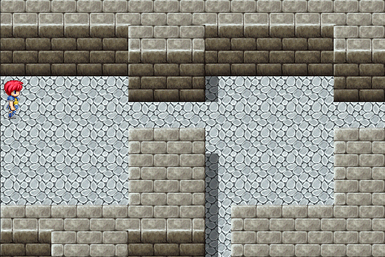

## 3. 캐릭터 기본 설계

게임에서 사용되는 모든 이미지는 캐릭터라고 볼 수 있다. 스프라이트라고도 하는데 장애물, 나무, 건물은 정적 캐릭터라고 볼 수 있고, 사람, 비행기, 탱크, 파이터등은 동적 캐릭터이다. 테트리스에서는 아래로 내려오는 여러 모양의 도형들도 캐릭터이고, 보드 게임에서는 화투장, 참여자의 얼굴도 캐릭터이다. 캐릭터는 데이터와 동작을 가지는 객체이므로 필드와 메소드로 정의할 수 있다. 그렇다면 캐릭터에는 어떤 필드와 메소드가 필요한지 살펴보기로 하자.

캐릭터는 드로잉 영역에 해당하는 필드가 있어야 한다. 드로잉 영역은 GameView 상에 캐릭터 이미지가 드로잉될 사각형 영역을 말한다. 좌상단 X, Y 좌표를 각각 left, top 이라고 하고, 우하단 X, Y 좌표를 right, bottom라고 한다. 보통 이 영역은 캐릭터 이미지 크기와 동일하다.

GameView

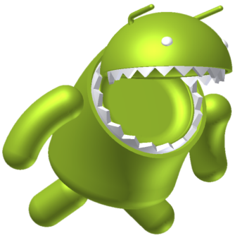

(left, top)

(right, bottom)

left, top, right, bottom 을 4개의 필드로 저장해도 되지만 Rect 타입으로 저장하는 것이 좋다. 왜냐하면 Rect는 터치 좌표가 드로잉 영역에 포함되는지 여부와 다른 캐릭터의 드로잉 영역과 교차되는지의 여부를 확인해주는 매우 유용한 메소드를 제공하기 때문이다.

Rect rect = new Rect(int left, int top, int right, int bottom);

캐릭터는 이미지 배열을 저장하는 필드가 있어야 한다. 캐릭터의 이미지는 게임의 뷰 방식에 따라서 개수가 달라진다. 게임은 플레이어가 화면을 보는 방식에 따라 사이드 뷰, 탑 뷰, 쿼터 뷰 방식으로 나눌 수 있다. 어떤 뷰 방식으로 제작하느냐에 따라 캐릭터의 이미지 수가 차이가 난다.

사이드 뷰 방식은 옆에서 보는 방식을 말하는데 움직이는 캐릭터는2 방향(좌, 우)의 이미지를 가져야 한다. 탑 뷰 방식은 위에서 보는 방식을 말하는데 움지이는 캐릭터는 4 방향(상, 하, 좌, 우) 이미지를 가져야 한다. 쿼터 뷰 상식은 45도 각도에서 보는 방식을 말하는데 움직이는 캐릭터는 8 방향(상, 하, 좌, 우, 45° 각도의 방향) 이미지를 가져야 한다.

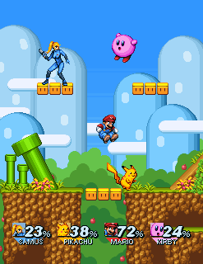  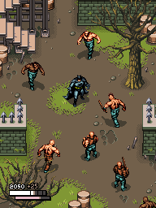

[사이드뷰] [탑 뷰] [쿼터 뷰]

또한 캐릭터가 어떤 액션과 효과, 변형을 가지느냐에 따라서 이미지 수는 늘어나게 된다. 걷고, 뛰고, 공격하고, 죽는 이미지는 한 캐릭터에 모두 필요한 이미지가 될 수 있다. 다음은 사이드 뷰 방식일때의 디자인할 캐릭터 기본 이미지를 보여준다.

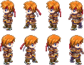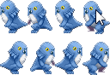

게임에서 이미지는 주로 8 비트(256 컬러)를 사용하는데, 이는 애플리케이션의 사이즈와 실행 속도에 최적이기 때문이다. 이미지 파일은 png, bmp, gif, jpg등을 지원하나 압축 알고리즘이 적용된 png를 주로 사용한다. 캐릭터는 다양한 이미지 파일을 Bitmap으로 변환해서 사용하므로 Bitmap 배열로 필드에 저장한다.

캐릭터는 자신의 정적, 액션, 효과, 변형에 해당하는 이미지를 드로잉하는 draw() 메소드가 있어야 한다. draw() 메소드는 매개값으로 전달받은 Canvas로 drawBitmap() 메소드를 호출하면서 캐릭터의 이미지를 드로잉한다.

public void draw(Canvas canvas) { }

캐릭터 클래스를 설계할 때는 위에서 소개한 3가지 구성 멤버인 드로잉 영역 필드(Rect)와 이미지 배열 필드(Bitmap[]) 그리고 draw() 메소드는 반드시 포함시켜야할 멤버들이다. 여기에 게임의 종류와, 캐릭터의 종류에 따라서 필요한 필드와 메소드를 추가하면 된다. 다음은 캐릭터 클래스의 기본 뼈대를 보여주고 있다.

public class Character {

//필드

private GameView gameView;

private Bitmap[] bitmaps;

private Rect rect;

//생성자

public Character(GameView gameView) {

this.gameView = gameView;

Resources resources = gameView.getResources();

bitmaps = new Bitmap[] {

BitmapFactory.decodeResource(resources, R.drawable.id),

…

};

rect = new Rect(left, top, right, bottom);

}

//메소드

public void draw(Canvas canvas) {

}

}

캐릭터 생성자를 보면 세가지 일을 한다. 첫째는 GameView를 매개값으로 받아서 필드에 저장한다. 캐릭터에서 GameView 필요한 이유는 Bitmap을 얻기 위해 Resources 객체가 필요하기 때문이고, 다른 캐릭터의 참조를 얻기 위해서이다. GameView는 모든 캐릭터의 참조를 가지고 있기 때문에 캐릭터들이 서로 통신할 수 있게 해준다. 둘째는 캐릭터가 사용할 Bitmap을 생성해서 배열에 저장한다. 세째는 rect 필드를 초기화하기 위해 Rect 객체를 생성한다.

다음 예제는 Background와 Actor 캐릭터 클래스를 정의한 것이다. 주목할 점은right와 bottom의 값을 얻을 때 Bitmap의 getWidth()와 getHeight()를 사용하였다. 캐릭터의 영역은 이미지 크기와 동일하기 때문이다.

|  |  |
| --- | --- |
| **【Background.java】** | |
| 1  2  3  4  5  6  7  8  9  10  11  12  13  14  15  16  17  18  19  20  21 | public class Background {  //필드  private GameView gameView;  private Bitmap[] bitmaps;  public Rect rect;  //생성자  public Background(GameView gameView) {  this.gameView = gameView;  //비트맵 얻기  Resources resources = gameView.getResources();  bitmaps = new Bitmap[] {  BitmapFactory.decodeResource(resources, R.drawable.map_01)  };  //초기 드로잉 영역 설정  rect = new Rect(0, 0, bitmaps[0].getWidth(), bitmaps[0].getHeight());  }  //비트맵 드로잉  public void draw(Canvas canvas) {  canvas.drawBitmap(bitmaps[0], rect.left, rect.top, null);  }  } |

|  |  |
| --- | --- |
| **【Actor.java】** | |
| 1  2  3  4  5  6  7  8  9  10  11  12  13  14  15  16  17  18  1920212223 | public class Actor {  //필드  private GameView gameView;  private Bitmap[] bitmaps;  private Rect rect;  private int index;  //생성자  public Actor(GameView gameView) {  this.gameView = gameView;  //비트맵 얻기  Resources resources = gameView.getResources();  bitmaps = new Bitmap[16];  for(int i=0, id=0x7f020000; i<bitmaps.length; i++, id++) {  bitmaps[i] = BitmapFactory.decodeResource(resources, id);  };  //초기 드로잉 영역 설정  rect = new Rect(0, 0, bitmaps[0].getWidth(), bitmaps[0].getHeight());  }  //비트맵 드로잉  public void draw(Canvas canvas) {  canvas.drawBitmap(bitmaps[index], rect.left, rect.top, null);  }  } |

## 4. 더블 버퍼링과 SurfaceView

게임 화면은 캐릭터의 움직임을 끊임없이 드로잉해서 연속적인 동작을 만들어 낸다. 게임에는 하나 이상의 캐릭터들로 구성되어 있기 때문에 개별 캐릭터들을 다시 드로잉하는 것이 아니라 전체 화면을 다시 갱신해서 새로운 좌표로 캐릭터들을 드로잉한다. 하나의 화면을 프레임이라고 하는데, 사람의 눈에 자연스러운 연속적인 움직임을 보여주려면 초당 25~30 프레임으로 화면을 갱신해야 한다.

새로운 화면을 View 캔버스에 직접 드로잉하는데는 시간이 소요되기 때문에 이전 화면을 없애고 새로운 화면을 보여주기까지 일시적인 깜박임 현상이 생길 수 있다. 또한 메인 스레드가 새로운 화면을 위해 드로잉에 매진한다면 정작 중요한 사용자의 터치 이벤트를 처리할 시간을 얻지 못한다. 이러한 문제를 없애는 위해서는 더블 버퍼링 기법을 사용해야 한다. 더블 버퍼링은 새로운 화면을 직접 View 캔버스에 드로잉하지 않고, 메모리 가상 화면에 미리 드로잉을 해두고, 드로잉이 끝나면 View 캔버스로 옮기는 기법을 말한다. 가상 화면에 드로잉하는 작업은 작업 스레드가 담당하기 때문에 가상 화면을 만들고 있을 동안 메인스레드는 사용자의 이벤트를 처리할 시간을 확보하게 된다.

가상 화면을 만들기 위해 직접 Canvas를 만들어서 구현할 수도 있지만, 안드로이드는 가상 화면을 쉽게 구현할 수 있도록 하기 위해 SurfaceView 클래스를 제공하고 있다. SurfaceView는 게임 화면의 크기와 동일한 크기로 가상 화면을 메모리에 만들고 작업 스레드가 이미지를 드로잉할 수 있도록 Canvas를 제공한다. 이미지 드로잉을 위해 이전 예제에서는 View를 상속해서 GameView를 만들었지만, 이것은 정적 이미지 뷰어 밖에 되지 않는다. 연속적인 캐릭터의 움직임을 드로잉하려면 View가 아닌 SurfaceView를 상속해서 GameView를 만들어야 한다.

public class GameView extends SurfaceView {

public GameView(Context context) {

super(context);

}

public GameView(Context context, AttributeSet attrs) {

super(context, attrs);

}

public GameView(Context context, AttributeSet attrs, int defStyle) {

super(context, attrs, defStyle);

}

}

첫번째 GameView(Context context) 생성자는 코드로 직접 GameView 객체를 생성할 때 사용되고, 두번째 세번째 생성자는 레이아웃 XML 파일에서 태그로 작성된 내용을 가지고 GameView 객체를 생성할 때 내부적으로 사용된다. 액티비티에서 직접 GameView 객체를 생성할거면 첫번째 생성자만 있어도 상관없다. 이것은 View를 상속했을 때와 동일하다.

가상 화면은 SurfaceView 객체가 생성되면 바로 생성되는 것이 아니고, 게임 화면의 크기를 조사해서 동일한 크기로 생성해야하므로 다소 시간이 소요된다. 가상 화면이 만들어지기 전에는 작업 스레드가 이미지를 드로잉할 수 없기 때문에 가상 화면이 생성되는 시점을 알 필요가 있다. 이것은 콜백 기법으로 해결한다. SurfaceView에는 SurfaceHolder라는 가상 화면을 관리하는 객체를 가지고 있다. SurfaceHolder에 Callback구현 객체를 추가해놓으면 가상 화면의 상태가 변경이 될 때 SurfaceHolder는 Callbakck의 메소드를 호출시켜 준다. 보통 Callback 인터페이스를 GameView가 직접 구현해서 SufaceHolder에 추가한다.

public class GameView extends SurfaceView implements SurfaceHolder.Callback {

private SurfaceHolder surfaceHolder;

public GameView(Context context) {

super(context);

surfaceHolder = getHolder();

surfaceHolder.addCallback(this);

}

public void surfaceCreated(SurfaceHolder holder) {

//가상 화면에 드로잉하는 스레드 시작

}

public void surfaceChanged(SurfaceHolder holder, int format, int width, int height) {

}

public void surfaceDestroyed(SurfaceHolder holder) {

//가상 화면에 드로잉하는 스레드 중지

}

}

surfaceCreated() 메소드는 가상 화면이 생성될 때 자동적으로 호출이 된다. 이 메소드에서 가상 화면에 드로잉하는 작업 스레드를 시작시켜주면 된다. surfaceChanged() 메소드는 가상 화면의 크기가 변경된 경우 자동적으로 호출되는데, 게임 화면의 크기는 게임이 시작할 때 결정되고 실행 도중에 변경되는 경우는 거의 없기 때문에 이 메소드에서 할일은 별로 없다. surfaceDestroyed() 메소드는 가상 화면이 파괴될 경우에 자동적으로 호출되는데, 게임을 종료할 경우에 해당한다. 이 메소드에서는 가상 화면에 드로잉하는 작업 스레드를 안전하게 중지시켜야 한다.

가상 화면에 드로잉하는 작업 스레드는 일반적인 자바 스레드로 만들면 된다. Thread를 상속할 수도 있고 Runnable을 구현할 수도 있다. run() 메소드에서는 끊임없이 가상 화면을 드로잉하기 위해 while 루프가 작성된다. 플래그 변수인 stop을 이용해서 게임이 진행중인 경우(false)에만 루프를 돌고, 게임이 종료될 경우(true) 루프를 빠져나올 수 있도록 한다.

private class DrawThread extends Thread {

@Override

public void run() {

boolean stop = false;

Canvas canvas = null;

//드로잉 반복

while(!stop) {

//가상 화면에 드로잉하고, 실제 화면으로 보내는 코드 작성

}

}

};

while 루프는 한 번 돌때마다 가상 화면 하나를 드로잉하고 실제 화면으로 보내는 일을 하게된다. 가상 화면을 드로잉하기 위해서는 우선 Canvas를 얻어야 한다. Canvas는 SurfaceHolder의 lockCanvas() 메소드로 얻을 수 있다. 이 Canvas는 실제 화면의 Canvas가 아님을 명심하길 바란다. Canvas로 드로잉되는 모든 이미지는 가상 화면에 그려지게 된다.

while(!stop) {

canvas = surfaceHolder.lockCanvas();

//드로잉 코드

surfaceHolder.unlockCanvasAndPost(canvas);

}

while 루프에서 canvas의 drawBitmap() 메소드로 캐릭터 Bitmap을 직접 드로잉할 수도 있지만 대개는 캐릭터의 draw() 메소드를 호출하면서 Canvas를 매개값으로 넘겨 준다. 캐릭터는 넘겨받은 Canvas로 자신의 이미지를 가상 화면에 드로잉한다. 가상 화면의 드로잉 작업이 끝나면 마지막으로 SurfaceHolder의 unlockCanvasAndPost() 메소드를 호출시켜 가상 화면을 실제 화면으로 보내면 된다.

|  |  |
| --- | --- |
| **【GameView.java】** | |
| 1  2  3  4  5  6  7  8  9  10  11  12  13  14  15  16  17  18  19  20  21  22  23  24  25  26  27  28  29  30  31  32  33  34  35  36  37  38  39  40  41  42  43  44  45  46  47  48  49  50  51  52  53  54  55  56  57  58  59  60  61 | public class GameView extends SurfaceView implements SurfaceHolder.Callback {  //필드  private SurfaceHolder surfaceHolder;  private DrawThread drawThread;  public boolean gameover;  public Background background;  private Actor actor;  //생성자  public GameView(Context context) {  super(context);  //캐릭터 생성  background = new Background(this);  actor = new Actor(this);  //가상 화면 상태 콜백 설정  surfaceHolder = getHolder();  surfaceHolder.addCallback(this);  }  //가상 화면 생성시 실행  public void surfaceCreated(SurfaceHolder holder) {  //가상 화면에 드로잉 시작  drawThread = new DrawThread();  drawThread.start();  }  //가상 화면 크기 변경시 실행  public void surfaceChanged(SurfaceHolder holder, int format, int width, int height) {}  //가상 화면 파괴시 실행  public void surfaceDestroyed(SurfaceHolder holder) {  //게임 중지  gameOver();  }  //드로잉 스레드  private class DrawThread extends Thread {  @Override  public void run() {  boolean stop = false;  Canvas canvas = null;  //드로잉 반복  while(!stop) {  //캔버스 얻기  canvas = surfaceHolder.lockCanvas();  //가상 화면에 배경 및 캐릭터 드로잉  background.draw(canvas);  actor.draw(canvas);  //게임 종료가 될 때  if(gameover) {  stop = true;  }  //가상 화면을 실제 화면으로 전달  surfaceHolder.unlockCanvasAndPost(canvas);  }  }  };  //게임 중지  public void gameOver() {  try {  gameover = true;  //백그라운드 스레드가 종료될 때까지 기다림  drawThread.join();  } catch(Exception e) {}  }  } |

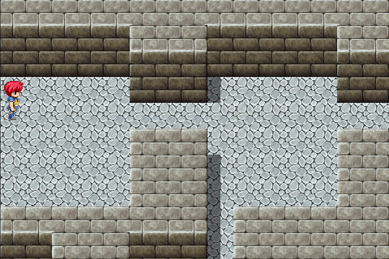

## 5. 타이머를 이용한 애니메이션

타이머는 게임 애플리케이션에서 빠질 수 없는 요소이다. 캐릭터의 이미지를 주기적으로 바꾸는 용도로 사용하기도 하고, 효과 이미지를 드로잉할 때에도 사용된다. 또한 슈팅 게임에서 총알이 움직일 때도 타이머를 이용한다. 주기적으로 반복 작업을 해야하는 대부분의 코드는 타이머를 필요로 한다.

안드로이드에서는 타이머를 위해 별도로 제공되는 클래스가 없고 자바의 Timer를 그대로 이용한다. 주기적으로 실행할 내용이 있다면 우선 Timer 객체를 생성하고 schedule() 메소드로 해야할 작업과 주기를 정해주면 된다.

Timer timer = new Timer();

timer.schedule (TimerTask task, long delay, long period) ;

두번째 매개변수는 첫 작업을 실행하기 전에 대기할 시간을 말하는데 단위는 밀리세컨드(1/1000)초이다. 세번째 매개변수는 작업을 재 실행할 주기 시간을 말한다. 역시 단위는 밀리세컨드이다. 첫번째 매개변수인 TimerTask는 주기마다 실행해야할 작업 개체로 TimerTask를 상속해서 만들어진다. 오버라이딩된 run() 메소드에는 주기적으로 실행해야할 코드가 들어간다. 여기에는 주로 드로잉할 이미지의 순번을 바꾸거나, 드로잉할 좌표를 변경하는 코드들이 포함된다.

private TimerTask timerTask = new TimerTask() {

@Override

public void run() {

//주기적으로 실행해야할 코드

}

};

한 개의 Timer로 여러 개의 TimerTask를 스캐쥴링할 수 있다. Timer의 schedule() 메소드를 TimerTask마다 호출해서 반복 주기를 정해주면 된다.

timer.schedule (timerTask1, delay1, period1) ;

timer.schedule (timerTask2, delay2, period2) ;

Timer는 가상 표면이 파괴되어도 계속적으로 동작하고, 심지어는 애플리케이션이 종료되어도 동작한다. 그렇기 때문에 명시적으로 중지해 주어야 한다. 중지하는 시점은 더 이상 캐릭터가 필요없거나 주기적인 움직임을 종료할 때이다. Timer를 중지하려면 cancel() 메소드를 호출하면 된다.

timer.cancel();

Timer의 cancel() 메소드는 Timer 자신은 물론이고, 스케쥴링된 모든 TimerTask를 취소한다. 만약 특정 TimerTask만 스케쥴링을 취소하고 싶다면 해당 TimerTask의 cancel() 메소드를 호출하면 된다.

timerTask1.cancel();

cancel() 메소드로 취소된 TimerTask는 Timer 큐(Queue)에 그대로 남아있다. Timer 큐에서 취소된 모든 TimerTask를 제거하고 가비지 컬렉팅이 되도록 하려면 Timer의 purge() 메소드를 호출해주면 된다.

timer.purge();

한번 스케쥴링된 TimerTask는 재스케쥴링을 할 수 없다. 쉽게 말해서 하나의 TimerTask에 대해 두번 이상 schedule() 메소드로 스캐쥴링할 수 없다. 심지어는 TimerTask가 cancel() 메소드로 취소가 되어도 재스케쥴링을 할 수 없다. 그렇기 때문에 취소된 이후에 재스케쥴링을 하고 싶다면 이전 TimerTask는 버리고, 새로운 TimerTask를 생성해서 스케쥴링해야 한다.

moveTask = new MoveTask();

timer.schedule(moveTask, 0, 200);

…

moveTask.cancel();

timer.purge();

…

moveTask = new MoveTask();

timer.schedule(moveTask, 0, 200);

다음 예제는 타이머를 이용해서 Fire의 이미지를 0.2초 간격으로 변경시켜 애니메이션으로 처리한다. Fire를 생성할 때 Timer를 시작시켰고, 게임이 종료될 때 destory() 메소드를 호출시켜 Timer를 중지시켰다.

|  |  |
| --- | --- |
| **【Fire.java】** | |
| 1  2  3  4  5  6  7  8  9  10  11  12  13  14  15  16  17  18  19  20  21  22  23  24  25  26  27  28  29  30  31  32  33  34  35  36  37  38  39  40  41  42  43 | public class Fire {  //필드  private GameView gameView;  private Bitmap[] bitmaps;  private Rect rect;  private int index;  private Timer timer;  //생성자  public Fire(GameView gameView) {  this.gameView = gameView;  //비트맵 얻기  Resources resources = gameView.getResources();  bitmaps = new Bitmap[] {  BitmapFactory.decodeResource(resources, R.drawable.fire_01_01),  BitmapFactory.decodeResource(resources, R.drawable.fire_01_02),  BitmapFactory.decodeResource(resources, R.drawable.fire_01_03),  };  //초기 드로잉 영역 설정  rect = new Rect(320, 192, 320+bitmaps[0].getWidth(),192+bitmaps[0].getHeight());  //타이머 시작  timer = new Timer();  timer.schedule(timerTask, 0, 200);  }  //비트맵 드로잉  public void draw(Canvas canvas) {  canvas.drawBitmap(bitmaps[index], rect.left, rect.top, null);  }  //불꽃 애니메이션  private TimerTask timerTask = new TimerTask() {  @Override  public void run() {  index++;  if(index == bitmaps.length) {  index = 0;  }  }  };  //자신을 파괴  public void destory() {  timer.cancel();  timer.purge();  }  } |

|  |  |
| --- | --- |
| **【GameView.java】** | |
| 1  2  3  4  5  6  7  8  9  10  11  12  13  14  15  16  17  18  19  20  21  22  23  24  25  26  27  28  29  30  31  32  33  34  35  36  37  38  39  40  41  42  43 | public class GameView extends SurfaceView implements SurfaceHolder.Callback {  //필드  …  private Fire fire;  //생성자  public GameView(Context context) {  super(context);  //캐릭터 생성  …  fire = new Fire(this);  //가상 화면 상태 콜백 설정  …  }  …  //드로잉 스레드  private class DrawThread extends Thread {  @Override  public void run() {  …  //드로잉 반복  while(!stop) {  …  //가상 화면에 배경 및 캐릭터 드로잉  …  fire.draw(canvas);  //게임 종료가 될 때  …  //가상 화면을 실제 화면으로 전달  …  }  }  };  //게임 중지  public void gameOver() {  try {  …  //애니메이션 중지  fire.destory();  //백그라운드 스레드가 종료될 때까지 기다림  …  } catch(Exception e) {}  }  } |

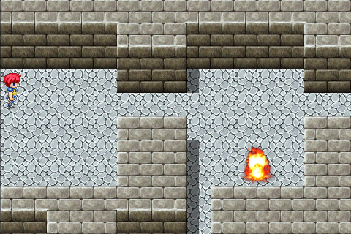

## 6. 터치 이벤트 처리

피처폰은 대부분 하드웨어 키보드가 있지만, 요즘에 나오는 스마트폰과 태블릿은 대부분 하드웨어 키보드가 없고 터치로 입력을 받아들이기 때문에 이들 장비에서 실행되는 게임도 키 이벤트보다는 화면상에 캐릭터를 제어하는 이미지들을 배치해 놓고 사용자가 터치했을 경우 반응하도록 만들어야 한다.

터치 이벤트를 처리하려면 액티비티에서 onTouchEvent() 메소드를 오버라이딩할 수 있고 GameView에서도 onTouchEvent()를 오버라이딩할 수 있다. 상태줄과 제목줄이 없는 풀 화면을 GameView가 차지하고 있다면 어디에서 오버라이딩하건 상관 없지만, 상태줄과 제목줄이 있다면 액티비티에서 오버라이딩하면 안된다. 터치한 좌표는 GameView의 좌상단을 원점으로해야하는데, 액티비티에서 오버라이딩하면 장비 화면 좌상단이 원점이 되기 때문이다. 그래서GameView에서 오버라이딩하는 것이 항상 좋다.

@Override

public boolean onTouchEvent(MotionEvent event) {

//눌렀을 때

if(event.getAction() == MotionEvent.ACTION_DOWN) {

}

//놓았을 때

else if(event.getAction() == MotionEvent.ACTION_UP) {

}

return true;

}

다음 예제는 방향 화살표를 GameView 우측하단에 드로잉하고, 사용자가 화살표를 터치하면 해당 화살표의 이미지를 변경한다.

|  |  |
| --- | --- |
| **【Arrow.java】** | |
| 1  2  3  4  5  6  7  8  9  10  11  12  13  14  15  16  17  18  19  20  21  22  23  24  25  26  27  28  29  30  31  32  33  34  35  36  37  38  39  404142  43  44  45  46  47  48  49  50  51  52  53 | public class Arrow {  //필드  private GameView gameView;  private Bitmap[] bitmaps;  private Rect rect;  private int index;  private Rect[] arrows;  //방향키 상수  public static int RIGHT = 1;  public static int LEFT = 2;  public static int DOWN = 3;  public static int UP = 4;  //생성자  public Arrow(GameView gameView) {  this.gameView = gameView;  //비트맵 얻기  Resources resources = gameView.getResources();  bitmaps = new Bitmap[] {  BitmapFactory.decodeResource(resources, R.drawable.arrow_01_01),  BitmapFactory.decodeResource(resources, R.drawable.arrow_01_02), //우  BitmapFactory.decodeResource(resources, R.drawable.arrow_01_03), //좌  BitmapFactory.decodeResource(resources, R.drawable.arrow_01_04), //하  BitmapFactory.decodeResource(resources, R.drawable.arrow_01_05) //상  };  //초기 드로잉 영역 설정  rect = new Rect(384, 224, 384+bitmaps[0].getWidth(), 224+bitmaps[0].getHeight());  //방향별 화살표 영역 설정  arrows = new Rect[] {  new Rect(448, 256, 480, 288), //우  new Rect(384, 256, 416, 288), //좌  new Rect(416, 288, 448, 320), //하  new Rect(416, 224, 448, 256) //상  };  }  //비트맵 드로잉  public void draw(Canvas canvas) {  canvas.drawBitmap(bitmaps[index], rect.left, rect.top, null);  }  //터치한 좌표로 부터 방향키 선택  public int select(float x, float y) {  for(int i=0; i<4; i++) {  if(arrows[i].contains((int)x, (int)y)) {  index = i + 1;  return index;  }  }  return 0;  }  //방향키 선택 해제  public void unselect() {  index = 0;  }  } |

|  |  |
| --- | --- |
| **【GameView.java】** | |
| 1  2  3  4  5  6  7  8  9  10  11  12  13  14  15  16  17  18  19  20  21  22  23  24  25  26  27  28  29  30  31  32  33  34  35  36  37  38  39  40  41  42  43  44  45  46 | public class GameView extends SurfaceView implements SurfaceHolder.Callback {  //필드  …  private Arrow arrow;  //생성자  public GameView(Context context) {  …  arrow = new Arrow(this);  //가상 화면 상태 콜백 설정  …  }  …  //드로잉 스레드  private class DrawThread extends Thread {  @Override  public void run() {  …  while(!stop) {  …  arrow.draw(canvas);  //게임 종료가 될 때  …  }  }  };  //터치 이벤트 처리  @Override  public boolean onTouchEvent(MotionEvent event) {  //눌렀을 때  if(event.getAction() == MotionEvent.ACTION_DOWN) {  if(gameover == false) {  //선택한 방향 얻기  int direction = arrow.select(event.getX(), event.getY());  }  }  //놓았을 때  else if(event.getAction() == MotionEvent.ACTION_UP) {  if(gameover == false) {  //방향키 초기상태로 만듬  arrow.unselect();  }  }  return true;  }  …  } |

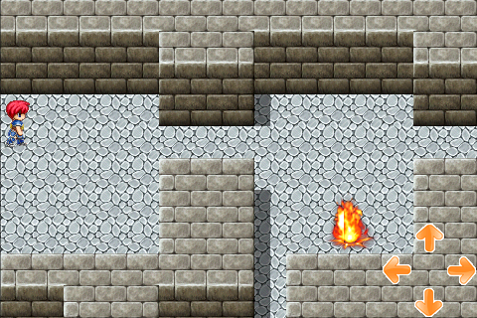

## 7. 캐릭터 이동

캐릭터를 이동하려면 드로잉 영역의 left와 top 좌표를 변경해야 한다. left가 가질 수 있는 값의 범위는 0~(게임뷰폭-캐릭터폭)이고, top이 가질 수 있는 값의 범위는 0~(게임뷰높이-캐릭터높이)이다. 음수와 게임뷰크기를 넘는 양수를 가질 수도 있지만 게임 화면에 보이지 않으므로 의미가 없다.

GameView

(0, 0)

캐릭터

드로잉 영역

(left, top)

left

top

게임뷰폭

게임뷰높이

폭

높이

사용자가 방향키를 눌렀을 때 캐릭터를 이동하려면 먼저 이동할 방향에 따라서 이미지를 결정해야하고, 캐릭터의 드로잉 영역을 움직이는 방향으로 변경시키도록 MoveTask를 스케쥴링해야 한다. 이러한 작업들은 move() 메소드에서 일괄적으로 처리하는 것이 좋다. 움직이는 속도가 일정하다면 move() 메소드는 방향 정보만 매개값으로 받으면 된다.

public void move(int direction) {

//움직이는 방향의 첫 이미지 지정하는 코드

moveTask = new MoveTask();

timer.schedule(moveTask, 0, 200);

}

MoveTask에서 해야할 일은 캐릭터가 움직일 때 해당 방향의 이미지를 주기적으로 교체해서 애니메이션 처리를 해야하고, 드로잉 영역을 갱신하는 것이다.

private class MoveTask extends TimerTask {

@Override

public void run() {

//이미지 갱신 코드

//이동 방향에 따라 드로잉 영역 갱신 코드

}

}

사용자가 방향키에서 손을 떼을 경우에 캐릭터의 이동을 멈추게 하려면 간단하게 MoveTask를 취소하면 된다. 이 작업은 stop() 메소드에서 해준다.

public void stop() {

if(moveTask != null) { moveTask.cancel(); }

timer.purge();

}

다음 예제는 사용자가 방향 키를 계속 누르고 있을 때 Actor 캐릭터를 해당 방향으로 이동시킨다. 이 예제에서는 벽을 가로질러 캐릭터가 이동한다. 장애물을 피해 이동하는 방법에 대해서는 타일맵에서 알아보기로하고 캐릭터를 이동하기 위해 필요한 최소한의 코드만 이해해 두길 바란다.

|  |  |
| --- | --- |
| **【Actor.java】** | |
| 1  2  3  4  5  6  7  8  9  10  11  12  13  14  15  16  17  18  19  20  21  22  23  24  25  26  27  28  29  30  31  32  33  34  35  36  37  38  39  40  41  42  43  44  45  46  47  48  49  50  51  52  53  54  55  56  57  58  59  60  61  62  63  64  65  66  67  68  69  70  71  72  73  74  75  76  77  78  79 | public class Actor {  //필드  …  public int direction;  private int directionStartIndex;  //생성자  public Actor(GameView gameView) {  …  //초기 방향 설정  direction = Arrow.DOWN;  }  …  //이동 시작  public void move(int direction) {  this.direction = direction;  //해당 방향으 첫 이미지 결정  if(direction == Arrow.RIGHT) { directionStartIndex = 8; }  else if(direction == Arrow.LEFT) { directionStartIndex = 4; }  else if(direction == Arrow.DOWN) { directionStartIndex = 0; }  else if(direction == Arrow.UP) { directionStartIndex = 12; }  index = directionStartIndex;  //애니메이션 시작  moveTask = new MoveTask();  timer.schedule(moveTask, 0, 200);  }  //이동 중지  public void stop() {  if(moveTask != null) { moveTask.cancel(); }  timer.purge();  }  //이동 애니메이션  private class MoveTask extends TimerTask {  @Override  public void run() {  //이미지 변경  index++;  if(index > directionStartIndex+3) {  index = directionStartIndex;  }  //오른쪽으로 이동  if(direction == Arrow.RIGHT) {  if(rect.right < gameView.background.rect.width()) {  //캐릭터 좌표 수정  rect.left += 8;  rect.right += 8;  }  }  //왼쪽으로 이동  else if(direction == Arrow.LEFT) {  if(rect.left > 0) {  //캐릭터 좌표 수정  rect.left -= 8;  rect.right -= 8;  }  }  //아래로 이동  else if(direction == Arrow.DOWN) {  if(rect.bottom < gameView.background.rect.height()) {  //캐릭터 좌표 수정  rect.top += 8;  rect.bottom += 8;  }  }  //위로 이동  else if(direction == Arrow.UP) {  if(rect.top > 0) {  //캐릭터 좌표 수정  rect.top -= 8;  rect.bottom -= 8;  }  }  }  }  //자신을 파괴  public void destroy() {  timer.cancel();  timer.purge();  }  } |

|  |  |
| --- | --- |
| **【GameView.java】** | |
| 1  2  3  4  5  6  7  8  9  10  11  12  13  14  15  16  17  18  19  20  21  22  23  24  25  26  27  28  29  30  31  32  33  34  35  36  37  38  39  40 | public class GameView extends SurfaceView implements SurfaceHolder.Callback {  …  public void surfaceDestroyed(SurfaceHolder holder) {  //터치 이벤트 처리  @Override  public boolean onTouchEvent(MotionEvent event) {  //눌렀을 때  if(event.getAction() == MotionEvent.ACTION_DOWN) {  if(gameover == false) {  //선택한 방향 얻기  int direction = arrow.select(event.getX(), event.getY());  if(direction != 0) {  //해당 방향으로 액터를 이동  actor.move(direction);  }  }  }  //놓았을 때  else if(event.getAction() == MotionEvent.ACTION_UP) {  if(gameover == false) {  //방향키 초기상태로 만듬  arrow.unselect();  //액터 정지  actor.stop();  }  }  return true;  }  //게임 중지  public void gameOver() {  try {  gameover = true;  //애니메이션 중지  fire.destory();  actor.destroy();  //백그라운드 스레드가 종료될 때까지 기다림  drawThread.join();  } catch(Exception e) {}  }  } |

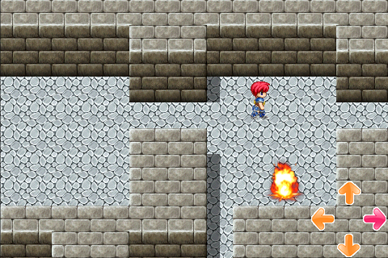

## 8. 배경 이동

게임의 종류에 따라서 배경이 움직이지 않고 캐릭터만 움직이는 것이 있고, 캐릭터가 움직일 때 배경이 따라 움직이는 것도 있다. 그리고 배경과 캐릭터가 따로 움직이는 게임도 있다. RPG 같은 경우에는 캐릭터가 GameView 중앙으로 이동할 때에는 배경이 움직이지 않지만, 중앙에서 다른 방향으로 이동할 경우에는 캐릭터가 움직이는 것이 아니라 캐릭터의 이동 방향과 반대 방향으로 배경이 움직이므로서 마치 캐릭터가 이동하는 시각적 효과를 낸다.

배경도 하나의 캐릭터라고 본다면 캐릭터를 이동하는 것과 다를 바가 없다. 배경을 이동하려면 GameView보다 더 큰 이미지가 필요하다. 배경이 왼쪽으로 이동할 수 있는 최대 거리는 (배경이미지폭 - GameView폭)이 된다. 그리고 위쪽으로 이동할 수 있는 최대 거리는 (배경이미지높이 - GameView높이)가 된다.

배경 이미지

GameView

왼쪽으로 이동할 수 있는 최대 거리

위로 이동할 수 있는 최대 거리

(0,0)

음수

음수

Y축

X축

배경이 오른쪽으로 이동한다는 것은 left가 증가한다는 의미이고 left가 가질 수 있는 최대값은 0이다. 배경이 왼쪽으로 이동한다는 것은 left가 감소한다는 의미이고 left가 가질 수 있는 최소값은 –(배경이미지폭-GameView폭)이다. 배경이 아래쪽으로 이동한다는 것은 top이 증가한다는 의미이고 top이 가질 수 있는 최대값은 0이다. 배경이 위쪽으로 이동한다는 것은 top이 감소한다는 의미이고 top이 가질 수 있는 최소값은 –(배경이미지높이-GameView높이)이다. 다음 예제는 Background의 move() 메소드에서 매개값으로 주어진 방향으로 배경을 8픽셀씩 이동시킨다.

|  |  |
| --- | --- |
| **【Background.java】** | |
| 1  2  3  4  5  6  7  8  9  10  11  12  13  14  15  16  17  18  19  20  21  22  23  24  25  26  27 | public class Background {  …  //배경 이동  public void move(int direction) {  if(direction == Arrow.RIGHT) {  if(rect.left < 0) {  rect.left += 8;  rect.right += 8;  }  } else if(direction == Arrow.LEFT) {  if(rect.left > -(rect.width()-gameView.getWidth())) {  rect.left -= 8;  rect.right -= 8;  }  } else if(direction == Arrow.DOWN) {  if(rect.top < 0) {  rect.top += 8;  rect.bottom += 8;  }  } else if(direction == Arrow.UP) {  if(rect.top > -(rect.height()-gameView.getHeight())) {  rect.top -= 8;  rect.bottom -= 8;  }  }  }  } |

다음 예제는 이전 예제와 마찬가지로 사용자가 방향키를 누르고 있을 동안 Actor 캐릭터를 이동시키다. 달라진 점은 Actor가 GameView 중앙에 도달하면 Actor는 애니메이션만 되고 이동하지 않는다. 대신 배경이 반대 방향으로 이동해서 마치 Actor가 이동하는 시각적 효과를 낸다. 그리고 배경이 더 이상 이동하지 못할 경우 나머지 부분은 Actor가 이동한다. 배경이 이동하면 Actor의 드로잉 영역도 달라져야하므로 Actor의 draw() 메소드도 수정이 되어야 한다.

|  |  |
| --- | --- |
| **【Actor.java】** | |
| 1  2  3  4  5  6  7  8  9  10  11  12  13  14  15  16  17  18  19  20  21  22  23  24  25  26  27  28  29  30  31  32  33  34  35  36  37  38  39  40  41  42  43  44  45  46  47  48  49  50  51  52  53  54  55 | public class Actor {  …  //비트맵 드로잉  public void draw(Canvas canvas) {  canvas.drawBitmap(bitmaps[index],  rect.left+gameView.background.rect.left,  rect.top+gameView.background.rect.top, null);  }  …  //이동 애니메이션  private class MoveTask extends TimerTask {  @Override  public void run() {  …  //오른쪽으로 이동  if(direction == Arrow.RIGHT) {  if(rect.right < gameView.background.rect.width()) {  //배경 이동  if((rect.left+gameView.background.rect.left) ==  (gameView.getWidth()/2-rect.width()/2)) {  gameView.background.move(Arrow.LEFT);  }  …  }  }  //왼쪽으로 이동  else if(direction == Arrow.LEFT) {  if(rect.left > 0) {  //배경 이동  if((rect.left+gameView.background.rect.left) ==  (gameView.getWidth()/2-rect.width()/2)) {  gameView.background.move(Arrow.RIGHT);  }  …  }  }  //아래로 이동  else if(direction == Arrow.DOWN) {  if(rect.bottom < gameView.background.rect.height()) {  //배경 이동  if((rect.top+gameView.background.rect.top) ==  (gameView.getHeight()/2-rect.height()/2)) {  gameView.background.move(Arrow.UP);  }  …  }  }  //위로 이동  else if(direction == Arrow.UP) {  if(rect.top > 0) {  //배경 이동  if((rect.top+gameView.background.rect.top) ==  (gameView.getHeight()/2-rect.height()/2)) {  gameView.background.move(Arrow.DOWN);  }  …  }  }  }  }  …  } |

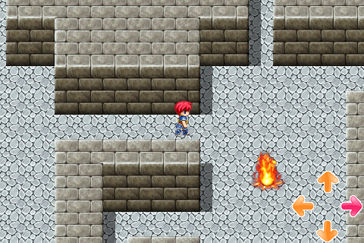

배경을 이동하면 고정 위치를 가지고 있는 캐릭터는 배경과 함께 이동해야 한다. 캐릭터가 생성될 때 캐릭터의 드로잉 영역이 결정되는데, 이것은 배경이 고정되어 있을 때의 영역을 말한다. 배경이 이동하면 캐릭터의 드로잉 영역도 갱신되어야 한다. 배경이 왼쪽으로 10픽셀 만큼 이동했다면 캐릭터 역시 10픽셀 만큼 이동해야 한다. 다음 예제는 배경이 이동할 때 Fire캐릭터를 같이 이동되도록 수정한 것이다.

|  |  |
| --- | --- |
| **【Fire.java】** | |
| 1  2  3  4  5  6  7  8  9  10  11 | public class Fire {  …  //비트맵 드로잉  public void draw(Canvas canvas) {  canvas.drawBitmap(bitmaps[index],  rect.left+gameView.background.rect.left,  rect.top+gameView.background.rect.top,  null);  }  …  } |

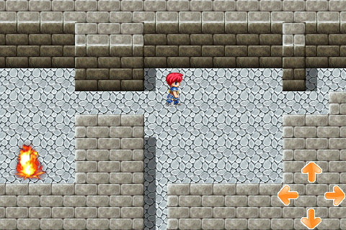

## 9. 타일 맵

### 타일을 이용하는 맵

게임 맵을 이동하려면 배경 이미지 크기는 GameView 보다는 커야한다. 아주 큰 배경 이미지는 용량이 크기 때문에 초기 메모리 로딩 속도가 느리고, 메모리를 많이 사용하므로 게임에는 부정적 영향을 미친다. 그렇기 때문에 게임 맵으로 큰 배경 이미지를 그대로 사용하지 않고 작은 타일로 쪼개어 사용한다. 타일은 반복적으로 사용되는 이미지를 말하는데, 바닥무늬, 벽무늬, 암석, 잔디, 나무, 계단, 소품등이 해당한다.

프로그램 측면에서 타일은 배경을 만들기 위해 재사용하므로 이미지 로딩 속도도 줄이면서 메모리를 절약시킬 수 있어서 전체 게임의 성능을 좋게 한다. 타일은 게임 기획과 디자인 단계에서 매우 빈번하게 사용된다. 기획자와 디자이너는 프로그래머가 제공해준 맵툴(맵에디터)를 이용해서 타일을 이리저리 배치해보면서 최적의 게임 맵을 만들어 낸다. 다음은 맵에디터의 예를 보여준다.

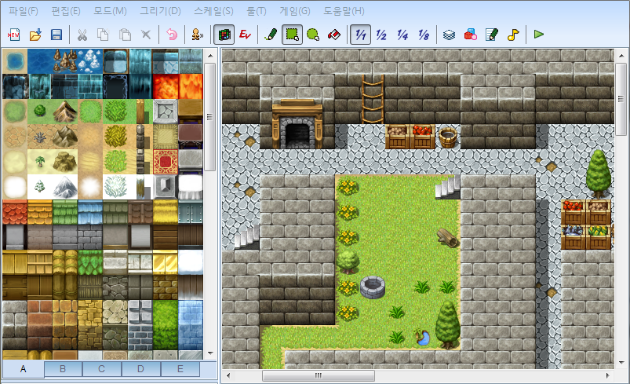

게임

맵

타일

이전 예제에서 사용한 게임 맵에서 다음과 같이 4개의 타일이 나올 수 있다. 각 타일의 사이즈는 모두 동일하게 가로 32픽셀, 세로 32픽셀이다. 이 4개의 타일만 로딩해서 전체 게임 맵을 드로잉하면 메모리도 적게 차지하면서 게임 속도도 향상된다.

   

[타일0] [타일1] [타일2] [타일3]

게임 기획자나 디자인너가 만든 게임 맵으로 실제 GameView의 배경으로 만들기 위해서는 어떤 타일을 어디에 배치했느냐를 알 필요가 있다. 이것은 맵 데이터를 보면 된다. 맵 데이터는 2차원 정수 배열이다. 보통 맵에디터의 산출물로 맵 데이터를 얻을 수 있는데, 여기에는 가로 타일 수와 세로 타일 수 그리고 배열의 항목으로 타일의 번호가 저장된다.

{ 0, 0, 0, 1, 1, 0, 1, … },

{ 2, 1, 1, 2, 2, 1, 1, … },

{ 3, 3, 2, 1, 1, 3, 3, … },

…

가로 타일수

…

세로 타일수

…

타일 번호

…

맵 데이터와 타일 이미지를 이용해서 배경을 드로잉하려면 2중 for문으로 쉽게 해결할 수 있다. 첫번째 for문은 세로 타일 수만큼 루프를 돌고, 두번째 for문은 가로 타일 수만큼 돌면서 타일의 번호에 맞는 이미지를 차례대로 드로잉하면 된다. Background의 draw() 메소드를 보면서 이해해보자.

public void draw(Canvas canvas) {

for(int v=0; v<mapData.length; v++) {

for(int h=0; h<mapData[0].length; h++) {

canvas.drawBitmap(bitmaps[mapData[v][h]], (rect.left + h*32), (rect.top + v*32), null);

}

}

}

여기서 v는 맵 데이터의 세로 타일의 인덱스이고 h는 맵 데이터의 가로 타일의 인덱스이다. mapData.length는 세로 타일수이고 mapData[0].length는 가로 타일수이다. mapData[v][h] 는 해당 위치의 타일번호를 얻어내는데, 0~3중의 하나가 된다. 따라서bitmaps[mapData[v][h]]는 해당 타일의 Bitmap을 얻어낸다. 타일의 드로잉 left좌표는 배경 전체의 left에 h*32를 더해주면 된다. 그리고 타일의 드로잉 top좌표는 배경 전체의 top에 v*32를 더해주면 된다. 32는 타일의 가로 세로 픽셀크기를 말한다.

다음 예제는 이전 예제와 동일한 맵을 사용하는데, 타일을 사용해서 맵을 만들었다. 맵 데이터는 2차원 배열로 직접 코드에 넣었다. 캐릭터가 자신의 위치에 어떤 타일이 있는지, 그리고 다음 타일은 어떤 타일인지 확인하기 위해 타일 인덱스를 반환하는 메소드와 맵 데이터에서 타일의 번호를 반환하는 메소드를 추가했다. 이 두 메소드를 이용하면Actor가 이동하는 방향에 장애물이 있는지 없는지 확인이 가능하다.

|  |  |
| --- | --- |
| **【Background.java】** | |
| 1  2  3  4  5  6  7  8  9  10  11  12  13  14  15  16  17  18  19  20  21  22  23  24  25  26  27  28  29  30  31  32  33  34  35  36  37  38  39  40  41  42  43  44  45  46  47  48  49  50  51  52  53  54  55  56  57  58  59  60  61  62  63  64  65  66  67 | public class Background {  //필드  private GameView gameView;  private Bitmap[] bitmaps;  public Rect rect;  public byte[][] mapData;  //생성자  public Background(GameView gameView) {  this.gameView = gameView;  //비트맵 얻기  Resources resources = gameView.getResources();  bitmaps = new Bitmap[] {  BitmapFactory.decodeResource(resources, R.drawable.map_01_01),  BitmapFactory.decodeResource(resources, R.drawable.map_01_02),  BitmapFactory.decodeResource(resources, R.drawable.map_01_03),  BitmapFactory.decodeResource(resources, R.drawable.map_01_04),  };  //초기 드로잉 영역 설정  rect = new Rect(0, 0, 1024, 800);  //맵 데이터 설정  mapData = new byte[][] {  {2,2,0,0,0,0,0,0,0,0,0,0,0,0,0,0,0,0,0,0,0,0,0,0,0,0,0,0,0,0,0,0},  {2,2,1,1,1,0,0,0,1,1,1,1,1,0,0,0,1,1,1,1,1,1,0,1,1,1,1,1,1,1,1,1},  {2,2,1,1,1,1,1,1,1,1,1,1,1,1,1,1,1,1,1,1,1,1,1,1,1,1,1,1,1,1,1,1},  {2,2,2,2,2,1,1,1,2,2,2,2,2,1,1,1,2,2,2,2,2,2,1,2,2,2,2,2,2,2,2,2},  {2,2,2,2,2,2,2,2,2,2,2,2,2,2,2,2,2,2,2,2,2,2,2,2,0,2,2,2,2,2,2,2},  {2,2,2,2,2,0,0,0,2,2,2,2,2,0,0,0,2,2,2,2,2,2,0,0,0,3,2,2,2,2,2,2},  {2,2,2,2,2,0,0,0,3,2,2,2,2,0,0,0,3,2,2,2,2,2,0,0,0,3,2,2,2,2,2,2},  {2,2,2,2,2,0,0,0,3,2,2,2,2,0,0,0,3,2,2,2,2,2,0,0,0,3,2,2,2,2,2,2},  {0,0,0,0,0,0,0,0,3,0,0,0,0,0,0,0,3,0,0,0,0,0,0,0,0,0,0,2,0,0,0,0},  {1,1,0,0,0,1,1,1,3,0,0,0,0,0,0,0,3,0,0,0,0,0,0,0,0,0,0,3,1,1,0,0},  {1,1,0,0,0,1,1,1,3,0,0,0,0,0,0,0,3,0,0,0,0,0,0,0,0,0,0,3,1,1,0,0},  {2,2,0,0,0,3,2,2,2,0,0,0,0,0,0,0,3,0,0,0,0,0,0,0,0,0,0,3,2,2,0,0},  {0,2,0,0,0,3,0,0,0,0,0,0,0,0,0,0,3,0,0,0,0,0,0,0,0,0,0,0,0,2,0,0},  {0,3,0,0,0,3,0,0,0,0,0,0,0,0,0,0,3,0,0,0,0,0,0,0,0,0,0,0,0,3,0,0},  {1,3,1,1,1,3,1,1,0,0,0,0,0,0,1,1,3,1,1,1,1,1,1,1,0,0,0,0,0,3,0,0},  {1,3,1,1,1,3,1,1,0,0,0,0,0,0,1,1,3,1,1,1,1,1,1,1,0,1,1,1,1,3,1,1},  {2,2,2,2,2,2,2,2,1,1,1,1,1,1,3,2,2,2,2,2,2,2,2,2,0,1,1,1,1,3,1,1},  {2,2,2,2,2,2,2,2,1,1,1,1,1,1,3,2,2,2,2,2,0,0,0,2,0,3,2,2,2,2,2,2},  {2,2,2,2,2,2,2,2,2,2,2,2,2,2,2,2,2,2,2,2,0,0,0,3,1,3,2,2,2,2,2,2},  {2,2,2,2,2,2,2,2,0,0,0,0,0,0,2,2,2,2,2,2,0,0,0,3,1,3,2,2,2,2,2,2},  {2,2,2,2,2,2,2,2,0,0,1,1,1,1,3,2,2,2,2,2,0,0,0,3,2,2,2,2,2,2,2,2},  {2,2,2,2,2,2,2,2,0,0,1,1,1,1,3,2,2,2,2,2,0,0,0,0,0,2,2,2,2,2,2,2},  {2,2,2,2,2,2,2,2,0,0,3,2,2,2,2,2,2,2,2,2,0,0,0,0,0,3,2,2,2,2,2,2},  {2,2,2,2,2,2,2,2,0,0,3,0,0,0,2,2,2,2,2,2,0,0,0,0,0,3,2,2,2,2,2,2},  {0,0,0,2,0,0,0,0,0,0,3,0,0,0,3,2,2,2,2,2,0,0,0,0,0,3,0,0,0,0,0,0}  };  }  //비트맵 드로잉  public void draw(Canvas canvas) {  for(int v=0; v<mapData.length; v++) {  for(int h=0; h<mapData[0].length; h++) {  canvas.drawBitmap(bitmaps[mapData[v][h]],  (rect.left + h*32), (rect.top + v*32), null);  }  }  }  //타일 인덱스 얻기  public int getTileIndex(int distance) {  return distance/32;  }  //타일 번호 얻기  public int getTileNo(int vTileIndex, int hTileIndex) {  return mapData[vTileIndex][hTileIndex];  }  …  } |

### 타일 맵과 캐릭터 이동

이전 예제에서는 캐릭터가 장애물과 벽을 가로질러 이동한다. 타일 맵을 이용하면 이러한 문제점을 해결할 수 있다. 사용자가 방향키를 눌렀을 때 캐릭터는 현재 자신이 있는 타일의 위치를 확인하고 이동 방향의 다음 타일의 번호를 확인한 후에 이동할지의 여부를 결정하면 된다.

타일 번호의 확인은 맵 데이터에서 확인이 가능한데, 예를 들어 다음 타일이 0과 1이라면 이동할 수 없고 2와 3이면 이동할 수 있다. 다음 예제는 Actor가 이동할 때 다음 타일의 번호를 확인하고 이동 여부를 결정한다.

먼저 기준 타일을 정해놓고, 이동할 방향의 장애물이 있는지 확인하면 된다. 아래쪽으로 이동할 때에는 아래 방향의 장애물만 확인하면 안되고 오른쪽 하단의 장애물도 확인해야 한다. 마찬가지로 위쪽으로 이동할 때에도 위쪽 방향의 장애물만 확인하면 안되고 오른쪽 상단의 장애물도 확인해야 한다.

|  |  |
| --- | --- |
| **【Actor.java】** | |
| 1  2  3  4  5  6  7  8  9  10  11  12  13  14  15  16  17  18  19  20  21  22  23  24  25  26  27  28  29  30  31  32  33  34  35  36  37  38  39  40  41  42  43  44  45  46  47  48  49  50  51  52  53  54  55  56  57  58  59  60  61  62  63  64  65  66  67  68  69  70  71  72  73  74  75  76  77  78  79  80 | public class Actor {  …  //이동 애니메이션  private class MoveTask extends TimerTask {  @Override  public void run() {  …  //오른쪽으로 이동  if(direction == Arrow.RIGHT) {  if(rect.right < gameView.background.rect.width()) {  //기준 타일  int hTileIndex = gameView.background.getTileIndex(rect.right);  int vTileIndex = gameView.background.getTileIndex(rect.bottom);  if(rect.bottom%32 == 0) { vTileIndex--; }  //오른쪽 장애물 확인  if(rect.right%32 == 0) {  int nextTileNo = gameView.background.getTileNo(vTileIndex, hTileIndex);  if(nextTileNo == 0 || nextTileNo == 1) {  return;  }  }  …  }  }  //왼쪽으로 이동  else if(direction == Arrow.LEFT) {  if(rect.left > 0) {  //기준 타일  int hTileIndex = gameView.background.getTileIndex(rect.left);  int vTileIndex = gameView.background.getTileIndex(rect.bottom);  if(rect.bottom%32 == 0) { vTileIndex--; }  //왼쪽 장애물 확인  if(hTileIndex !=0 && rect.left%32 == 0) {  int nextTileNo = gameView.background.getTileNo(vTileIndex, hTileIndex-1);  if(nextTileNo == 0 || nextTileNo == 1) {  return;  }  }  …  }  }  //아래로 이동  else if(direction == Arrow.DOWN) {  if(rect.bottom < gameView.background.rect.height()) {  //기준 타일  int hTileIndex = gameView.background.getTileIndex(rect.left);  int vTileIndex = gameView.background.getTileIndex(rect.bottom);  //바로 아래 장애물 확인  int nextTileNo = gameView.background.getTileNo(vTileIndex, hTileIndex);  if(nextTileNo == 0 || nextTileNo == 1) { return; }  //오른쪽 하단의 장애물 확인  if(rect.left%32 != 0) {  nextTileNo = gameView.background.getTileNo(vTileIndex, hTileIndex+1);  if(nextTileNo == 0 || nextTileNo == 1) { return; }  }  …  }  }  //위로 이동  else if(direction == Arrow.UP) {  if(rect.top > 0) {  //기준타일  int hTileIndex = gameView.background.getTileIndex(rect.left);  int vTileIndex = gameView.background.getTileIndex(rect.top);  if(rect.top%32 != 0 ) { vTileIndex++; }  //바로 위 장애물 확인  int nextTileNo = gameView.background.getTileNo(vTileIndex, hTileIndex);  if(nextTileNo == 0 || nextTileNo == 1) { return; }  //오른쪽 상단의 장애물 확인  if(rect.left%32 != 0) {  nextTileNo = gameView.background.getTileNo(vTileIndex, hTileIndex+1);  if(nextTileNo == 0 || nextTileNo == 1) { return; }  }  …  }  }  }  }  …  } |

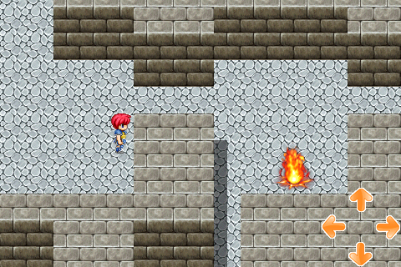

## 10. 단일 종류 캐릭터 처리

슈팅 게임을 살펴보면 슈팅된 총알이나 레이저는 개별적으로 움직이면서 앞으로 나아간다. 그리고 몬스터는 끊임없이 나타난다. 이러한 캐릭터들은 이동 방향에 따라 좌표를 계속적으로 수정해서 드로잉하면 되는데, 문제는 캐릭터의 수가 하나가 아니라 여러 개라는 점이다. 게임에서 단일 종류의 캐릭터가 여러 개 등장한다면 이들을 관리하는 풀(pool) 객체를 사용하는 것이 좋다.

다음 예제는 20개의 Monster를 MonsterPool로 관리하는 방법을 보여준다. MonsterPool은 Random을 이용해서 Monster의 드로잉 영역을 결정하고, Monster를 생성한 후, 저장시켜 놓는다. Monster를 드로잉할 때에는 개별 Monster를 GameView에서 직접 드로잉하는 것이 아니라 MonsterPool의 draw() 메소드를 호출해서 일괄적으로 모든 Monster들을 드로잉한다.

|  |  |
| --- | --- |
| **【MonsterPool.java】** | |
| 1  2  3  4  5  6  7  8  9  10  11  12  13  14  15  16  17  18  19  20  21  22  23  24  25  26  27  28  29  30  31  32  33  34  35  36  37 | public class MonsterPool {  //필드  private GameView gameView;  public List<Monster> monsters;  private Random random;  //생성자  public MonsterPool(GameView gameView) {  this.gameView = gameView;  //몬스터들을 저장할 리스트 생성  monsters = new ArrayList<Monster>();  random = new Random();  for(int i=0; i<20; i++) {  while(true) {  int vTileIndex = random.nextInt(gameView.background.mapData.length);  int hTileIndex = random.nextInt(gameView.background.mapData[0].length);  //초기 액터가 있는 위치는 제외  if((vTileIndex==0 || vTileIndex==1) && hTileIndex==0) { continue; }  //타일 번호가 2번,3번 위치에만 몬스터 위치  int tileNo = gameView.background.mapData[vTileIndex][hTileIndex];  if(tileNo == 2 || tileNo == 3) {  //몬스터 드로잉 영역 설정  Rect rect = new Rect(hTileIndex*32, vTileIndex*32,  hTileIndex*32+32, vTileIndex*32+32);  //몬스터 생성후 추가  monsters.add(new Monster(gameView, rect));  break;  }  }  }  }  //모든 몬스트들을 드로잉  public void draw(Canvas canvas) {  for(int i=0; i<monsters.size(); i++) {  monsters.get(i).draw(canvas);  }  }  } |

MonsterPool에서 Monster를 제거하는 시점은 Monster가 파괴되었을 경우이다. 다음 예제를 보면 몬스터가 총알을 맞고 파괴 애니메이션을 실행한 후, 애니메이션이 종료될 때 MonsterPool에서 Monster를 제거하고 있다.

|  |  |
| --- | --- |
| **【Monster.java】** | |
| 1  2  3  4  5  6  7  8  9  10  11  12  13  14  15  16  17  18  19  20  21  22  23  24  25  26  27  28  29  30  31  32  33  34  35  36  37  38  39  40  41  42  43  44  45  46  47  48  49  50  51  52  53  54  55  56  57  58  59  60  61  62  63  64  65  66  67 | public class Monster {  //필드  private GameView gameView;  private static Bitmap[] bitmaps;  public Rect rect;  private int index;  private Timer timer;  private boolean dying;  //생성자  public Monster(GameView gameView, Rect rect) {  this.gameView = gameView;  //비트맵 얻기  Resources resources = gameView.getResources();  if(bitmaps == null) {  bitmaps = new Bitmap[13];  bitmaps[0] = BitmapFactory.decodeResource(resources, R.drawable.monster_01_01);  for(int i=1, id=0x7f02001c; i<=12; i++, id++) {  bitmaps[i] = BitmapFactory.decodeResource(resources, id);  };  }  //초기 드로잉 영역 설정  this.rect = rect;  //타이머 생성  timer = new Timer();  }  //비트맵 드로잉  public void draw(Canvas canvas) {  //몬스터 드로잉  if(index < 8 ) {  canvas.drawBitmap(bitmaps[0],  rect.left+gameView.background.rect.left,  rect.top+gameView.background.rect.top,  null);  }  //효과 드로잉  if(index != 0) {  canvas.drawBitmap(bitmaps[index],  rect.left+gameView.background.rect.left-(bitmaps[1].getWidth()/2-rect.width()/2),  rect.top+  gameView.background.rect.top-(bitmaps[1].getHeight()/2-rect.height()/2),  null);  }  }  //총알을 맞을 때 실행  public void die() {  if(dying == false) {  //효과 애니메이션 시작  dying = true;  timer.schedule(timerTask, 0, 300);  }  }  //효과 애니메이션  private TimerTask timerTask = new TimerTask() {  @Override  public void run() {  //효과 비트맵 변경  index++;  if(index == bitmaps.length-1) {  //애니메이션 중지  timer.cancel();  timer.purge();  //몬스터 제거  gameView.monsterPool.monsters.remove(Monster.this);  }  }  };  } |

|  |  |
| --- | --- |
| **【GameView.java】** | |
| 1  2  3  4  5  6  7  8  9  10  11  12  13  14  15  16  17  18  19  20  21  22  23  24  25  26  27 | public class GameView extends SurfaceView implements SurfaceHolder.Callback {  //필드  …  public MonsterPool monsterPool;  //생성자  public GameView(Context context) {  …  monsterPool = new MonsterPool(this);  //가상 화면 상태 콜백 설정  …  }  …  //드로잉 스레드  private class DrawThread extends Thread {  @Override  public void run() {  …  while(!stop) {  …  monsterPool.draw(canvas);  //게임 종료가 될 때  …  }  }  };  …  } |

다음 예제는 슈팅 버튼을 터치 했을 때 Actor에서 발사되는 Bullet을 관리하는 BulletPool이다. BulletPool은 매우 간단한데, 모든 Bullet을 드로잉하는 draw() 메소드만 존재한다.

|  |  |
| --- | --- |
| **【BulletPool.java】** | |
| 1  2  3  4  5  6  7  8  9  10  11  12  13  14  15  16  17 | public class BulletPool {  //필드  private GameView gameView;  public List<Bullet> bullets;  //생성자  public BulletPool(GameView gameView) {  this.gameView = gameView;  //총앙들을 저장할 리스트 생성  bullets = new ArrayList<Bullet>();  }  //모든 총알들을 드로잉  public void draw(Canvas canvas) {  for(int i=0; i<bullets.size(); i++) {  bullets.get(i).draw(canvas);  }  }  } |

|  |  |
| --- | --- |
| **【Bullet.java】** | |
| 1  2  3  4  5  6  7  8  9  10  11  12  13  14  15  16  17  18  19  20  21  22  23  24  25  26  27  28  29  30  31  32  33  34  35  36  37  38  39  40  41  42  43  44  45  46  47  48  49  50  51  52  53  54  55  56  57  58  59  60  61  62  63  64  65  66  67  68  69  70  71  72  73  74  75  76  77  78  79  80  81  82  83  84  85  86  87  88  89  90 | public class Bullet {  //필드  private GameView gameView;  private static Bitmap[] bitmaps;  private Rect rect;  private int index;  private Timer timer;  private int direction;  //생성자  public Bullet(GameView gameView, Rect actorRect, int direction) {  this.gameView = gameView;  this.direction = direction;  //비트맵 얻기  Resources resources = gameView.getResources();  if(bitmaps == null) {  bitmaps = new Bitmap[] {  BitmapFactory.decodeResource(resources, R.drawable.bullet_01_01)  };  }  //초기 드로잉 영역 설정  rect = new Rect(  actorRect.left + actorRect.width()/2 - 5,  actorRect.top + actorRect.height()/2 - 5,  actorRect.left + actorRect.width()/2 - 5 + bitmaps[0].getWidth(),  actorRect.top + actorRect.height()/2 - 5 + bitmaps[0].getHeight()  );  //타이머 시작  timer = new Timer();  timer.schedule(timerTask, 0, 100);  }  //비트맵 드로잉  public void draw(Canvas canvas) {  canvas.drawBitmap(bitmaps[index],  rect.left+gameView.background.rect.left,  rect.top+gameView.background.rect.top,  null);  }  //이동 애니메이션  private TimerTask timerTask = new TimerTask() {  @Override  public void run() {  //오른쪽으로 이동  if(direction == Arrow.RIGHT) {  if((rect.right+gameView.background.rect.left) < gameView.getWidth()) {  rect.left += 8;  rect.right += 8;  } else {  destroy();  }  }  //왼쪽으로 이동  else if(direction == Arrow.LEFT) {  if((rect.left+gameView.background.rect.left) > 0) {  rect.left -= 8;  rect.right -= 8;  } else {  destroy();  }  }  //아래쪽으로 이동  else if(direction == Arrow.DOWN) {  if((rect.bottom+gameView.background.rect.top) < gameView.getHeight()) {  rect.top += 8;  rect.bottom += 8;  } else {  destroy();  }  }  //위로 이동  else if(direction == Arrow.UP) {  if((rect.top+gameView.background.rect.top) > 0) {  rect.top -= 8;  rect.bottom -= 8;  } else {  destroy();  }  }  }  };  //자신을 파괴  private void destroy() {  timer.cancel();  timer.purge();  gameView.bulletPool.bullets.remove(Bullet.this);  }  } |

BulletPool에 Bullet이 저장되는 시점은 사용자가 슈팅 버튼을 터치했을 때이다. GameView의 onTouchEven() 메소드에서 Actor의 fireBullet() 메소드를 호출해서 Bullet을 생성한 뒤에 BulletPool에 저장한다.

|  |  |
| --- | --- |
| **【Actor.java】** | |
| 1  2  3  4  5  6  7  8 | public class Actor {  …  //총알 발사  public void fireBullet() {  Bullet bullet = new Bullet(gameView, rect, direction);  gameView.bulletPool.bullets.add(bullet);  }  } |

|  |  |
| --- | --- |
| **【Button.java】** | |
| 1  2  3  4  5  6  7  8  9  10  11  12  13  14  15  16  17  18  19  20  21  22  23  24  25  26  27  28  29  30  31  32  33  34 | public class Button {  //필드  private GameView gameView;  private Bitmap[] bitmaps;  private Rect rect;  private int index;  //생성자  public Button(GameView gameView) {  Resources resources = gameView.getResources();  //비트맵 얻기  bitmaps = new Bitmap[] {  BitmapFactory.decodeResource(resources, R.drawable.button_01_01),  BitmapFactory.decodeResource(resources, R.drawable.button_01_02)  };  //초기 드로잉 영역 설정  rect = new Rect(3, 250, 3+bitmaps[0].getWidth(), 250+bitmaps[0].getHeight());  }  //비트맵 드로잉  public void draw(Canvas canvas) {  canvas.drawBitmap(bitmaps[index], rect.left, rect.top, null);  }  //터치되었는지 확인  public boolean select(float x, float y) {  if(rect.contains((int)x, (int)y)) {  index = 1;  return true;  }  return false;  }  //터치 해제  public void unselect() {  index = 0;  }  } |

|  |  |
| --- | --- |
| **【GameView.java】** | |
| 1  2  3  4  5  6  7  8  9  10  11  12  13  14  15  16  17  18  19  20  21  22  23  24  25  26  27  28  29  30  31  32  33  34  35  36  37  38  39  40  41  42  43  44  45  46  47  48  49  50  51  52  53  54  55  56  57  58 | public class GameView extends SurfaceView implements SurfaceHolder.Callback {  //필드  …  public Button button;  public BulletPool bulletPool;  //생성자  public GameView(Context context) {  …  button = new Button(this);  bulletPool = new BulletPool(this);  //가상 화면 상태 콜백 설정  …  }  //드로잉 스레드  private class DrawThread extends Thread {  @Override  public void run() {  …  while(!stop) {  …  bulletPool.draw(canvas);  button.draw(canvas);  //게임 종료가 될 때  …  }  }  };  //터치 이벤트 처리  @Override  public boolean onTouchEvent(MotionEvent event) {  //눌렀을 때  if(event.getAction() == MotionEvent.ACTION_DOWN) {  if(gameover == false) {  //선택한 방향 얻기  …  //슈팅 버튼을 눌렀는지 확인  boolean selected = button.select(event.getX(), event.getY());  if(selected) {  //총알 발사  actor.fireBullet();  }  }  }  //놓았을 때  else if(event.getAction() == MotionEvent.ACTION_UP) {  if(gameover == false) {  //방향키 초기상태로 만듬  …  //슈팅 버튼 초기 상태로 만듬  button.unselect();  //액터 정지  …  }  }  return true;  }  …  } |

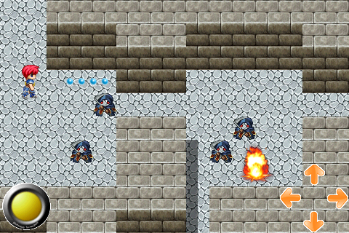

BulletPool에 Bullet이 제거되는 시점은 Bullet이 Monster를 타격했을 때이다. 이 부분은 캐릭터 충돌에서 설명한다.

## 11. 캐릭터의 충돌

슈팅 게임에서는 레이저나 총알이 적에게 명중했다면 적의 상태가 변경된다. 그리고 RPG에서는 주인공이 근접한 몬스터를 검으로 휘두르거나, 스킬을 수행해서 몬스터에게 데미지를 입힐 수가 있다. 이러한 것을 프로그래밍하려면 캐릭터의 충돌에 대해서 알아야 한다.

각각의 캐릭터들은 고유한 드로잉 영역을 가지고 있다. 이 영역이 교차되면 캐릭터간에 충돌이 일어났다고 보면 된다. 캐릭터의 모양에 따라서 사각형 영역, 타원 영역, 자유 곡선 영역등 드로잉 영역의 모양은 다양하다. 타원 영역, 자유 곡선 영역은 직접 드로잉 영역의 좌표값으로 충돌 확인을 수행해야 되지만, 사각형 영역은 매우 쉽게 충돌 확인을 할 수 있다.

대부분의 캐릭터들은 여백이 없는 꽉찬 사각형 이미지를 사용하기 때문에 드로잉 영역으로 사각형 영역을 주로 많이 사용한다. 안드로이드에서는 사각형 영역을 표현하는 Rect 클래스를 제공하는데, 두 Rect가 교차되는지 확인하는 intersect() 메소드를 직접 제공하고 있다. true를 반환하면 매개값으로 준 Rect와 교차된다는 것이고 false를 반환하면 교차되지 않았음을 말한다.

boolean intersect (Rect r)

이전 예제에서 모든 캐릭터의 드로잉 영역을 Rect에 저장하였다. 그 이유는 좌표을 묶어서 저장하는 편리함도 있지만, 캐릭터간의 충돌을 쉽게 확인하기 위해서이다. 다음 예제는 Actor가 발사한 Bullet이 Monster에게 충돌되었는지 확인한다. 어떤 Monster와 충돌되었는지 모르기 때문에 MonsterPool에 저장된 모든 Monster 의 드로잉 영역을 점검한다. 만약 충돌된 Monster가 있다면 Monster의 die()를 호출해서 Monster가 파괴되는 애니메이션을 실행한다. 그리고 Bullet도 없어진다.

|  |  |
| --- | --- |
| **【Bullet.java】** | |
| 1  2  3  4  5  6  7  8  9  10  11  12  13  14  15  16  17  18  19  20  21  22  23  24  25  26  27 | public class Bullet {  …  //이동 애니메이션  private TimerTask timerTask = new TimerTask() {  @Override  public void run() {  //몬스터를 타격 했는지 체크  hitCheck();  …  }  };  //몬스트를 타격했는지 확인  private void hitCheck() {  MonsterPool monsterPool = gameView.monsterPool;  Monster monster = null;  for(int i=0; i<monsterPool.monsters.size(); i++) {  monster = monsterPool.monsters.get(i);  if(rect.intersect(monster.rect)) {  //몬스터 죽임  monster.die();  //자신도 파괴  destroy();  break;  }  }  }  } |

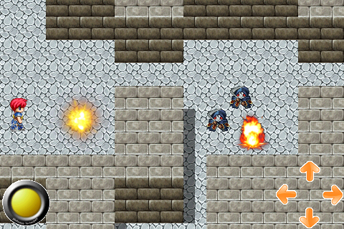

다음 예제는 Actor와 Monster의 드로잉 영역이 충돌 되었는지 확인한다. 역시 어떤 Monster와 충돌되었는지 모르기 때문에 MonsterPool에 저장된 모든 Monster 의 드로잉 영역을 점검한다. 만약 충돌된 Monster가 있다면 게임을 종료한다.

|  |  |
| --- | --- |
| **【Actor.java】** | |
| 1  2  3  4  5  6  7  8  9  10  11  12  13  14  15  16  17  18  19  20  21  22  23  24  25  26  27  28 | public class Actor {  …  //이동 애니메이션  private class MoveTask extends TimerTask {  @Override  public void run() {  //몬스터와 충돌해서 죽는지 체크  dieCheck();  …  }  }  …  //몬스터와 충돌해서 죽는지 체크  public void dieCheck() {  MonsterPool monsterPool = gameView.monsterPool;  Monster monster = null;  for(int i=0; i<monsterPool.monsters.size(); i++) {  monster = monsterPool.monsters.get(i);  if(rect.intersect(monster.rect)) {  //게임 종료  gameView.gameOver();  break;  }  }  }  …  }  } |

|  |  |
| --- | --- |
| **【GameOver.java】** | |
| 1  2  3  4  5  6  7  8  9  10  11  12  13  14  15  16  17  18  19  20  21  22  23  24  25  26  27 | public class GameOver {  //필드  private GameView gameView;  private Bitmap[] bitmaps;  private Rect rect;  private int index;  //생성자  public GameOver(GameView gameView) {  this.gameView = gameView;  //비트맵 얻기  Resources resources = gameView.getResources();  bitmaps = new Bitmap[] {  BitmapFactory.decodeResource(resources, R.drawable.gameover_01),  };  //초기 드로잉 영역 설정  rect = new Rect(  gameView.getWidth()/2-bitmaps[0].getWidth()/2,  gameView.getHeight()/2-bitmaps[0].getHeight()/2,  gameView.getWidth()/2-bitmaps[0].getWidth()/2 + bitmaps[0].getWidth(),  gameView.getHeight()/2-bitmaps[0].getHeight()/2 + bitmaps[0].getHeight()  );  }  //비트맵 드로잉  public void draw(Canvas canvas) {  canvas.drawBitmap(bitmaps[index], rect.left, rect.top, null);  }  } |

|  |  |
| --- | --- |
| **【GameView.java】** | |
| 1  2  3  4  5  6  7  8  9  10  11  12  13  14  15  16  17  18  19  20  21 | public class GameView extends SurfaceView implements SurfaceHolder.Callback {  …  //드로잉 스레드  private class DrawThread extends Thread {  @Override  public void run() {  …  while(!stop) {  …  //게임 종료가 될 때  if(gameover) {  GameOver gameOver = new GameOver(GameView.this);  gameOver.draw(canvas);  stop = true;  }  …  }  }  };  …  } |

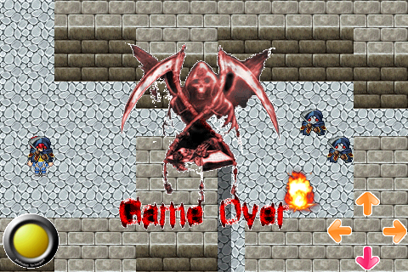

## 12. 배경 음악과 효과음

게임에서 배경 음악과 효과음은 빠질 수 없는 구성 요소이다. 배경 음악과 효과음은 게임을 보다 실감나게 만들어준다. 안드로이드는 wav, mp3, mid, ogg 포맷의 사운들 지원한다. 재생할 음악 파일은 프로젝트의 res/raw 폴더에 복사해 두어야 하는데 프로젝트 생성시 raw 폴더를 기본적으로 만들어 놓지 않으므로 폴더를 여러분이 직접 생성해야 한다.

안드로이드에서는 음악 파일을 재생하기 위해 두가지 클래스를 제공하고 있다. 하나는 MediaPlayer이고 다른 하나는 SoundPool이다. MediaPlayer는 음악 뿐만 아니라 동영상 재생, 스트리밍까지 지원하는 고급 클래스로 게임에서는 배경 음악을 반복하기 위해 주로 사용한다. 그리고 SoundPool은 여러가지 효과음을 저장하고 있다가 필요할 때 재생시키는 용도로 주로 이용한다. 먼저 MediaPlayer부터 살펴보자. MediaPlayer 객체를 생성하기 위해서는 다음과 같이 간단하게 디폴트 생성자를 호출하면 된다.

MediaPlayer mediaPlayer = MediaPlayer();

객체만 생성된 상태에서는 재생할 대상이 없으므로 아무것도 할 수 없으며 재생할 음악 파일의 정보를 setDataSource() 메소드로 전달해야 한다. setDataSource() 메소드는 음악 파일의 위치에 따라 다음과 같이 오버로딩되어 있다.

void setDataSource (String path)

void setDataSource (Context context, Uri uri)

매개값으로 로컬 파일 경로나 Uri 객체로부터 원격지의 미디어를 제공할 수 있다. 음악 파일의 위치를 전달하고나서 바로 재생할 수 없으며 약간의 준비 작업이 필요하다. 예를 들어 필요한 코덱을 찾고 원활한 재생을 위해 메모리 버퍼를 할당해야 한다. 그래서 다음 두 메소드로 음악 재생 준비 작업을 시킨다.

void prepare()

void prepareAsync()

prepare 메소드는 동기적으로 준비를 하며 준비가 끝나면 리턴한다. 만약 대용량 스트림인 경우 준비 시간이 오래 걸릴 수 있으므로 비동기적으로 동작하는 prepareAsync 메소드를 호출하고 콜백을 통해 준비 완료를 통보받는다. 콜백 등록은 setOnPreparedListener() 메소드를 이용한다. 준비 상태가 되면 바로 재생가능하다.

음악 파일 크기가 작은 경우에는 좀더 쉽게 준비 과정까지 마쳐주는 방법이 있다. MediaPlayer는 정적 메소드인 create()를 제공하고 있는데, create() 메소드는 위의 모든 과정을 내부적으로 수행해서 바로 실행이 가능한 MediaPlayer 객체를 반환한다.

static MediaPlayer create(Context context, int resid)

static MediaPlayer create (Context context, Uri uri)

음악 재생이 준비된 MediaPlayer로 음악을 시작, 정지, 일시중지하기 위해서는 다음 메소드들을 호출한다.

void start()

void stop()

void pause()

start() 메소드는 비동기 방식으로 동작하며 재생을 시작한 후 즉시 리턴하므로 사운드 재생 중에도 다른 작업을 할 수 있다. 재생이 시작되면 스트림의 끝까지 재생한 후 자동으로 멈춘다. 만약 반복적으로 재생하려면 다음 메소드로 반복 지정한다.

void setLooping (boolean looping)

start() 메소드를 호출하기 전에 setLooping(true)를 호출해 두면 음악이 계속 반복 재생하는데 게임의 배경 음악에 적용할 수 있다. MediaPlayer를 다 사용한 후에는 다음 메소드로 정리하는 것이 좋다.

void release()

void reset()

release() 메소드는 MediaPlayer를 완전히 파괴하여 더 이상 사용할 수 없는 상태로 해제한다. 음악을 재생하는 중에도 release() 메소드를 언제든지 호출 가능하며 이때 음악은 즉시 멈춘다. reset() 메소드는 초기화되지 않은 처음 상태로 MediaPlayer를 되돌리며 이후 재 초기화하여 다시 사용할 수 있다는 점에서 release() 메소드와 다르다. 지금까지 설명한 과정을 도식화하면 다음과 같다.

MediaPlayer 객체 생성

create()

MediaPlayer 객체 생성

prepare()

setDataSource()

start()

다음 예제는 게임의 배경 음악으로 Mediaplayer를 이용한다. 배경 음악 파일은 res/raw 폴더에 background.mid 을 사용하고 있고, 반복 재생을 위해 setLooping(true)를 사용하였다.

|  |  |
| --- | --- |
| **【GameView.java】** | |
| 1  2  3  4  5  6  7  8  9  10  11  12  13  14  15  16  17  18  19  20  21  22  23  24  25  26  27 | public class GameView extends SurfaceView implements SurfaceHolder.Callback {  //필드  …  public MediaPlayer mediaPlayer;  //생성자  public GameView(Context context) {  …  //배경 음악을 위한 MediaPlayer 생성  mediaPlayer = MediaPlayer.create(getContext(), R.raw.background);  mediaPlayer.setLooping(true);  }  //가상 화면 생성시 실행  public void surfaceCreated(SurfaceHolder holder) {  …  //배경 음악 시작  mediaPlayer.start();  }  …  //게임 중지  public void gameOver() {  try {  …  //배경음악 중지  mediaPlayer.stop();  } catch(Exception e) {}  }  } |

안드로이드에서 소리를 재생하는 공식적인 방법은 MediaPlayer 클래스이지만, 게임에서 많이 사용되는 효과음 하나하나를 위해서 사용하기에는 MediaPlayer가 많은 리소스를 필요로하므로 적합하지 않다. 효과음을 좀 더 간단한 방법으로 재생하기 위해서는 SoundPool 클래스를 이용하는 것이 좋다. SoundPool 객체는 다음 생성자를 호출해서 만들어진다.

SoundPool soundPool = new SoundPool(int maxStreams, int streamType, int srcQuality) ;

maxStreams 매개변수는 SoundPool에 저장할 수 있는 최대 음악수를 말한다. 예를 들어 종류가 다른 효과음이 10개라면 10을 대입해주면 된다. streamType 매개변수는 스트림의 타입을 말하는데, 일반적으로 AudioManager.STREAM_MUSIC을 대입하면 된다. srcQuality 매개변수는 음질을 말하는데, 현재 버전에서는 아무런 효과가 없으므로 0으로 주어 디폴트 음질을 사용하도록 한다. SoundPool 객체를 생성했다면 다음 메소드로 개별 효과음에 해당하는 음악 파일을 풀에 저장한다.

int load (Context context, int resId, int priority)

int load (String path, int priority)

음악 파일은 res/raw 폴더에 저장된 것도 읽을 수도 있고, SD 카드에 저장된 것도 읽을 수 있도록 오버로딩 되어 있다. priority는 재생 우선 순위이며 현재 버전에서는 효과가 없으므로 차기 버전의 호환을 위해 1을 대입한다. SoundPool에 음악이 저장되면 고유한 식별자가 정수값으로 반환되는데 이 값은 재생을 위해 따로 저장해 두어야 한다. 재생을 할 때는 다음 메소드를 호출한다.

int play (int soundID, float leftVolume, float rightVolume, int priority, int loop, float rate)

soundID 매개변수는 재생할 음악 식별값으로 SoundPool에 음악을 저장할 때 반환받은 정수값을 말한다. leftVolume과 rightVolume은 좌우 볼륨인데, 0이 가장 작은 소리이고 1이 가장 큰 소리이다. priority 매개변수는 재생 우선 순위를 지정하는데 보통 가장 낮은 재생 순위인 0을 지정하면 된다. loop 매개변수에는 반복 횟수를 대입해주면 되는데, 0을 주면 반복하지 않고, -1을 주면 무한 반복이 된다. 0은 1회 재생이고, 1은 2회 재생인 셈이다. 마직만 매개변수인 rate는 재생 속도이며 0.5~2.0까지의 값을 줄 수 있다. 0.5는 절반 속도, 2.0은 2배속 재생이다.

다음 예제는 SoundPool을 이용해서 캐릭터의 효과음을 내도록 했다. 액터가 총알을 발사할 때 효과음이 나도록 했고, 몬스터가 총알을 맞을 때 효과음을 주었다. 효과음에 해당하는 음악 파일은 res/raw 폴더의 attack.ogg와 explosion.ogg 이다.

|  |  |
| --- | --- |
| **【Actor.java】** | |
| 1  2  3  4  5  6  7  8  9  10  11  12  13  14  15  16  17  18  19 | public class Actor {  //필드  …  private SoundPool soundPool;  private int attackSound;  //생성자  public Actor(GameView gameView) {  …  //사운드 풀 생성  soundPool = new SoundPool(1, AudioManager.STREAM_MUSIC, 0);  attackSound = soundPool.load(gameView.getContext(), R.raw.attack, 1);  }  …  //총알 발사  public void fireBullet() {  …  soundPool.play(attackSound, 0.5f, 0.5f, 0, 0, 1);  }  } |

|  |  |
| --- | --- |
| **【Monster.java】** | |
| 1  2  3  4  5  6  7  8  9  10  11  12  13  14  15  16  17  18  19  20  21 | public class Monster {  //필드  …  private SoundPool soundPool;  private int explosionSound;  //생성자  public Monster(GameView gameView, Rect rect) {  …  //사운드 풀 생성  soundPool = new SoundPool(1, AudioManager.STREAM_MUSIC, 0);  explosionSound = soundPool.load(gameView.getContext(), R.raw.explosion, 1);  }  …  //총알을 맞을 때 실행  public void die() {  if(dying == false) {  …  soundPool.play(explosionSound, 0.5f, 0.5f, 0, 0, 1);  }  }  } |

5단원 증강현실 애플리케이션

1. 증강현실

2. 증강현실 구현 기술

3. 카메라 미리보기

4. 컨텐츠 겹치기

5. 그리드와 거리 표시

6. 거리와 방향을 갖는 컨텐츠

7. 장비의 방향에 따라 컨텐츠 회전

8. 컨텐츠 터치 이벤트 처리

## 1. 증강현실

증강현실(AR: Augmented Reality)은 사용자가 눈으로 보는 현실세계에 가상의 물체을 합성시켜 현실세계만으로는 얻기 어려운 부가적인 정보들을 보강해주는 기술이다. 완전한 가상 세계를 전제로하는 가상현실과는 달리 현실세계의 환경 위에 가상의 컨텐츠를 겹쳐서 현실의 효과를 더욱 증가시키는 것이다.

증강현실은 애초에 군사 및 산업 그리고 게임 등의 산업에 사용되어왔던 개념이다. 하지만 스마트폰의 출시 및 각종 디지털 기반 장비들이 발전하게되면서 그 활동 영역을 더욱더 확장시키고 있다. 요즘에는 정보 검색, 게임, 길찾기, 여행지 소개, QR코드 인식 분야에서 널리 이용되며 사용자들의 많은 관심과 흥미를 유발시키고 있다.

|  |
| --- |
|  |

스마트용 증강현실 애플리케이션으로 스캔서치와 오브제가 있다. 이 애플리케이션들은 장비의 카메라를 통해 보고있는 실제화면 위에 다양한 정보를 결합하여 보여준다. 카메라로 거리를 비추면 주위의 커피숍, 병원, 은행 등을 자동으로 찾아주고 전화번호 및 웹 사이트의 정보는 물론 가는 곳까지의 지도도 제공된다.

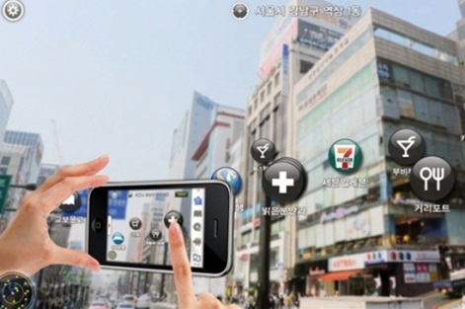 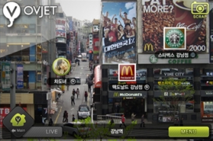

한국관광공사와 국립공원 관리공단 및 지자체 등에서도 관광정보를 증강현실 애플리케이션을 통해 살아있는 현장의 모습 위에 주변 정보를 겹쳐서 제공함으로서 관광의 흥미을 일으키고 있다. 한국관광공사가 출시한 ‘신라역사여행’ 애플리케이션은 경주 지역의 유명 관광지를 증강현실을 통해 검색하면 방향과 거리를 제공해 주며 국립공원 관리공단의 ‘북한산 둘레길’은 각종 명소의 정보 검색과 함께 디지털 스토리텔링 콘텐츠(사진과 오디오)를 원터치로 연결해 준다.

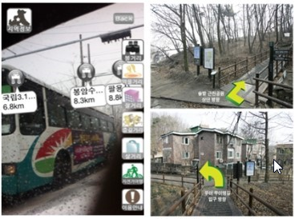

## 2. 증강현실 구현 기술

### 위치 기반 기술

증강현실을 구현하기 위한 위치 기반 기술에는 어떤 것이 있는지 살펴보자. 크게 나누면 하드웨어 기술, 그래픽 기술, 네트워크 기술의 3가지라고 볼 수 있다. 먼저 하드웨어 기술로는 센싱이 가장 중요하다. 구체적으로 카메라나 GPS수신칩, 방향 센서등의 하드웨어가 필요하다. 최근에 출시되고 있는 스마트폰은 이러한 하드웨어가 잘 갖춰져 있기 때문에 증강현실을 구현하는데 문제가 되지 않는다.

증강 현실

구현

현실세계의 카메라 영상에 가상의 컨텐츠를 겹쳐보이게 하려면 그래픽 기술이 필수적이다. 그래픽 기술은 2D 컴퓨터 그래픽등의 기술도 사용되고 3D 그래픽 기술도 사용된다. 안드로이드는 표준 라이브러리로 2D와 3D 라이브러리를 제공하고 있다.

현재 위치 정보를 이용해서 주위의 컨텐츠를 얻기려면 인터넷에 접속해서 데이터를 받아와야 한다. 즉 네트워크 통신이 필요하므로, 증강현실 애플리케이션이 실행되고 있는 장비가 인터넷에 연결되어 있어야 한다. 다음은 모바일 장비에서 사용하는 증강현실의 일반적인 구현 방법을 보여준다.

C:\Users\Administrator\AppData\Local\Microsoft\Windows\Temporary Internet Files\Content.IE5\OROOKMV2\MC900351412[1].wmf

[위성]

①위치를 알아냄

GPS 신호 수신

[하드웨어 이용]

카메라

GPS수신칩

방향 센서

②위치 전송

[웹서버]

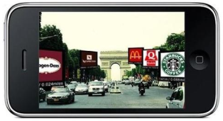C:\Users\Administrator\AppData\Local\Microsoft\Windows\Temporary Internet Files\Content.IE5\CJHG2HRR\MC900428969[1].wmf

DB

③증강현실 컨텐츠 수신

④컨텐츠를 그래픽 처리

제일 먼저 GPS나 기지국을 이용해서 현재 위치 정보를 얻는다. 그런 다음 인터넷을 통해 데이터베이스로부터 현재의 위치 정보에 기반한 컨텐츠를 다운로드한다. 그 다음 다운로드한 컨텐츠 중 방향 센서로 사용자가 향하고 있는 방향에 맞는 컨텐츠만을 추려서 카메라의 영상 위에 겹쳐서 드로잉한다.

### 인식 기술

증강 현실을 구현하는 또다른 중요한 요소는 사물 인식이다. 사물 인식은 전적으로 카메라에 의한 비전 센싱을 해야하는데, 비전 센싱은 마커를 사용하는 방법, 대상 물체의 형상 정보를 사용하는 방법, Visual SLAM이라는 기술을 사용하는 방법의 세가지 타입으로 구분할 수 있다.

마커(Maker)를 사용하는 방법은 마커의 기하학적인 특징(예:사각형)을 이용해 마커의 위치 및 놓여 있는 모양을 알아내어 마커 위에 2D나 3D의 가상의 물체를 겹쳐 보이게 한다. 다음은 마커 위에 3D 이미지를 드로잉한 것이다.

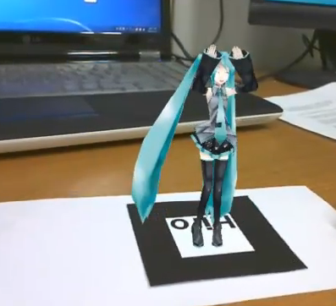 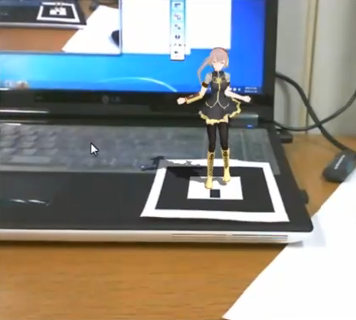

마크를 이용하는 또다른 방법으로 QR코드와 같이 인식용 패턴을 마커에 포함시켜 마커가 제공하고 싶은 정보를 매칭시킬 수 있다. 예를 들어 QR 코드가 있는 홍보지나 포스트를 카메라로 촬영함으로써 홈페이지나 동영상에 대한 정보를 얻어 낼 수 있다.

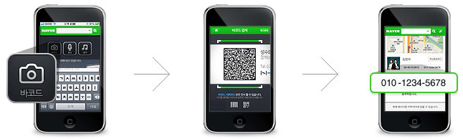

사물 인식을 하기 위해 마커를 사용하는 방법은 편리하긴 하지만 현실 공간 이곳 저곳에 마커를 붙여두게 된다면 눈에 거슬린다는 문제도 있다. 최근에는 마커를 투명하게 하여 눈에 보이지 않도록 할 수도 있다고 하는데, 투명한 재귀성 반사재라고 하는 특수한 소재로 마커를 만들어 붙여두면 인간의 눈에는 투명한 스티커가 붙어있는 것처럼 보이지만 적외선 카메라는 그것을 인식할 수 있다.

대상 물체의 형상 정보를 사용하는 방법은 대상 물체에 관한 형상 정보를 사전에 저장한 다음 카메라로 촬영한 이미지와의 매칭을 통해 대상 물체의 위치 및 놓인 상태를 계산하고 측정한다. 이 방법은 정보를 표시할 대상 물체에 마커를 부착하는 센싱용의 특별한 처리를 별도로 하지 않아도 된다는 것이 장점이다. 이 방법은 주로 안면 인식이나 제품 인식등에 주로 사용된다. 가전 제품을 카메라로 촬영하면 가전 제품을 인식해서 사용 설명서가 겹쳐보이도록 할 수 있다.

C:\Users\Administrator\AppData\Local\Microsoft\Windows\Temporary Internet Files\Content.IE5\1XBD64ZU\MC900202494[1].wmf

C:\Users\Administrator\AppData\Local\Microsoft\Windows\Temporary Internet Files\Content.IE5\OROOKMV2\MC900202504[1].wmf

C:\Users\Administrator\AppData\Local\Microsoft\Windows\Temporary Internet Files\Content.IE5\OROOKMV2\MC900417890[1].wmf

Visual SLAM(Simultaneous Localization and Mapping) 기술을 사용하는 방법은 카메라로 촬영한 영상에서 특징점(물체의 각, 모서리)을 찾아내어 3차원 구조를 계산한 후 3차원 맵을 구성한다. 그리고 이러게 구성된 맵 데이터로 풍경을 인식한다.

## 3. 카메라 미리보기

증강현실은 현실세계의 카메라 영상 위에 컨텐츠들을 겹쳐보이는 것이므로 카메라의 영상을 얻는 방법부터 알아야 한다. 안드로이드는 카메라의 스트리밍 영상을 애플리케이션에서 통합해서 사용할 수 있도록 미리보기 기능을 제공하고 있다.

카메라 미리보기를 위해서는 SurfaceView를 상속하는 CameraView 클래스를 하나 만들어야 한다. 스트리밍 영상을 깜빡임 없이 화면에 표시하려면 더블 버퍼링을 사용할 수 밖에 없다. CameraView 클래스의 생성자는 Context와 AttributeSet 매개변수를 반드시 가지도록 하고, SufaceView생성자를 호출할 때 전달한다. 이것은 레이아웃 파일에서 태그로 CameraView 를 배치하기 위해서이다.

public CameraView(Context context, AttributeSet attrs) {

super(context, attrs);

}

생성자에서 꼭 작성해야할 코드는 가상 화면을 위한 버퍼로 SurfaceView의 내부 버퍼를 사용하지 않고 SurfaceHolder.SURFACE_TYPE_PUSH_BUFFERS타입으로 설정해서 카메라가 제공하는 푸쉬 버퍼를 사용해야 한다.

public CameraView(Context context, AttributeSet attrs) {

super(context, attrs);

surfaceHolder = getHolder();

surfaceHolder.addCallback(this);

surfaceHolder.setType(SurfaceHolder.SURFACE_TYPE_PUSH_BUFFERS);

}

안드로이드 3.0 플랫폼 이후부터 SURFACE_TYPE_PUSH_BUFFERS가 deprecated 되었는데, 안드로이드에서 필요하면 자동으로 설정해준다고 되어있다. 하지만 안드로이드 2.x 플랫폼을 사용하는 장비에서는 생략되면 RuntimeException이 발생한다.

가상 화면이 생성되고 surfaceCreated()가 호출될 때 해야할 일은 Camera클래스의 정적 메소드인 open()을 호출해서 Camera 객체를 얻는 것이다. Camera 객체는 외부 객체가 이용할 수 있도록 가급적이면 public 접근 제한자를 사용해서 필드에 저장해두거나, private 접근 제한을 하고 Getter 메소드를 만들어 두는 것이 좋다. Camera 객체를 얻고 난 후에는 영상을 화면에 포스트할 SurfaceHolder 객체를 setPreviewDisplay() 메소드로 설정한다. setPreviewDisplay() 메소드는 IOException을 throws 하기 때문에 예외 처리가 필요하다.

public Camera camera;

public void surfaceCreated(SurfaceHolder holder) {

try {

camera = Camera.open();

camera.setPreviewDisplay(surfaceHolder);

} catch (IOException e) {

e.printStackTrace();

}

}

미리보기 방향은 장비의 화면 방향과는 무관하다. 만약 미리보기 방향을 변경하고 싶다면 setDisplayOrientation() 메소드로 0(기본), 90, 180, 270도를 설정하면 된다. 이제 남은 일은 가상 화면의 크기가 결정되고 난 후, surfaceChanged() 메소드가 호출될 때 startPreview() 메소드를 호출해서 미리보기를 시작하면 된다.

public void surfaceChanged(SurfaceHolder holder, int format, int width, int height) {

camera.startPreview();

}

미리보기 도중에 액티비티가 종료되면 가상 화면이 파괴되므로 카메라 미리보기도 안전하게 중지시켜야 한다. surfaceDestroyed() 메소드가 호출될 때 Camera의 stopPreview() 메소드를 호출하고 카메라가 사용했던 메모리 자원을 해제하기 위해 release() 메소드를 연이어 호출해준다.

public void surfaceDestroyed(SurfaceHolder holder) {

camera.stopPreview();

camera.release();

}

|  |  |
| --- | --- |
| **【CameraView.java】** | |
| 1  2  3  4  5  6  7  8  9  10  11  12  13  14  15  16  17  18  19  20  21  22  23  24  25  26  27  28  29  30 | public class CameraView extends SurfaceView implements SurfaceHolder.Callback {  //필드  private SurfaceHolder surfaceHolder;  public Camera camera;  //생성자  public CameraView(Context context, AttributeSet attrs) {  super(context, attrs);  surfaceHolder = getHolder();  surfaceHolder.addCallback(this);  surfaceHolder.setType(SurfaceHolder.SURFACE_TYPE_PUSH_BUFFERS);  }  //가상화면이 생성되었을 때 호출  public void surfaceCreated(SurfaceHolder holder) {  try {  camera = Camera.open();  camera.setPreviewDisplay(surfaceHolder);  } catch (IOException e) {  e.printStackTrace();  }  }  //가상화면의 크기가 변경되었을 때 호출  public void surfaceChanged(SurfaceHolder holder, int format, int width, int height) {  camera.startPreview();  }  //가상화면이 파괴될때 호출  public void surfaceDestroyed(SurfaceHolder holder) {  camera.stopPreview();  camera.release();  }  } |

|  |  |
| --- | --- |
| **【exam01.xml】** | |
| 1  2  3  4  5  6  7  8  9  10  11  12 | <?xml version="1.0" encoding="utf-8"?>  <RelativeLayout  xmlns:android="http://schemas.android.com/apk/res/android"  android:layout_width="fill_parent"  android:layout_height="fill_parent">    <ar.app.exam01.CameraView  android:id="@+id/cameraView "  android:layout_width="fill_parent"  android:layout_height="fill_parent"/>  </RelativeLayout> |

|  |  |
| --- | --- |
| **【Exam01Activity】** | |
| 1  2  3  4  5  6  7 | public class Exam01Activity extends Activity {  @Override  public void onCreate(Bundle savedInstanceState) {  super.onCreate(savedInstanceState);  setContentView(R.layout.exam01);  }  } |

보통 카메라 미리보기는 장비 화면 방향을 landscape 해서 보기 때문에 AndroidManifest.xml 에서 <activity> 엘리먼트의 screenOrientation 속성값을 설정해준다. 그리고 애플리케이션에서 카메라를 이용하려면 <uses-permission> 엘리먼트로 카메라 사용 권한이 필요함을 명시해야 한다. 만약 카메라 자동 초점과 카메라의 여러가지 기능을 이용하고 싶다면 추가적으로 <uses-feature> 엘리먼트로 카메라 하드웨어를 사용한 다는 것을 명시해서 해당 기능이 없는 장비에 애플리케이션을 설치하지 않도록해야 한다.

<uses-permission android:name="android.permission.CAMERA"/>

<uses-feature android:name="android.hardware.camera"/>

<uses-feature android:name="android.hardware.camera.autofocus"/>

|  |  |
| --- | --- |
| **【AndroidManifest.xml】** | |
| 1  2  3  4  5  6  7  8  9  10  11 | <?xml version="1.0" encoding="utf-8"?>  <manifest xmlns:android="http://schemas.android.com/apk/res/android" …>  <application android:icon="@drawable/icon" android:label="@string/app_name">  …  <activity android:name=".exam01.Exam01Activity"  android:screenOrientation="landscape"  android:theme="@android:style/Theme.NoTitleBar.Fullscreen"/>  </application>  <uses-permission android:name="android.permission.CAMERA"/>  </manifest> |

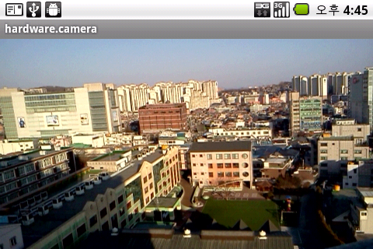

## 4. 컨텐츠 겹치기

증강현실 애플리케이션은 카메라 미리보기 영상 위에 컨텐츠가 겹쳐서 나타난다. 이것은 카메라 미리보기 영상 위에 2D나 3D 그래픽 라이브러리로 컨텐츠를 드로잉한 것이다. 마치 게임 애플리케이션에서 캐릭터를 드로잉하는 방법과 유사하다.

증강현실 애플리케이션을 보면 카메라 미리보기 영상 위에 직접 2D 이미지나 3D 이미지를 드로잉한 것 처럼 보이지만, 카메라 미리보기는 카메라의 푸쉬 버퍼를 이용해서 스트리밍 영상을 드로잉하기 때문에 중간에 애플리케이션이 끼어들어 다른 이미지를 드로잉할 수 없다. 해결 방법은 뷰 레이어를 만들면 된다. 컨텐츠를 드로잉하는 별도의 투명한 뷰를 카메라 영상 뷰 위에 배치하여 카메라 미리보기가 아래 레이어에서 드로잉되고 있을 때 윗 레이어에서는 컨텐츠를 드로잉하면 된다.

ContentsView2

ContentsView1

CameraView

각각의 뷰 레이어는 하나의 뷰 위젯으로 액티비티 레이아웃 파일에서 <FrameLayout> 엘리먼트의 자식 엘리먼트로 정의된다. <FrameLayout> 엘리먼트의 첫번째 뷰 위젯이 제일 아래에 놓이고 그 다음부터 차곡차곡 위로 배치된다.

<FrameLayout …>

<ar.app.exam02.CameraView1

android:layout_width="fill_parent"

android:layout_height="fill_parent"/>

<ar.app.exam02.ContentsView2

android:layout_height="fill_parent"

android:layout_width="fill_parent"/>

</FrameLayout>

배치할 때 주의할 점은 각 뷰 위젯의 layout_width 속성과 layout_height 속성은 모두 fill_parent로 지정해서 FrameLayout 전체를 차지하도록 해야 한다. 뷰 위젯은 View의 하위 클래스로 작성할 수도 있고, SurfaceView의 하위 클래스로도 작성할 수 있다. 증강현실에서 컨텐츠는 보통 간단한 이미지로 표현되므로 빠른 화면 갱신이 필요없다. 그래서 View의 하위 클래스로 만으로도 충분하다. SufaceView는 내부 버퍼를 필요로하기 때문에 메모리를 많이 사용한다.

public class ContentsView extends View {

public ContentsView(Context context, AttributeSet attrs) {

super(context, attrs);

}

@Override

protected void onDraw(Canvas canvas) {

}

}

뷰 클래스의 생성자는 Context와 AttributeSet 매개변수를 반드시 가지도록 하고, SufaceView생성자를 호출할 때 전달한다. 이것은 레이아웃 파일에서 태그로 ContentsView를 배치하기 위해서이다. 그리고 onDraw() 메소드를 오버라이딩해서 컨텐츠 내용을 드로잉한다. 다음 예제는 카메라 미리보기 영상 위에 3개의 컨텐츠 이미지를 드로잉한다.

|  |  |
| --- | --- |
| **【ContentsView.java】** | |
| 1  2  3  4  5  6  7  8  9  10  11  12  13  14  15  16  17  18  19  20  21  22 | public class ContentsView extends View {  //필드  private Bitmap[] bitmap;  //생성자  public ContentsView(Context context, AttributeSet attrs) {  super(context, attrs);  bitmap = new Bitmap[3];  bitmap[0] = BitmapFactory.decodeResource(getResources(),  R.drawable.burgerking_icon);  bitmap[1] = BitmapFactory.decodeResource(getResources(),  R.drawable.mcdonald_icon);  bitmap[2] = BitmapFactory.decodeResource(getResources(),  R.drawable.starbucks_icon);  }  //컨텐츠 드로잉  @Override  protected void onDraw(Canvas canvas) {  canvas.drawBitmap(bitmap[0], 100, 200, null);  canvas.drawBitmap(bitmap[1], 200, 100, null);  canvas.drawBitmap(bitmap[2], 300, 150, null);  }  } |

|  |  |
| --- | --- |
| **【exam02.xml】** | |
| 1  2  3  4  5  6  7  8  9  10  11  12  13  14  15  16  17  18 | <?xml version="1.0" encoding="utf-8"?>  <FrameLayout  xmlns:android="http://schemas.android.com/apk/res/android"  android:layout_width="fill_parent"  android:layout_height="fill_parent">  <ar.app.exam02.CameraView  android:id="@+id/cameraView "  android:layout_width="fill_parent"  android:layout_height="fill_parent"/>    <ar.app.exam02.ContentsView  android:id="@+id/contentsView"  android:layout_height="fill_parent"  android:layout_width="fill_parent"/>  </FrameLayout> |

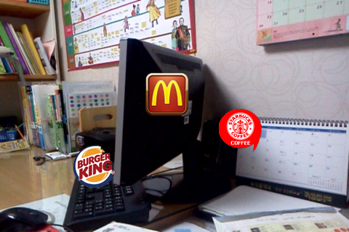

## 5. 그리드와 거리 표시

증강현실 애플리케이션 중에서 스캔서치는 장비를 아래로 향하면 현재 위치로부터 반경 200m 이내의 주변 음식점, 병원, 페스트푸드점을 그리드에서 보여준다. 이것은 찾고자하는 대상의 거리를 미터 단위로 추정하는데 도움이 된다. 이것은 GridView 레이어를 추가하면 간단하게 해결할 수 있다.

public class GridView extends View {

public GridView(Context context, AttributeSet attrs) {

super(context, attrs);

}

@Override

protected void onDraw(Canvas canvas) {

}

}

먼저 여섯 개의 필드를 선언하는데, 그리드 선과 거리 글자를 드로잉할 Paint 필드 2개, 수평 그리드 수와 수직 그리드 수를 저장할 필드 2개, 원의 중심 좌료 2개이다.

private Paint gridPaint, textPaint;

private int hGridNo, vGridNo;

private int centerX, centerY;

선을 드로잉할 때 사용할 gridPaint의 색상은 알파값을 100으로 주어 카메라의 미리보기 영상을 완전히 가리지 않도록 한다. 그리고 안티알리아싱을 해서 선을 매끄럽게 처리한다.

gridPaint = new Paint();

gridPaint.setColor(Color.argb(100, 255, 255, 255));

gridPaint.setAntiAlias(true);

100m, 200m 텍스트를 드로잉할 때 사용할 textPaint의 글자 크기는 15로 하고, Bold로 설정한다. 역시 안티알리아싱을 해서 글자를 매끄럽게 드로잉한다.

textPaint = new Paint();

textPaint.setColor(Color.argb(255, 255, 255, 255));

textPaint.setAntiAlias(true);

textPaint.setTextSize(15);

textPaint.setFakeBoldText(true);

hGridNo와 vGridNo는 1픽셀을 1미터로 간주하고 뷰 화면의 폭과 높이를 10 미터(10픽셀)로 나눈 수이다. 뷰 화면이 장비 전체 화면인 480x320 이므로 hGridNo는 48, vGridNo는 32이다. centerX와 centerY는 뷰 화면의 중앙 좌표이다. 이들 필드의 값은 생성자에서 얻을 수 없고 onDraw() 메소드에서 얻어야 하는데, GridView의 크기가 결정되어야 getWidth()와 getHight() 메소드를 사용할 수 있기 때문이다. 생성자에서는 getWidth()와 getHight() 메소드를 사용할 수 없다.

hGridNo = getWidth()/10;

vGridNo = getWidth()/10;

centerX = getWidth()/2;

centerY = getHeight()/2;

선을 그을 때는 Canvas의 drawLine() 메소드를 사용한다. 첫번째와 두번째 매개값은 시작점의 X와 Y좌표이고 세번째와 네번째 매개값은 끝점의 X와 Y좌표이다. 다섯번째는 선을 드로잉할 Paint이다. 가로 세로 그리드 수만큼 그려야 되므로 다음과 같이 for 루프를 이용한다.

for(int i=0; i<hGridNo; i++) {

canvas.drawLine(i*10, 0, i*10, getHeight(), gridPaint);

}

for(int i=0; i<vGridNo; i++) {

canvas.drawLine(0, i*10, getWidth(), i*10, gridPaint);

}

원을 드로잉할 때는 Canvas의 drawCircle() 메소드를 사용한다. 첫번째와 두번째 매개값은 원점 X와 Y좌표이고, 세번째 매개값은 반지름이다. 다음은 100미터 원과 200미터 원을 드로잉한다.

canvas.drawCircle(centerX, centerY, 100, gridPaint);

canvas.drawCircle(centerX, centerY, 200, gridPaint);

텍스트를 드로잉할 때는 Canvas의 drawText() 메소드를 사용한다. 첫번째 매개값은 텍스트 내용이고, 두번째와 세번째 매개값은 글자가 시작하는 X와 Y좌표이다. 네번째는 텍스트를 드로잉할 Paint이다.

canvas.drawText("100m", centerX+102, centerY, textPaint);

canvas.drawText("200m", centerX+202, centerY, textPaint);

|  |  |
| --- | --- |
| **【GridView.java】** | |
| 1  2  3  4  5  6  7  8  9  10  11  12  13  14  15  16  17  18  19  20  21  22  23  24  25  26  27  28  29  30  31  32  33  34  35  36  37  38 | public class GridView extends View {  //필드  private Paint gridPaint, textPaint;  private int hGridNo, vGridNo;  private int centerX, centerY;  //생성자  public GridView(Context context, AttributeSet attrs) {  super(context, attrs);  gridPaint = new Paint();  gridPaint.setColor(Color.argb(100, 255, 255, 255));  gridPaint.setAntiAlias(true);  textPaint = new Paint();  textPaint.setColor(Color.argb(255, 255, 255, 255));  textPaint.setAntiAlias(true);  textPaint.setTextSize(15);  textPaint.setFakeBoldText(true);  }  //그리드, 원, 텍스트 드로잉  @Override  protected void onDraw(Canvas canvas) {  if(hGridNo == 0) {  hGridNo = getWidth()/10;  vGridNo = getWidth()/10;  centerX = getWidth()/2;  centerY = getHeight()/2;  }  for(int i=0; i<hGridNo; i++) {  canvas.drawLine(i*10, 0, (i+1)*10, getHeight(), gridPaint);  }  for(int i=0; i<vGridNo; i++) {  canvas.drawLine(0, i*10, getWidth(), (i+1)*10, gridPaint);  }  canvas.drawCircle(centerX, centerY, 100, gridPaint);  canvas.drawCircle(centerX, centerY, 200, gridPaint);  canvas.drawText("100m", centerX+102, centerY, textPaint);  canvas.drawText("200m", centerX+202, centerY, textPaint);  }  } |

GridView의 레이어 순서는 CameraView와 ContentsView 사이이다. 그 이유는 그리드, 원, 텍스트에 의해 ContentsView의 내용이 가려지지 않도록 하기 위해서이다.

|  |  |
| --- | --- |
| **【exam03.xml】** | |
| 1  2  3  4  5  6  7  8  9  10  11  12  13  14  15  16  17  18  19  20  21  22  23 | <?xml version="1.0" encoding="utf-8"?>  <FrameLayout  xmlns:android="http://schemas.android.com/apk/res/android"  android:layout_width="fill_parent"  android:layout_height="fill_parent">  <ar.app.exam03.CameraView  android:id="@+id/cameraView "  android:layout_width="fill_parent"  android:layout_height="fill_parent"/>    <ar.app.exam03.GridView  android:id="@+id/gridView"  android:layout_height="fill_parent"  android:layout_width="fill_parent"/>    <ar.app.exam03.ContentsView  android:id="@+id/contentsView"  android:layout_height="fill_parent"  android:layout_width="fill_parent"/>  </FrameLayout> |

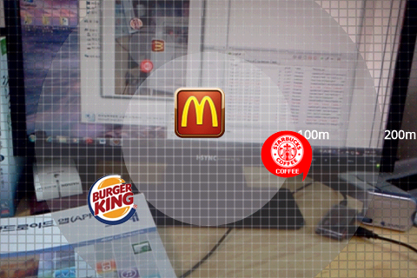

## 6. 거리와 방향을 갖는 컨텐츠

증강현실에서 컨텐츠의 기본적인 정보는 현재 위치에서 컨텐츠의 방향과 컨텐츠까지의 거리이다. 컨텐츠의 거리와 방향을 모른다면 언제, 어느 위치에 컨텐츠를 드로잉할 것인지 판단할 수 없다. 또한 컨텐츠에는 이름, 주소, 전화, 홈페이지등의 정보를 가질 수 있다. 이러한 정보들은 Contents 클래스로 묶어서 다음과 같이 관리하는 것이 좋다.

|  |  |
| --- | --- |
| **【Contents.java】** | |
| 1  2  3  4  5  6  7  8  9  10  11  12  13  14  15  16  17  18  19  20  21  22  23 | public class Contents {  //이름  public String name;  //주소  public String address;  //전화번호  public String tel;  //홈페이지  public String homepage;  //설명  public String desc;  //아이콘  public Bitmap icon;  //위도 경도  public double latitude;  public double longitude;  //장비와의 거리  public int distance;  //정북에 대한 방위각  public int azimuth;  //드로잉할 영역  public Rect rect;  } |

각 필드는 public 접근 제한자로 선언했는데, 이것은 다른 클래스에서 접근해서 값을 변경할 수 있도록 하기 위해서이다. private 접근 제한자로 선언하고 Getter와 Setter 메소드를 추가해도 좋다. 다른 필드는 단순한 입력값인데 비해, distance와 azimuth, rect 필드는 계산이 필요하다. distance는 장비와 컨텐츠간의 거리를 말하고, azimuth는 정북을 기준으로한 컨텐츠의 방위각이다. rect는 장비 화면에서 드로잉될 영역 말한다.

컨텐츠의 거리와 방향은 장비의 위도/경도와 컨텐츠의 위도/경도만 있으면 계산할 수 있다. 장비의 위도/경도는 GPS로부터 받을 수 있고, 컨텐츠의 위도/경도는 웹서버로부터 받을 수 있다. 특정 위치에서만 동작하는 증강현실 애플리케이션일 경우 컨텐츠의 위도/경도는 애플리케이션 내부에 있을 수 있다. 주변의 음식점, 페스트푸드점에 대한 컨텐츠 정보는 당연히 웹서버에서 받아와야하지만, 북한산 둘레길, 신라역사여행등에서 사용될 컨텐츠의 위도/경도는 애플리케이션이 미리 가지고 있는 것이 좋다.

장비의 위도/경도와 컨텐츠의 위도/경도로부터 컨텐츠의 거리와 방위각를 얻기 위해서는 Location클래스를 사용하면 된다. Location의 distanceBetween() 메소드는 두 위치 정보를 매개값으로 받아서 거리를 산출해준다.

float[] results = new float[2];

Location.distanceBetween(deviceLatitude, deviceLongitude,

contents.latitude, contents.longitude, results);

contents.distance = (int) results[0];

contents.azimuth = (int)((results[1]>=0)?results[1]:(360+results[1]));

먼저 크기 2인 float[] 배열 results를 생성하고, distanceBetween() 메소드의 다섯번째 매개값으로 넘겨주면 distanceBetween() 메소드는 두 위치 사이의 거리를 계산한 후 results[0]에 거리를 저장하고 results[1]에는 컨텐츠의 방위각을 저장한다. 계산된 거리의 단위는 미터(m)이고 방위각은 도(°) 이다.

컨텐츠의 방위각은 장비를 회전 중심으로 두고, 북쪽에서 동쪽으로 컨텐츠의 위치가 얼마나 회전해 있는 있는가이다. 다음 그림을 보고 이해해보자.

정북



컨텐츠

컨텐츠 azimuth

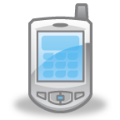

X축(경도)

장비

Y축(위도)

지금까지 얻은 정보로 Contents를 초기화하는 코드를 메소드화하면 다음과 같다. 첫번째와 두번째 매개값은 장비의 위도와 경도이고, 세번째 매개값은 컨텐츠의 정보를 웹서버로부터 XML로 받을 경우를 대비해서 추가해 두었다. 만약 XML로 컨텐츠의 정보를 받았다면 파싱해서 Contents 객체를 만드는 코드로 변경해야 한다.

public void addContents(double deviceLatitude, double deviceLongitude, String xml) {

list = new ArrayList<Contents>();

Contents contents = null;

contents = new Contents();

contents.name = "버거킹 강남점";

contents.icon = BitmapFactory.decodeResource(getResources(),

R.drawable.burgerking_icon);

contents.latitude = 37.496009;

contents.longitude = 127.025468;

float[] results = new float[2];

Location.distanceBetween(deviceLatitude, deviceLongitude,

contents.latitude, contents.longitude, results);

contents.distance = (int) results[0];

contents.azimuth = (int)((results[1]>=0)?results[1]:(360+results[1]));

contents.rect = new Rect(0,0,0,0);

list.add(contents);

…

}

컨텐츠의 드로잉 영역인 rect는 left, top, right, bottom을 모두 0으로 지정했는데, rect는 장비의 방위각에 따라 실행 중에 갱신할 내용이므로 Contents를 추가할 때에는 아무값을 넣어도 상관없다.

이제 장비의 방위각인 deviceAzimuth가 변경되었을 때 컨텐츠를 장비 화면 어느쪽에 드로잉할 것인지를 결정해야 한다. 장비가 정북을 향하고 있다면 컨텐츠의 azimuth 방향으로 떨어진 거리에 드로잉하면 되지만, 장비가 다른 방향을 향하고 있다면 컨켄츠의 드로잉 영역이 달라진다.

예를 들어 장비가 북서쪽을 가르키고 있을 경우 장비의 azimuth는 315°가 된다. 그렇다면 azimuth가 45°인 컨텐츠는 장비 화면의 동쪽(90°)에 드로잉되어야 한다. 다음 그림을 보고 이해해보자.

정북



컨텐츠

컨텐츠 azimuth = 45°

거리(distance)



장비

장비 azimuth = 315°

장비 화면에서 해당 방향으로 컨텐츠를 드로잉하려면 장비 화면 중앙을 원점으로하는 컨텐츠의 x와 y좌표가 필요한데, 이좌표는 삼각함수와 거리의 곱으로 구할 수 있다. 다음 그림에서 θ는 컨텐츠의 azimuth와 장비의 azimuth의 차로 다음과 같이 얻을 수 있다.

int θ = contents.azimuth-deviceAzimuth;

장비 화면

(getWidth()/2, getHeight()/2)

x

y

θ

거리(distance)



θ를 얻었다면 장비에서 컨텐츠까지의 거리를 빗변으로하는 삼각형의 나머지 변의 길이를 다음과 같이 얻을 수 있다.

int x =

(int) (contents.distance * Math.sin((contents.azimuth-deviceAzimuth)*Math.PI/180));

int y =

(int) (contents.distance * Math.cos((contents.azimuth-deviceAzimuth)*Math.PI/180));

x와 y좌표는 장비 화면 중앙에서의 길이이므로 실제로 컨텐츠를 드로잉하기 위해서는 장비 좌상단을 원점으로하는 드로잉 영역이 필요하다. 이것은 다음과 같이 얻을 수 있다.

contents.rect.left = getWidth()/2+(x - contents.icon.getWidth()/2);

contents.rect.top = getHeight()/2-(y + contents.icon.getHeight()/2);

contents.rect.right = contents.rect.left + contents.icon.getWidth();

contents.rect.bottom = contents.rect.top + contents.icon.getHeight();

컨텐츠의 중앙 좌표와 컨텐츠의 좌상단 좌표는 컨텐츠의 이미지의 절반 크기만큼 차이가 나므로 이것을 고려해야 한다. 장비의 방위각에 따라 모든 컨텐츠의 드로잉 영역을 변경하는 코드를 메소드화하면 다음과 같다.

public void changeContentsRect(int deviceAzimuth) {

this.deviceAzimuth = deviceAzimuth;

if(getWidth() != 0) {

Contents contents = null;

for(int i=0; i<list.size(); i++) {

contents = list.get(i);

int x =

(int) (contents.distance * Math.sin((contents.azimuth-deviceAzimuth)*Math.PI/180));

int y =

(int) (contents.distance * Math.cos((contents.azimuth-deviceAzimuth)*Math.PI/180));

contents.rect.left = getWidth()/2+(x - contents.icon.getWidth()/2);

contents.rect.top = getHeight()/2-(y + contents.icon.getHeight()/2);

contents.rect.right = contents.rect.left + contents.icon.getWidth();

contents.rect.bottom = contents.rect.top + contents.icon.getHeight();

}

invalidate();

}

}

맨 마지막에 ContentsView의 invalidate() 메소드 호출하는 이유는 컨텐츠의 드로잉 영역이 변경되었기 때문에 ContentsView의 onDraw() 메소드를 다시 호출시켜 뷰 화면을 갱신하도록 한 것이다. 다음 예제는 4개의 컨텐츠를 추가하고, 방향과 거리에 따라 ContentsView에 드로잉한다.

|  |  |  |
| --- | --- | --- |
| **【ContentsView.java】** | |  |
| 1  2  3  4  5  6  7  8  9  10  11  12  13  14  15  16  17  18  19  20  21  22  23  24  25  26  27  28  29  30  31  32  33  34  35  36  37  38  39  40  41  42  43  44  45  46  47  48  49  50  51  52  53  54  55  56  57  58  59  60  61  62  63  64  65  66  67  68  69  70  71  72  73  74  75  76  77  78  79  80  81  82  83  84  85  86  87  88  89  90  91  92  93  94  95  96  97  98  99  100  101  102  103  104  105  106  107  108  109  110  111  112  113  114  115  116  117  118 | public class ContentsView extends View {  //필드  public List<Contents> list;  private Paint textPaint;  private int deviceAzimuth;  //생성자  public ContentsView(Context context, AttributeSet attrs) {  super(context, attrs);  textPaint = new Paint();  textPaint.setColor(Color.argb(255, 255, 255, 255));  textPaint.setAntiAlias(true);  textPaint.setTextSize(10);  textPaint.setFakeBoldText(true);  }  //컨텐츠 드로잉  @Override  protected void onDraw(Canvas canvas) {  if(deviceAzimuth == 0) {  changeContentsRect(0);  }  Contents contents = null;  for(int i=0; i<list.size(); i++) {  contents = list.get(i);  canvas.drawBitmap(contents.icon, contents.rect.left, contents.rect.top, null);  canvas.drawText(contents.name, contents.rect.left, contents.rect.bottom+10,  textPaint);  }  }  //컨텐츠 추가  public void addContents(double deviceLatitude, double deviceLongitude, String xml) {  list = new ArrayList<Contents>();    Contents contents = null;    contents = new Contents();  contents.name = "버거킹 강남점";  contents.icon = BitmapFactory.decodeResource(getResources(),  R.drawable.burgerking_icon);  contents.latitude = 37.496009;  contents.longitude = 127.025468;    float[] results = new float[2];  Location.distanceBetween(deviceLatitude, deviceLongitude,  contents.latitude, contents.longitude, results);  contents.distance = (int) results[0];  contents.azimuth = (int)((results[1]>=0)?results[1]:(360+results[1]));    contents.rect = new Rect(0,0,0,0);  list.add(contents);    contents = new Contents();  contents.name = "피자헛 강남점";  contents.icon = BitmapFactory.decodeResource(getResources(),  R.drawable.pizzahut_icon);  contents.latitude = 37.495509;  contents.longitude = 127.027468;    results = new float[2];  Location.distanceBetween(deviceLatitude, deviceLongitude,  contents.latitude, contents.longitude, results);  contents.distance = (int) results[0];  contents.azimuth = (int)((results[1]>=0)?results[1]:(360+results[1]));    contents.rect = new Rect(0,0,0,0);  list.add(contents);    contents = new Contents();  contents.name = "맥도날드 강남점";  contents.icon = BitmapFactory.decodeResource(getResources(),  R.drawable.mcdonald_icon);  contents.latitude = 37.495000;  contents.longitude = 127.026468;    results = new float[2];  Location.distanceBetween(deviceLatitude, deviceLongitude,  contents.latitude, contents.longitude, results);  contents.distance = (int) results[0];  contents.azimuth = (int)((results[1]>=0)?results[1]:(360+results[1]));    contents.rect = new Rect(0,0,0,0);  list.add(contents);    contents = new Contents();  contents.name = "강남 약국";  contents.icon = BitmapFactory.decodeResource(getResources(),  R.drawable.drugstore_icon);  contents.latitude = 37.495509;  contents.longitude = 127.024468;    results = new float[2];  Location.distanceBetween(deviceLatitude, deviceLongitude,  contents.latitude, contents.longitude, results);  contents.distance = (int) results[0];  contents.azimuth = (int)((results[1]>=0)?results[1]:(360+results[1]));    contents.rect = new Rect(0,0,0,0);  list.add(contents);  }  //장비의 방위각에 따라 컨텐츠의 위치 변경  public void changeContentsRect(int deviceAzimuth) {  this.deviceAzimuth = deviceAzimuth;  if(getWidth() != 0) {  Contents contents = null;  for(int i=0; i<list.size(); i++) {  contents = list.get(i);  int x = (int) (contents.distance * Math.sin((contents.azimuth-  deviceAzimuth)*Math.PI/180));  int y = (int) (contents.distance * Math.cos((contents.azimuth-  deviceAzimuth)*Math.PI/180));  contents.rect.left = getWidth()/2+(x - contents.icon.getWidth()/2);  contents.rect.top = getHeight()/2-(y + contents.icon.getHeight()/2);  contents.rect.right = contents.rect.left + contents.icon.getWidth();  contents.rect.bottom = contents.rect.top + contents.icon.getHeight();  }  invalidate();  }  }  } | |

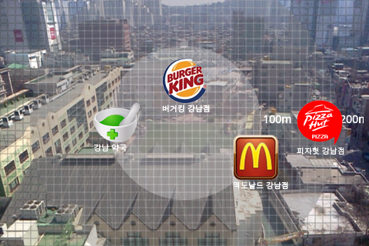

## 7. 장비의 방향에 따라 컨텐츠 회전

이전 예제에서는 장비의 방향을 정북으로 고정시키고 컨텐츠의 방향과 거리에 맞게 드로잉 했다. 이번에는 실제 장비의 방향을 방향 센서 또는 지자기와 가속도 센서로부터 얻어 컨텐츠를 장비의 방향에 맞게 회전시켜보자.

다음 예제는 액티비티에서 방향 센서의 측정값을 받고 ContentsView의 changeContentsRect() 메소드를 호출하여 컨텐츠의 드로잉 영역을 갱신한다. 방향 센서보다는 지자기와 가속도 센서를 이용하는 것이 좀 더 정확한 방향을 얻지만, 예제 소스가 길어지기 때문에 여기서는 방향 센서를 이용하였다. 지자기와 가속도 센서 사용 방법은 센서 애플리케이션 단원을 참조하길 바란다.

|  |  |  |
| --- | --- | --- |
| **【Exam05Activity.java】** | |  |
| 1  2  3  4  5  6  7  8  9  10  11  12  13  14  15  16  17  18  19  20  21  22  23  24  25  26  27  28  29  30  31  32  33  34  35  36  37  38  39  40  41  42  43  44  45 | public class Exam05Activity extends Activity {  //필드  private ContentsView contentsView;  private SensorManager sensorManager;  private int azimuth;    //생성시 실행  @Override  protected void onCreate(Bundle savedInstanceState) {  super.onCreate(savedInstanceState);  setContentView(R.layout.exam05);  contentsView = (ContentsView) findViewById(R.id.contentsView);  }    //포그라운드시 실행  @Override  protected void onResume() {  super.onResume();  //장비의 현재 위치를 임의로 줌:GPS를 이용하는 코드로 변경할 것  contentsView.addContents(37.495509, 127.025468, null);    sensorManager = (SensorManager) getSystemService(Context.SENSOR_SERVICE);  sensorManager.registerListener(  sensorEventListener,  sensorManager.getDefaultSensor(Sensor.TYPE_ORIENTATION),  SensorManager.SENSOR_DELAY_UI);  }  //일시정지시 실행  @Override  protected void onPause() {  super.onPause();  sensorManager.unregisterListener(sensorEventListener);  }  //센서 이벤트 처리  private SensorEventListener sensorEventListener = new SensorEventListener() {  @Override  public void onAccuracyChanged(Sensor sensor, int accuracy) {  }  @Override  public void onSensorChanged(SensorEvent event) {  azimuth = (int) event.values[0];  contentsView.changeContentsRect(azimuth);  }  };  } | |

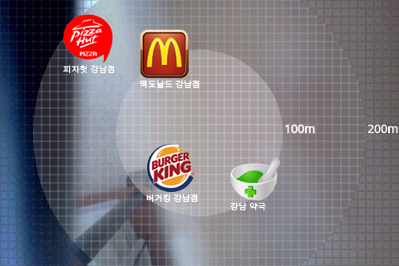

## 8. 컨텐츠 터치 이벤트 처리

증강현실 애플리케이션에서 사용자가 컨텐츠를 터치했을 경우에는 보통 컨텐츠의 위치를 지도상에 표시해주거나, 컨텐츠의 주소, 전화번호, 설명등을 보여준다. 아니면 컨텐츠에 홈페이지 정보가 있다면 해당 홈페이지를 보여준다.

ContentsView에서 터치 이벤트를 처리하는 방법은 일반 View 클래스에서 onTouchEvent() 메소드를 오버라이딩해서 처리하는 것과 동일하다. 차이점은 여러 개의 컨텐츠 중에서 어떤 컨텐츠를 클릭했느지 알아야 한다. 컨텐츠는 장비 화면상에서 드로잉 영역인 rect를 가지기 때문에 rect의 contains() 메소드로 터치한 좌표가 해당 컨텐츠 영역 안인지 쉽게 확인이 가능하다.

@Override

public boolean onTouchEvent(MotionEvent event) {

if(event.getAction() == MotionEvent.ACTION_DOWN) {

for(int i=0; i<list.size(); i++) {

Contents contents = list.get(i);

if(contents.rect.contains((int)event.getX(), (int)event.getY())) {

…

}

}

}

return true;

}

터치된 컨텐츠를 확인했다면 컨텐츠 정보를 이용해서 다양한 작업을 할 수 있다. 다음 예제는 컨텐츠의 위도와 경도를 이용해서 터치했을 경우 지도상에 마커로 표시한다. MapView를 사용하는 방법과 오버레이로 현재 위치를 마커로 표시하는 방법은 위치기반 애플리케이션 단원을 참조하길 바란다.

|  |  |  |
| --- | --- | --- |
| **【LocationOverlayActivity.java】** | |  |
| 1  2  3  4  5  6  7  8  9  10  11  12  13  14  15  16  17  18  19  20  21  22  23  24  25  26  27  28  29  30  31  32  33  34  35  36  37  38  39  40  41  42  43  44  45  46  47  48  49  50 | public class LocationOverlayActivity extends MapActivity {  private GeoPoint geoPoint;    @Override  protected boolean isRouteDisplayed() {  return false;  };    @Override  protected void onCreate(Bundle savedInstanceState) {  super.onCreate(savedInstanceState);  setContentView(R.layout.mapview);    //MapView 설정  MapView mapView = (MapView) findViewById(R.id.mapView);  mapView.setBuiltInZoomControls(true);  mapView.setSatellite(false);    //지도 좌표  Intent intent = getIntent();  double latitude = intent.getDoubleExtra("latitude", 0);  double longitude = intent.getDoubleExtra("longitude", 0);  geoPoint = new GeoPoint((int)(latitude*1E6), (int)(longitude*1E6));    //MapView의 중앙 좌표  MapController mapController = mapView.getController();  mapController.setZoom(16);  mapController.setCenter(geoPoint);    //오버레이 추가  List<Overlay> overlays = mapView.getOverlays();  overlays.add(new DrawOverlay());  }    private class DrawOverlay extends Overlay {  @Override  public void draw(Canvas canvas, MapView mapView, boolean shadow) {  //지도 좌표를 픽셀 좌표로 변환  Projection projection = mapView.getProjection();  Point point = new Point();  projection.toPixels(geoPoint, point);  if(shadow == false) {  //오버레이의 실제 내용을 드로잉  Bitmap bitmap = BitmapFactory.decodeResource(getResources(),  R.drawable.location);  canvas.drawBitmap(bitmap, point.x, point.y, null);  }  }  }  } | |

|  |  |  |
| --- | --- | --- |
| **【mapview.xml】** | |  |
| 1  2  3  4  5  6  7  8  9  10  11  12  13  14  15 | <?xml version="1.0" encoding="utf-8"?>  <LinearLayout xmlns:android="http://schemas.android.com/apk/res/android"  android:orientation="vertical"  android:layout_width="fill_parent"  android:layout_height="fill_parent">    <com.google.android.maps.MapView  android:id="@+id/mapView"  android:layout_width="fill_parent"  android:layout_height="fill_parent"  android:apiKey="0Aurk6NhrRPCJ0SsO8gFnlh9YJgvNBIbwXj-6Mw"  android:clickable="true"/>    </LinearLayout> | |

LocationOverlayActivity를 실행하는 시점은 사용자가 컨텐츠를 터치했을 때이므로 ContentsView의 onTouchEvent() 메소드에서 LocationOverlayActivity실행을 위한 Intent를 생성하고 컨텐츠의 위도와 경도를 Extra 데이터로 추가한다. LocationOverlayActivity는 넘겨받은 위도와 경도를 이용해서 MapView의 해당 위치에 마커를 표시한다.

|  |  |  |
| --- | --- | --- |
| **【ContentsView.java】** | |  |
| 1  2  3  4  5  6  7  8  9  10  11  12  13  14  15  16  17  18  19  20 | public class ContentsView extends View {  …  //컨텐츠 터치 이벤트 처리  @Override  public boolean onTouchEvent(MotionEvent event) {  if(event.getAction() == MotionEvent.ACTION_DOWN) {  for(int i=0; i<list.size(); i++) {  Contents contents = list.get(i);  if(contents.rect.contains((int)event.getX(), (int)event.getY())) {  Intent intent = new Intent(ContentsView.this.getContext(),  LocationOverlayActivity.class);  intent.putExtra("latitude", contents.latitude);  intent.putExtra("longitude", contents.longitude);  ContentsView.this.getContext().startActivity(intent);  }  }  }  return true;  }  } | |

LocationOverlayActivity가 정상적으로 실행되려면 AndroidManifest.xml에서 구글 지도 라이브러리(com.google.android.maps)를 사용한다는 것과 INTERNET 권한 설정이 필요하다.

|  |  |  |
| --- | --- | --- |
| **【AndroidManifest.xml】** | |  |
| 1  2  3  4  5  6  7  8  9 | <?xml version="1.0" encoding="utf-8"?>  <manifest …>  <application android:icon="@drawable/icon" android:label="@string/app_name">  <uses-library android:name="com.google.android.maps"/>  …  </application>  <uses-permission android:name="android.permission.CAMERA"/>  <uses-permission android:name="android.permission.INTERNET"/>  </manifest> | |

 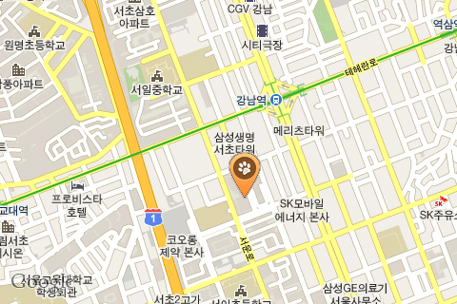



**Android 고급 전문가 과정**

펴낸 곳: KCDI 한국능력개발원

집필 자: 신용권 교수 (blueskii@naver.com)

주소: 서울시 금천구 가산동 371-28

우림라이온즈밸리 C-501

대표전화: 02-2026-5700

본 교재의 저작권은 KCDI한국능력개발원 소유이므로 무단 전재나 복사를 금합니다.